BESZÁMOLÓ
a Képző- és Iparművészeti Szakgimnázium és Kollégium,
a Magyar Képzőművészeti Egyetem Gyakorlóiskolájának
2018/2019. tanévéről

Az iskola fennállásának 241. évében.

Tartalomjegyzék

1. A 2018/2019. tanév statisztikai adatai 5
Tanulmányi eredmények értékelése: 2018/2019. tanév 6
Lemorzsolódással veszélyeztetett tanulók adatai és értékelése 7
Érettségi eredmények 10
A vizsgák eredményei 10
Felnőtt oktatás 10
Érettségi vizsgák 11
Nappali munkarendű párhuzamos képzés 11
2. Oktató-nevelő munkánk értékelése 18
Személyi változások, eredmények 18
A 2019. évi pedagógusminősítési eljárás 18
Pedagógus-továbbképzések 18
A munkaközösségek beszámolói 24
Humán munkaközösség 24
Nyelvi munkaközösség 25
Természettudományos munkaközösség 26
Testnevelés munkaközösség 27
Osztályfőnöki munkaközösség 2
A tanár szakos hallgatók gyakorlati képzése 6
Tartalmi változások, kihívások 7
A szakgimnáziumi átalakulásról 7
Mindennapos testnevelés 7
Az eredményeink értékelése 10
Beiskolázási eredmények 10
Érettségi vizsgák 10
Szakmai vizsgák 11
Továbbtanulási mutatók 12
Felnőttoktatás a 2018/2019. tanévben 13
Beiskolázás 13
A 2018/2019. tanév 13
Komplex rendszerű szakmai vizsgák a 2/14. évfolyamon 14
Pályaorientáció - beiskolázáshoz 16
12-14 éveseknek tartott rajz-vizuális tanfolyam 16
Nyílt nap 17
Felvételi a 2019/2020. tanévre 18
Az ún. „ágazati képzésre” beiskolázott osztály 18
Az ágazati osztály számára készített tantervi háló 20
Együttműködések 21
Az iskola alapítványa 21
Schola Graphidis Művészeti Gyűjtemény 21
Belföldi múzeumok 21
Belföldi iskolák 21
Külföldi kapcsolatok 21
Évközi programok 22
Gólyanapok 22
Tanulmányi kirándulás Olaszországban 22
Őszi múzeumi nap 22
Családi Nap 23
A Minősített Tehetség Műhely 26
Jógyakorlat a Kisképzőben I. – Kultúrtörténet (Nagy Barbara – Tóth Árpád) 28
Jógyakorlat a Kisképzőben II. – Mezítlábas Opera (Tóth Árpád – Pavelcze István) 29
Képző- és Iparművészeti Szakgimnázium – nyári tehetséggondozó programok I. 30
YOUNG EUROPE - Urban Blind Date Project 31
Mezítlábas Opera 33
Projektnapok 34
Múzeumok Éjszakája 40
A Kisképző nyári programjai Tihanyban és a Művészetek Völgyében 41
Hegedűs a háztetőn 43
A Kisképző Szövő és Textil tűzzománc Workshopja 44
Sziget ArtZone 44
Pályázatok, versenyek 45
Iskolán belüli versenyek 45
Iskolán kívüli versenyek 47
A XXVIII. Országos Rajzverseny 47
XXI. Országos Mintázásverseny 48
Az Ágazati és Ágazaton kívüli szakmai vizsgatárgyak versenye 48
Kiállítások 49
Évközi kiállítások 49
Kisképző Most Fotográfia 50
Aprire – a Kisképzős ötödévesek festő kiállítása 54
Annyit mondok, nyisd ki a szemed 55
Annyit mondok, nyisd ki a szemed 56
Év végi kiállítások 58
Év végi kiállítás az iskolában 58
A felnőttképzés esti munkarendű festő szakos tanulóinak kiállítása 59
A felnőttképzés esti munkarendű ötvös és kerámia szakos tanulóinak kiállítása 59
Érettségi vizsgák - MELLÉKLET 60

1. A 2018/2019. tanév statisztikai adatai
tanulói csoportok / tanulók | évfolyam | fő
nappali munkarendű tanuló | 9-12. évfolyam | 361
 | 13. évfolyam | 61
 | felnőttoktatás (2/14. évfolyam) | 7
esti munkarendű tanuló | 1/13. évfolyam | 31
 | 2/14. évfolyam | 32
ÖSSZESEN a tanév kezdetekor |  | 492
Tanév közben távozott tanulók |  | 10
Tanév közben érkezett tanulók |  | 1
ÖSSZESEN a tanév végén |  | 483

kiemelt figyelmet igénylő tanulók |  | fő
különleges bánásmódot igénylő tanuló | BTMN-s tanuló | 30
 | SNI-s tanuló | 10
 | kiemelten tehetséges tanuló | 100
hátrányos és halmozottan hátrányos helyzetű tanuló |  | 3
ÖSSZESEN a tanév végén |  | 143

az intézmény dolgozói | fő
pedagógus | 103
iskolatitkár | 2
rendszergazda | 1
gazdasági munkatárs | 1
gondnok | 1
műszaki munkatárs / technikai dolgozó | 2
ÖSSZESEN a tanév kezdetén | 110
Tanév közben távozó kollégák | 0
Tanév közben érkező kollégák | 1
ÖSSZESEN a tanév végén | 111

Az év végi osztályozó konferencia számokban |  |  |  |  |  | átlag fő / nap
 | 9. évf. | 10. évf. | 11. évf. | 12. évf. | 5/13. évf.
Magatartás | 4,58 | 4,45 | 4,3 | 4,13 | 4,15
Szorgalom | 4,1 | 4,00 | 3,98 | 4,09 | 4,28
Kitűnő tanuló | 1 | 3 | 2 | 3 | 3
Bukott tanuló | 1 | 2 | 1 | 1
Hiányzás (óra) | 9126 | 10587 | 9882 | 11192 | 6755 | 112,93
ebből igazolatlan | 131 | 296 | 434 | 535 | 583 | 4,69

Tanulmányi eredmények értékelése: 2018/2019. tanév
A mellékelt táblázat alapján mondható, hogy összesen öt bukás, azaz javító vizsgára való kötelezés történt. Két tanuló történelemből, egy-egy angol nyelv, matematika és magyar irodalom tárgyból.
(A javító vizsgán mindegyik sikeresen szerepelt.) Az öt tanuló közül egyik sem érintett a lemorzsolódás korai jelzőrendszerében.

Kitűnő bizonyítványt szerzett:
- Grandpierre Karina 9a.
- Hódosi Natasa, Tóth Leila 10a.
- Sütő Lili, Torma Emese 11a.
- Potondi Melinda, Maksi Mónika 12a.
- Perosa Renáta 10b.
- Tóth Alexandra 13b.
- Hamvas Réka 12c.
- Csókási Dorottya, Litauszki Boglárka 13c.
Összesen 12 tanuló

Lemorzsolódással veszélyeztetett tanulók adatai és értékelése
 | Lemorzsolódással veszélyeztetett tanulók adatai és értékelése | 2018-19 - első félév
 |  | Évfolyamok
 |  | 9. | 10. | 11. | 12. | Összesen | Összesenből lány
2 | Lemorzsolódással veszélyeztetett tanulók száma összesen; | 0 | 1 | 1 | 2 | 4 | 3
3 | Ebből leány | 0 | 0 | 1 | 2 | 3 | 3
4 | A félév értékelésénél, minősítésénél a tanuló egy tizedesjegyig számított tanulmányi átlageredménye (a magatartás és szorgalom értékelését minősítését nem beleszámítva) nem éri el a közepes (3) szintet ha az alapfokú nevelés-oktatásban vesz részt és a 2,5 szintet amennyiben a középfokú nevelés-oktatásban vesz részt; | 0 | 0 | 1 | 2 | 3 | 3
5 | A félév értékelésénél, minősítésénél a tanuló egy tizedesjegyig számított tanulmányi átlaga (a magatartás és szorgalom értékelését, minősítését nem beleszámítva) egy félév alatt vagy a megelőző tanévhez képest legalább 1,1 mértékben romlott | 0 | 1 | 0 | 0 | 1 | 0
6 | A félév értékelésénél, minősítésénél egy vagy több tantárgyból elégtelen (1) osztályzatot kapott tanulók száma; | 0 | 1 | 0 | 2 | 3 | 2
7 | A félév magatartásának értékelésénél, minősítésénél rossz (2) minősítést kapott tanulók száma; | 0 | 1 | 0 | 2 | 3 | 2
8 | A félév szorgalmának értékelésénél, minősítésénél hanyag (2) minősítést kapott tanulók száma; | 0 | 1 | 0 | 2 | 3 | 2
9 | Az adott tanítási évben évismétlésre kötelezett tanulók száma; | 0 | 0 | 0 | 0 | 0 | 0
10 | A félévben a tanuló 50 órát elérő igazolatlan hiányzással rendelkező tanulók száma; | 0 | 0 | 0 | 0 | 0 | 0
11 | Szülői kérésre egyéni munkarenddel rendelkező tanulók; | 0 | 0 | 0 | 0 | 0 | 0
12 | A tanuló számára az egyéni munkarend megállapítása szülői kérésre folyamatban van; | 0 | 0 | 0 | 0 | 0 | 0
13 | Menekült, oltalmazott, menedékes tanulók száma; | 0 | 0 | 0 | 0 | 0 | 0
14 | Veszélyeztetetté vált tanulók száma; | 0 | 0 | 0 | 0 | 0 | 0
15 | Ideiglenes hatállyal elhelyezett vagy nevelésbe vett tanulók száma; | 0 | 0 | 0 | 0 | 0 | 0
16 | Kettő feltétel teljesülése esetén lemorzsolódással veszélyeztetett tanulók száma; | 0 | 0 | 0 | 0 | 0 | 0
17 | A félévben 100 órát elérő igazolt hiányzással rendelkező tanulók száma; | 0 | 0 | 0 | 0 | 0 | 0
18 | Kiemelt figyelmet igénylő tanulók száma (a kiemelten tehetséges tanulók kivételével); | 0 | 0 | 0 | 0 | 0 | 0
19 | Rendszeres gyermekvédelmi kedvezményben részesülő tanulók száma tanulók száma; | 0 | 0 | 0 | 0 | 0 | 0
20 | Alapfokú oktatásban a 16. életévét betöltött tanulók száma; | 0 | 0 | 0 | 0 | 0 | 0
21 | Középfokú oktatásba 16. életévének betöltését követően belépett tanulók száma; | 0 | 0 | 0 | 0 | 0 | 0

 | Lemorzsolódással veszélyeztetett tanulók adatai és értékelése | 2018-19 - második félév
 |  | Évfolyamok
 |  | 9. | 10. | 11. | 12. | Összesen | Összesenből lány
2 | Lemorzsolódással veszélyeztetett tanulók száma összesen; | 0 | 0 | 0 | 0 | 0 | 0
3 | Ebből leány | 0 | 0 | 0 | 0 | 0 | 0
4 | A félév értékelésénél, minősítésénél a tanuló egy tizedesjegyig számított tanulmányi átlaga (a magatartás és szorgalom értékelését, minősítését nem beleszámítva) nem éri el a közepes (3) szintet ha az alapfokú nevelés-oktatásban vesz részt és a 2,5 szintet amennyiben a középfokú nevelés-oktatásban vesz részt; | 0 | 0 | 0 | 0 | 0 | 0
5 | A félév értékelésénél, minősítésénél a tanuló egy tizedesjegyig számított tanulmányi átlaga (a magatartás és szorgalom értékelését, minősítését nem beleszámítva) egy félév alatt vagy a megelőző tanévhez képest legalább 1,1 mértékben romlott | 0 | 0 | 0 | 0 | 0 | 0
6 | A félév értékelésénél, minősítésénél egy vagy több tantárgyból elégtelen (1) osztályzatot kapott tanulók száma; | 0 | 0 | 0 | 0 | 0 | 0
7 | A félév magatartásának értékelésénél, minősítésénél rossz (2) minősítést kapott tanulók száma; | 0 | 0 | 0 | 0 | 0 | 0
8 | A félév szorgalmának értékelésénél, minősítésénél hanyag (2) minősítést kapott tanulók száma; | 0 | 0 | 0 | 0 | 0 | 0
9 | Az adott tanítási évben évismétlésre kötelezett tanulók száma; | 0 | 0 | 0 | 0 | 0 | 0
10 | A félévben a tanuló 50 órát elérő igazolatlan hiányzással rendelkező tanulók száma; | 0 | 0 | 0 | 0 | 0 | 0
11 | Szülői kérésre egyéni munkarenddel rendelkező tanulók; | 0 | 0 | 0 | 0 | 0 | 0
12 | A tanuló számára az egyéni munkarend megállapítása szülői kérésre folyamatban van; | 0 | 0 | 0 | 0 | 0 | 0
13 | Menekült, oltalmazott, menedékes tanulók száma; | 0 | 0 | 0 | 0 | 0 | 0
14 | Veszélyeztetetté vált tanulók száma; | 0 | 0 | 0 | 0 | 0 | 0
15 | Ideiglenes hatállyal elhelyezett vagy nevelésbe vett tanulók száma; | 0 | 0 | 0 | 0 | 0 | 0
16 | Kettő feltétel teljesülése esetén lemorzsolódással veszélyeztetett tanulók száma; | 0 | 0 | 0 | 0 | 0 | 0
17 | A félévben 100 órát elérő igazolt hiányzással rendelkező tanulók száma; | 0 | 0 | 0 | 0 | 0 | 0
18 | Kiemelt figyelmet igénylő tanulók száma (a kiemelten tehetséges tanulók kivételével); | 0 | 0 | 0 | 0 | 0 | 0
19 | Rendszeres gyermekvédelmi kedvezményben részesülő tanulók száma tanulók száma; | 0 | 0 | 0 | 0 | 0 | 0
20 | Alapfokú oktatásban a 16. életévét betöltött tanulók száma; | 0 | 0 | 0 | 0 | 0 | 0
21 | Középfokú oktatásba 16. életévének betöltését követően belépett tanulók száma; | 0 | 0 | 0 | 0 | 0 | 0

Mint tudjuk, a lemorzsolódás veszélyének kitett tanuló az, aki vagy 2,5-es átlaggal végezte a szorgalmi időszakot, vagy az előző félévhez képest 1.1 tizeddel romlott a tanulmányi átlaga.
Az előző félévben összesen 4 tanulónk (3 lány) volt érintett ebben. Közülük egy 10, egy 11, és kettő 12. évfolyamos. 2,5 tized alatti bizonyítvány: egy 11 és kettő 12. évfolyamos. 1,1 tizedet rontott az előző félévhez képest: egy 10. évfolyamos. A 11. évfolyamos tanuló kivételével a másik három elégtelenre is állt egy vagy több tárgyból. Évfolyamismétlő nem volt közöttük. A 10. évfolyamos tanuló 3 tárgyból (magyar, történelem, szakmai gyakorlat) állt egyesre, a két 12. évfolyamos 3, ill. 4 tárgyból (magyar, angol, matematika + történelem).
A második félévben mind a négy tanuló javított, mert év végére mindegyikük 2,5 tized felé került, így a lemorzsolódást jelző táblázatba egy tanuló nevét sem kellett feljegyezni.
A 363 tanulóból tehát senki nem érintett, az iskola teljesítménye ebből a szempontból kiválónak minősíthető.
A megyei adatokat vizsgálva is látszik, hogy a 2018/2019-es tanévben jobb teljesítményt nyújtott az iskola, mint a megyei átlag (szakgimnázium és állami felsőoktatási intézmény fenntartói típus esetén).
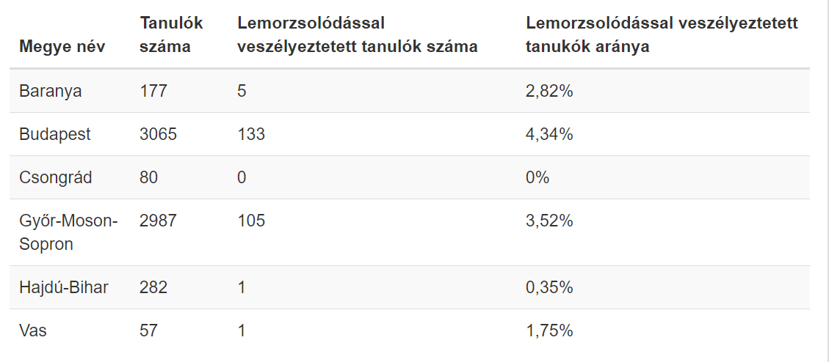
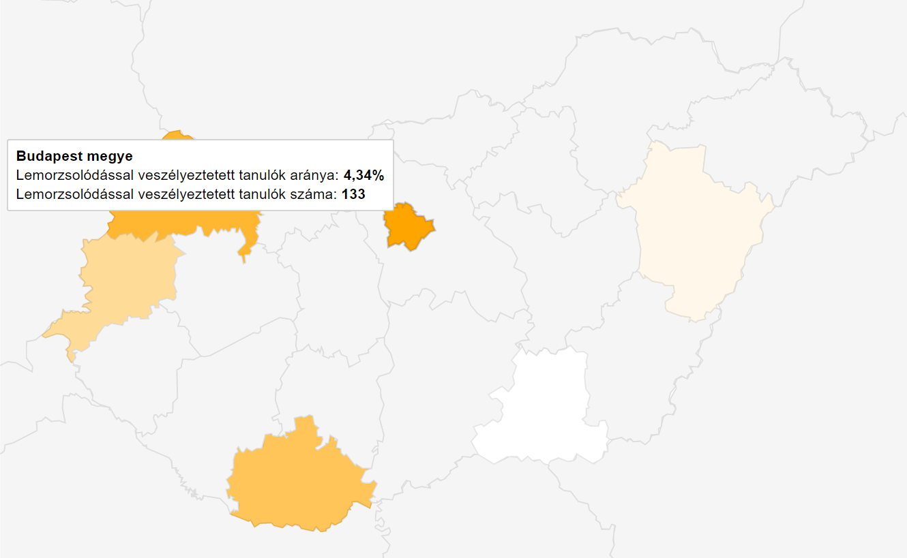
forrás: https://www.kir.hu/kir2esl/Kimutatas/VeszelyeztetettTanulokMegoszlasa

Érettségi eredmények
Tantárgy neve | osztály (átlag) |  |  | átlag
 | 12.a | 12.b | 12.c | összesítve
magyar | 4,53 | 3,96 | 4,31 | 4,26
matematika | 3,16 | 2,68 | 2,96 | 2,93
történelem | 3,93 | 3,56 | 3,71 | 3,73
idegen nyelv | 4,5 | 4,2 | 4,37 | 4,35
képző- és iparművészet ágazat tantárgy | 4,72 | 4,5 | 5 | 4,74
dicséretet kapott (fő) | 14 | 7 | 18 | 39
mozgókép ágazat tantárgy | 4,4 |  |  | 4,4
dicséretet kapott (fő) | 5 |  |  | 5
optika ágazat tantárgy |  |  | 4,37 | 4,37
dicséretet kapott (fő) |  |  | 2 | 2
általános dicséretet kapott (fő) | 1 |  |  | 1

A vizsgák eredményei

Felnőtt oktatás
Szak neve | osztály (átlag) |  |  | átlag
 | 2/14. | Fotós |  | összesítve
Grafikus | 3,86
Festő | 4,33
Fotográfus |  | 4,17
Kerámiaműves | 4,33
Ötvös | 4,57

Érettségi vizsgák
A vizsgákon rendkívüli esemény, szabálytalanság nem történt. Szokás szerint négy vizsgacsoportban vizsgáztak a tanulók (a-b-c-előrehozott).
Két tanulónak nem sikerült az érettségi (mindkettő úgy, hogy végül nem jelent meg az írásbelin).
Dicséretet kapott 44 tanuló az érettségi teljesítményéért, általános dicséretet nem kaptak.
Az eddigiekhez képest a 12-ben angol nyelvből vizsgát tévők határozottan jobban vizsgáztak, elégséges eredmény nem is volt. Ez már talán annak köszönhető, hogy 12-ben a csoportbontást úgy alakítjuk át, hogy a leendő érettségizőket két tapasztalt munkatárs tanítja.
Az ágazati érettségik ezúttal is nagyon szép eredményt mutattak. A szóbeli részen volt, aki projektoros prezentációt tartott, volt, aki az alkotásait a fizikailag is bemutatta. Lehetőség szerint a vizsgát ezzel a tárggyal kezdték meg, mert ez önbizalmat adott nekik qa továbbiakra, másrészt az elnökök is megismerhették már az elején a komoly munkásságukat.

Nappali munkarendű párhuzamos képzés
Szakmai Vizsga eredmények a 2018/2019. tanévben:
A 2018/2019. tanévre a 13. évfolyamra (nappali rendszerű képzésre) 65 fő iratkozott be. (A 12. évfolyamon 90 fő érettségizett. Azok a tanulók, akik nem iratkoztak be a 13. évfolyamra nagyrészt már a 12. évfolyam befejezése után felvételt nyertek valamelyik művészeti egyetemre.) Iskolánk 10 szakosztályán a nappali rendszerű képzésre beiratkozott, 13. évfolyamra járó tanulóból 52 fő tett sikeres OKJ vizsgát.

Szak száma | Szak neve | osztály (átlag) |  |  |  | átlag
 |  | 5/13.a | 5/13.b | 5/13.c | összesítve
54 211 02 | Divat-, jelmez és díszlettervező |  |  | 4,22
54 211 04 | Grafikus | 4,33
54 211 03 | Festő |  |  | 4,88
54 810 01 | Fotográfus és fotótermék-kereskedő |  |  | 5
54 211 05 | Kerámiaműves |  | 5
54 213 03 | Mozgókép- és animációkészítő | 4,33
54 211 06 | Ötvös, fémműves |  | 4
54 211 07 | Szobrász |  | 5
54 211 08 | Textilműves |  |  | 5
54 211 09 | Üvegműves |  | 4
 |  | 4,33 | 4,5 | 4,77 | 4,53

2018-2019. tanév Komplex szakmai vizsga eredmények
Képző- és Iparművészeti Szakgimnázium és Kollégium
1093 Budapest, Török Pál u. 1.
OM: 035452
Vizsgaszervező megnevezése: Képző- és Iparművészeti Szakgimnázium és Kollégium, a Magyar Képzőművészeti Egyetem Gyakorlóiskolája
Vizsgaszervező címe: 1093 Budapest, Török Pál utca 1.
Vizsgaszervező képviselője: Szűcs Tibor
Igénylő elérhetőségei: 1/217-5180, info@kiskepzo.hu

Szakképesítés azonosítószáma és megnevezése: | OKJ 54 211 04 Grafikus
Szakmai és vizsgakövetelmény: | 37/2013. (V. 28.) EMMI
Vizsga azonosító száma: | VB/183509
A vizsgára bejelentett: | 17 fő
Nem jelent meg (igazolatlanul) | 1 fő
Nem jelent meg (igazoltan) | 1 fő
Sikeres vizsgát tett | 15 fő
A végső eredmények:
elégtelen( 1) | 0 tanuló
elégséges (2) | 0 tanuló
közepes (3) | 2 tanuló
jó (4) | 6 tanuló
jeles (5) | 7 tanuló
Dicséretben részesült: | 6 tanuló

Szakképesítés azonosítószáma és megnevezése: | OKJ 54 211 05 Kerámiaműves
Szakmai és vizsgakövetelmény: | 37/2013. (V. 28.) EMMI
Vizsga azonosító száma: | VB/183515
A vizsgára bejelentett: | 1 fő
Nem jelent meg (igazolatlanul) | 0 fő
Nem jelent meg (igazoltan) | 0 fő
Sikeres vizsgát tett | 1 fő
A végső eredmények:
elégtelen( 1) | 0 tanuló
elégséges (2) | 0 tanuló
közepes (3) | 0 tanuló
jó (4) | 0 tanuló
jeles (5) | 1 tanuló
Dicséretben részesült: | 0 tanuló

Szakképesítés azonosítószáma és megnevezése: | OKJ 54 211 07 Szobrász
Szakmai és vizsgakövetelmény: | 37/2013. (V. 28.) EMMI
Vizsga azonosító száma: | VB/183515
A vizsgára bejelentett: | 2 fő
Nem jelent meg (igazolatlanul) | 0 fő
Nem jelent meg (igazoltan) | 0 fő
Sikeres vizsgát tett | 2 fő
A végső eredmények:
elégtelen( 1) | 0 tanuló
elégséges (2) | 0 tanuló
közepes (3) | 0 tanuló
jó (4) | 0 tanuló
jeles (5) | 2 tanuló
Dicséretben részesült: | 0 tanuló

Szakképesítés azonosítószáma és megnevezése: | OKJ 54 211 03 Festő
Szakmai és vizsgakövetelmény: | 37/2013. (V. 28.) EMMI
Vizsga azonosító száma: | VB/183520/2019
A vizsgára bejelentett: | 10 fő
Nem jelent meg (igazolatlanul) | 1 fő
Nem jelent meg (igazoltan) | 0 fő
Sikeres vizsgát tett | 9 fő
A végső eredmények:
elégtelen( 1) | 0 tanuló
elégséges (2) | 0 tanuló
közepes (3) | 0 tanuló
jó (4) | 1 tanuló
jeles (5) | 8 tanuló
Dicséretben részesült: | 0 tanuló

Szakképesítés azonosítószáma és megnevezése: | OKJ 54 810 01 Fotográfus és fotótermék kereskedő
Szakmai és vizsgakövetelmény: | 37/2013. (V. 28.) EMMI
Vizsga azonosító száma: | VB/183517/2019
A vizsgára bejelentett: | 2 fő
Nem jelent meg (igazolatlanul) | 0 fő
Nem jelent meg (igazoltan) | 0 fő
Sikeres vizsgát tett | 2 fő
A végső eredmények:
elégtelen( 1) | 0 tanuló
elégséges (2) | 0 tanuló
közepes (3) | 0 tanuló
jó (4) | 0 tanuló
jeles (5) | 2 tanuló
Dicséretben részesült: | 0 tanuló

Szakképesítés azonosítószáma és megnevezése: | OKJ 54 213 03 Mozgókép- és animációkészítő
Szakmai és vizsgakövetelmény: | 37/2013. (V. 28.) EMMI
Vizsga azonosító száma: | VB/183621/2019
A vizsgára bejelentett: | 6 fő
Nem jelent meg (igazolatlanul) | 0 fő
Nem jelent meg (igazoltan) | 0 fő
Sikeres vizsgát tett | 6 fő
A végső eredmények:
elégtelen( 1) | 0 tanuló
elégséges (2) | 0 tanuló
közepes (3) | 0 tanuló
jó (4) | 4 tanuló
jeles (5) | 2 tanuló
Dicséretben részesült: | 0 tanuló

Szakképesítés azonosítószáma és megnevezése: | OKJ 54 211 02 Divat- és stílustervező
Szakmai és vizsgakövetelmény: | 37/2013. (V. 28.) EMMI
Vizsga azonosító száma: | VB/183635/2019
A vizsgára bejelentett: | 10 fő
Nem jelent meg (igazolatlanul) | 1 fő
Nem jelent meg (igazoltan) | 0 fő
Sikeres vizsgát tett | 9 fő
A végső eredmények:
elégtelen( 1) | 0 tanuló
elégséges (2) | 0 tanuló
közepes (3) | 3 tanuló
jó (4) | 1 tanuló
jeles (5) | 5 tanuló
Dicséretben részesült: | 2 tanuló

Szakképesítés azonosítószáma és megnevezése: | OKJ 54 211 08 Textilműves
Szakmai és vizsgakövetelmény: | 37/2013. (V. 28.) EMMI
Vizsga azonosító száma: | VB/183726/2019
A vizsgára bejelentett: | 6 fő
Nem jelent meg (igazolatlanul) | 1 fő
Nem jelent meg (igazoltan) | 2 fő
Sikeres vizsgát tett | 3 fő
A végső eredmények:
elégtelen( 1) | 0 tanuló
elégséges (2) | 0 tanuló
közepes (3) | 3 tanuló
jó (4) | 0 tanuló
jeles (5) | 3 tanuló
Dicséretben részesült: | 3 tanuló

Szakképesítés azonosítószáma és megnevezése: | OKJ 54 211 09 Üvegműves
Szakmai és vizsgakövetelmény: | 37/2013. (V. 28.) EMMI
Vizsga azonosító száma: | VB/183732/2019
A vizsgára bejelentett: | 2 fő
Nem jelent meg (igazolatlanul) | 0 fő
Nem jelent meg (igazoltan) | 0 fő
Sikeres vizsgát tett | 2 fő
A végső eredmények:
elégtelen( 1) | 0 tanuló
elégséges (2) | 0 tanuló
közepes (3) | 0 tanuló
jó (4) | 2 tanuló
jeles (5) | 0 tanuló
Dicséretben részesült: | 1 tanuló

Szakképesítés azonosítószáma és megnevezése: | OKJ 54 211 06 Ötvös fémműves
Szakmai és vizsgakövetelmény: | 37/2013. (V. 28.) EMMI
Vizsga azonosító száma: | VB/183732/2019
A vizsgára bejelentett: | 4 fő
Nem jelent meg (igazolatlanul) | 0 fő
Nem jelent meg (igazoltan) | 1 fő
Sikeres vizsgát tett | 3 fő
A végső eredmények:
elégtelen( 1) | 0 tanuló
elégséges (2) | 0 tanuló
közepes (3) | 1 tanuló
jó (4) | 1 tanuló
jeles (5) | 1 tanuló
Dicséretben részesült: | 0 tanuló

 | Divat- és stílustervező | Festő | Fotográfus és fotótermék kereskedő | Grafikus | Kerámiaműves | Mozgőkép- és animációkészítés | Ötvös, fémműves | Szobrász | Textilműves | Üvegműves | ÖSSZESEN
Eredmény |  |  |  |  | fő
jeles (5) | 5 | 8 | 2 | 7 | 1 | 2 | 1 | 2 | 3
jó (4) | 1 | 1 |  | 6 |  | 4 | 1 |  |  | 2
közepes (3) | 3 |  |  | 2 |  |  | 1
elégséges (2)
elégtelen (1)
Összesen | 9 | 9 | 2 | 15 | 1 | 6 | 3 | 2 | 3 | 2 | 52
Átlag | 4,2 | 4,8 | 5 | 4,3 | 5 | 4,3 | 4 | 5 | 5 | 4

2. Oktató-nevelő munkánk értékelése
A nevelő-oktató munkánkat érintő kérdések

Személyi változások, eredmények
A 2018/2019. tanév is több személyi változást hozott intézményünk életében:
- Szeptember 1-jével 3 új kolléga kezdte el nevelő-oktató munkáját iskolánkban: Geist József, Haba Erika, Mogyorósi Csilla
- A tanévben 2 kolléga vonul nyugállományba: Andriska Tünde, Varga Sándor
- Halter András határozott idejű jogviszonya 2019. szeptember 1. napjától határozatlan idejűre módosul.

A 2019. évi pedagógusminősítési eljárás

Gyakornok besorolásból Pedagógus I. fokozatba lépett:
Imrei Boglárka

Pedagógus I. besorolásból Pedagógus II. fokozatba lépett:
Elek Anita, Hajdú Kinga, Kaintz Regina, Nagy Barbara, Szalai Attila
Pedagógus II. besorolásból Mesterpedagógus fokozatba lépett:
Kiss Katalin, Pavelcze István
Pedagógus II. besorolásból Kutatótanár fokozatba lépett:
-
A 2020. évi pedagógusminősítésre 22 fő jelentkezett:
- 3 fő a Pedagógus I. fokozatra
- 4 fő a Pedagógus II. fokozatra
- 2 fő a Mesterpedagógus fokozat megújítása,

Bízunk benne, hogy mindannyian bekerülnek a 2020. évi minősítési tervbe, és sikeresen tesznek eleget a minősítő vizsga, illetve a minősítő eljárás feltételeinek.

Pedagógus-továbbképzések
4 kollégánk folytat pedagógus szakvizsgát adó tanulmányokat:

Név | Intézmény | Szakirány
Szőke Gáspár | MKE | mentortanár
Pál Csaba | MKE | mentortanár
Domján Gyula | MKE | mentortanár
Szilos András | MKE | mentortanár
I. Az országos kompetenciamérések eredményelemzése
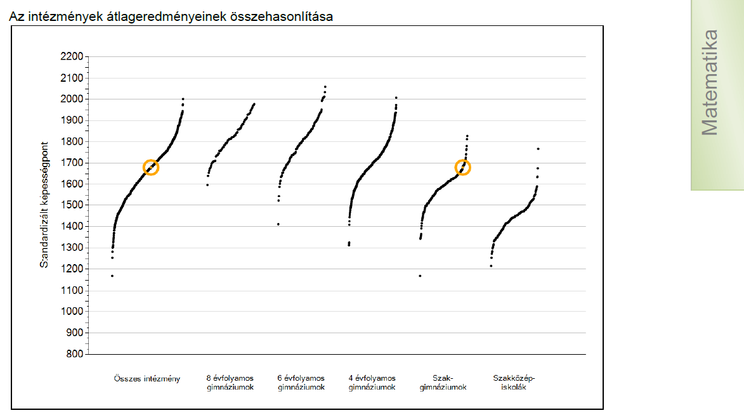
(Az iskola a narancssárga körben jelzett pont.)
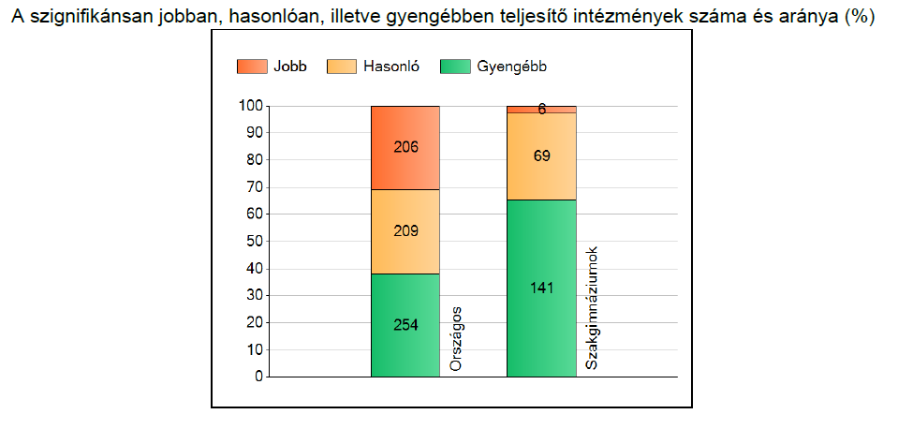
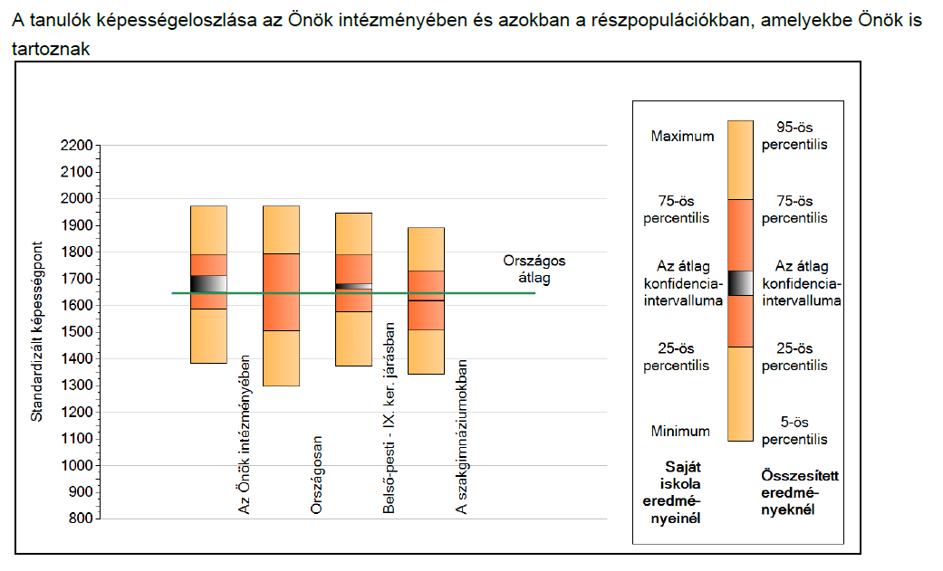
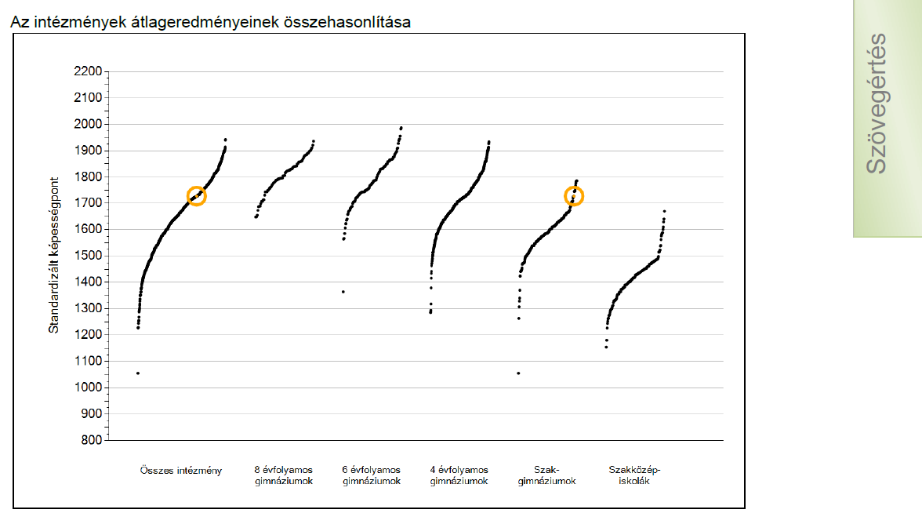
(Az iskola a narancssárga körben jelzett pont.)
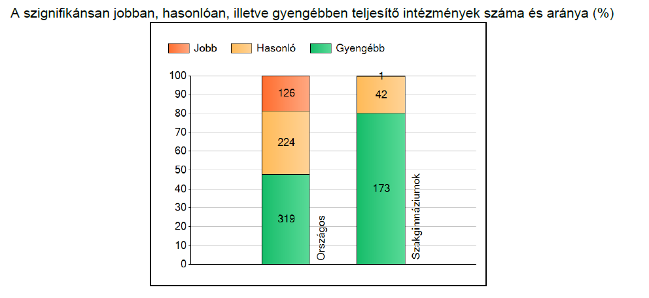
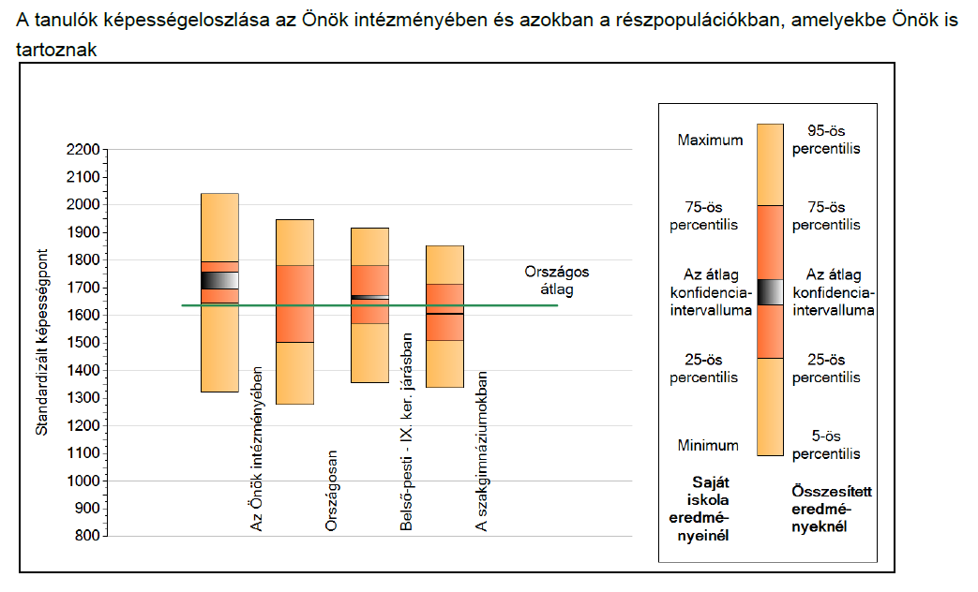

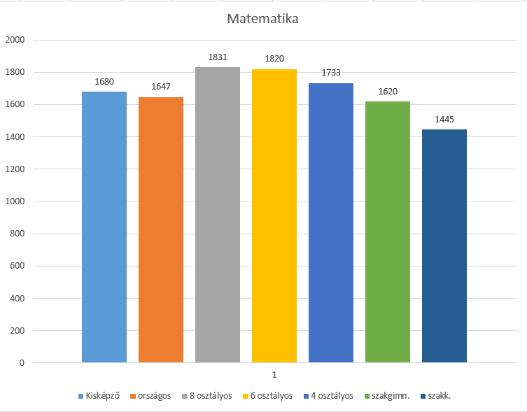
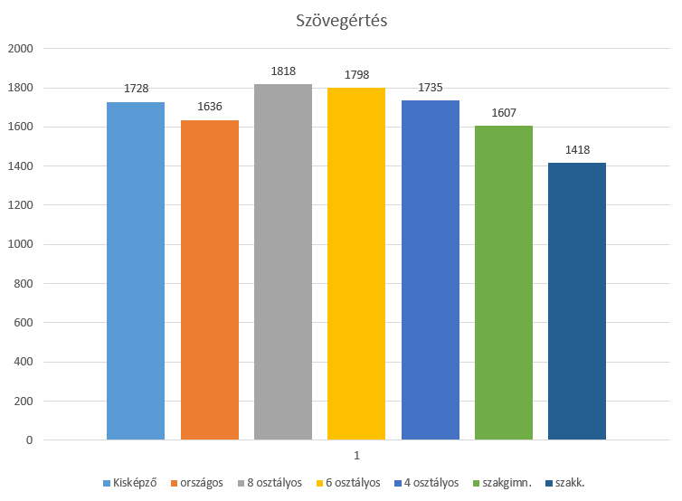

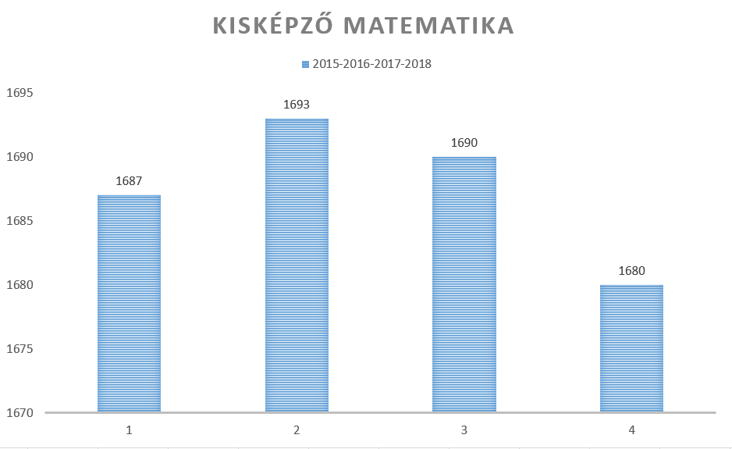

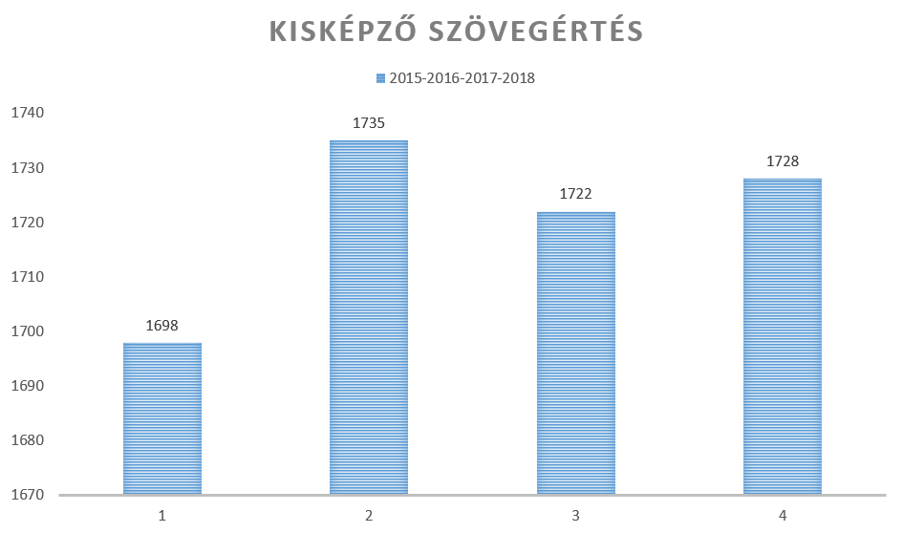
A 2018-as matematika eredmény valamivel gyengébb a tavalyinál. Ez annak a tükrében érdekes, hogy ezek a 10. évfolyamosok voltak iskolánkban, akik 2016-ban az újfajta szóbeli szűrőn is részt vettek. Ha az országos átlaghoz hasonlítjuk, az eredmény a szakgimnáziumok mezőnyében a felső harmadban van, a gimnáziumi átlagnál viszont jóval gyengébb. Négy éves összehasonlításban azt mondhatjuk, hogy ez az év gyengébb eredményt hozott, de szignifikáns eltérés az átlagunkhoz képest nincs, ezért az iskola vezetősége és a szakmai munkaközösség szerint figyelembe véve az iskola sajátosságait ezt a szintet tartani kell, és ehhez a bukások, elégséges eredmények számát érdemes visszaszorítani.
Összegzés: Valószínűleg a matematika eredmények szignifikánsan soha nem fognak javulni, mivel az ide jelentkezők matematikai kompetenciája mindig is gyengébb vagy átlagos lesz. Nem szabad elfelejteni, hogy a kémia/fizika tárgyak is „visszaszorulóban” vannak a művészeti szakgimnáziumok kerettantervében.
Intézkedési terv: Előrelépési lehetőség a szövegértés területén tűzhető ki célul. A feladatokat a humán munkaközösség dolgozza ki. A felvételi eljárás módosítására nincsen szükség.
A szövegértésben a tavalyihoz képest néhány ponttal jobb eredményt értek el, ezzel a szakgimnáziumok élén, a 4 évfolyamos gimnáziumokkal egy szinten vagyunk. Ennek tükrében kifejezetten jónak értékelhető a teljesítmény, és a szóbeli szűrő ebben a szegmensben jól működött.
Intézkedési terv: előrelépési lehetőség a szövegértés területén tűzhető ki célul. A feladatokat a humán munkaközösség dolgozza ki. A felvételi eljárás módosítására nincsen szükség.

A munkaközösségek beszámolói

Humán munkaközösség
(A munkaközösség vezetője, a beszámoló készítője: Kovács Judit)
évértékelő beszámoló / 2018-2019
A tagok: Pap Katalin Tünde, Kosztolányi Anita, Rakovszky István, Kazinczy Tamás, Gál Tibor, Salamon Gábor, Nagy Barbara, Halter András, Tóth Árpád, Széll Virág, Ozorai Ágnes, Kovács Judit, (Verpeléti Anna - jelenleg otthon a gyermekével).
Munkacsoportunk ebben a tanévben is két alapfeladatra koncentrált: a gyerekek felkészítésére az érettségit illetően, illetve az iskolai élet színesítésére.
Mindkét célkitűzést sikeresen teljesítettük!
Előbbi érdekében szerveztünk érettségit előkészítő foglalkozásokat, mind magyarból, mind történelemből, mind művészettörténetből. (Énekből nem volt érettségiző tanuló.) (Kosztolányi Anita, Salamon Gábor, Halter András)
Magyar nyelv és irodalomból emelt szintre is felkészítettük tanulóinkat. (Kovács Judit)
Az iskola „humán életének” színesítésére az alábbi eseményeket szerveztük:
- versmondó verseny (december),
- vers-és prózaíró pályázat (a tavasz folyamán),
- színházlátogatások (egész évben),
- múzeum-látogatások (a Múzeumok Éjszakája is),
- filmvetítések (az Adna Café-val közösen, minden hónap utolsó csütörtökén).
- A projektnapok szervezésében (Nagy Barbara, Tóth Árpád) és lebonyolításában is masszívan jelen voltunk. (témája a ’Kelet’ volt)
- Tóth Árpád vezetésével az énekkar is kiválóan ’üzemelt’, és új előadással lépett fel az iskolai Mezítlábas opera csapata, akik Monteverdi Poppaea megkoronázása című művét állították ’tanteremre’. (Pavelcze István aktív közreműködésével.)
Munkaközösségünkben idén is jó csapatként működött.
Budapest, 2019. június 16.

Kovács Judit

Nyelvi munkaközösség
(A munkaközösség vezetője, a beszámoló készítője: Kéri Ildikó)
Ebben a tanévben is évfolyamonként 6 nyelvi csoportot indítottunk, kivéve a 13. évfolyamon, ahol csak 4-et, létszámcsökkenés miatt, mivel elég sok diákot felvettek az egyetemre. A csoportok létszámát igyekeztünk a 14-16, maximum 17 főben meghatározni (mivel szintenként osszuk be őket, nem mindig sikerült az előző években tartani az egyenletes létszámelosztást). A 11. évfolyamon az egyik nyelvi csoport olasz ill. német nyelvet tanul, akik 10. évfolyam végén már előrehozott érettségi vizsgát tettek angol ill. német nyelvből. A 12. évfolyamon ugyancsak 1 olasz és 1 német nyelvi csoport van a 4 angol nyelvi csoport mellett. Újdonságként bevezettük a 13. évfolyamon a szaknyelv tanítását is, egy nyelvvizsgaelőkészítő csoport mellett 2 csoport diákjait portfólió ill. állásinterjúra készítjük fel célzott szókinccsel (művészeti ágazatok). A negyedik csoportot “design és kreativítás” névvel hirdettük meg. A 13. évfolyamon 4 kolléga külön tantervvel készül. A többi évfolyamon az angol csoportok szinteknek megfelelően a NEF (New English File) tankönyveit használja az “Elementary”-től az “Upper Intermediate”-ig. Az olasz nyelvi csoportok az “Espresso Nuovo” I-II. köteteiből, a német csoport a “Direkt 1” tankönyvből tanul.
A hagyományos karácsonyi angol házi verseny – idén különböző érdekes-vicces feladatok (szövegértés, gyorsasági feladatok, rajzos, előadói) mellett, diákjainkat már ugyancsak hagyomány őrzően minden évben American Drama Company előadására visszük az Uránia moziba.
Idén a Pygmalion előadás lesz január 18-án. Továbbá részt veszünk a “Best in English” nemzetközi online versenyen decemberben. Cél, hogy minél többen és minél előbb tegyenek előrehozott érettségi vizsgát, lehetőleg “emelt szinten” és hogy minél többen szerezzenek középfokú nyelvvizsgát mire befejezik középiskolai tanulmányaikat. (lásd statisztika)
Lassú, de biztos javulás figyelhető meg ezen a téren és nagyon pozitív, hogy már az általános iskolából egyre több diák érkezik igen jó nyelvtudással, sőt nyelvvizsgával is!
Kollégáim egyre jobban élnek a technológia adta lehetőségekkel, projektort, internetet, használják az órán.

Kéri Ildikó

Természettudományos munkaközösség
(A munkaközösség vezetője, a beszámoló készítője: Bede Anna)
Beszámoló 2018/19
A munkaközösség tagjai:
- Gieth Ildikó – matematika
- Pavelcze István – matematika
- Kun Mária – biológia, földrajz
- Szabolics Imre – fizika, informatika
- Bede Anna – matematika

Fejlesztési célok, feladatok:
  - Kooperatív, és a tanulás tanítása technikák alkalmazása
  - A tantárgyanként megfogalmazott tantervi követelmények teljesítésének kölcsönös segítése a tantárgyak közötti koncentrációval
  - Alapkészségek fejlesztése minden tantárgyban, a tantárgyak jellegének megfelelően
  - A tanulók természettudományos gondolkodásmódjának fejlesztése
  - Környezettudatos magatartásformák kialakítása
  - A természetvédelem, az egészséges életmód fontosságának felismertetése tanórán és tanórán kívül
  - Tehetséggondozás, kreativitásfejlesztés megszervezése differenciált foglalkozások formájában
  - Számolási készség fejlesztése
  - A testi-lelki egészség ápolása, egészséges életmód kialakítása, káros szokások csökkentése.
  - Tehetséggondozás
  - Korrepetálások, érettségi előkészítők szervezése
  - IKT – technológiák alkalmazása a tanult technikák alkalmazásával
  - Számítástechnikai ismeretek, és az internet használatának ösztönzése az ismeretszerzésben
A tanévet sikeresen zártuk. Mindenki beszámolt az idei tanév alatt elvégzett feladatokról. A korrepetálások, érettségi előkészítők, érettségik rendben lezajlottak, és csak néhány diáknak kell pótvizsgáznia. Megfogalmaztuk, hogy legnehezebb számunkra az órákon való differenciálás. Ezen szeretnénk továbbra is dolgozni.

2019. június 16.
Bede Anna

Testnevelés munkaközösség
(A munkaközösség vezetője, a beszámoló készítője: Klier Vera)
Testnevelés munkaközösségi beszámoló a 2018-2019 tanévről
Az iskola testnevelő tanárai a munkakör ellátásához megfelelő végzettséggel rendelkeznek:
    - Geistné Klier Veronika, testnevelő-, gyógytestnevelő, mesterpedagógus, osztályfőnök, közoktatási szakértő.
    - Makó Zoltán testnevelő;
    - Geist József testnevelő-, gyógytestnevelő.
A tanórák helyszíne: Ferencvárosi Művelődési Központ (tornaterme, aerobic termei).
Cím: 1096 Haller utca 27
A tanórákat külső helyszínen tartjuk: Minden évfolyamnak heti 5 testnevelés órája van. Heti 3 óra testnevelés óra és 2 óra kötelező sportköri foglalkozás a délutáni órákban.
A délután foglalkozás alól felmentést kaptak a sportegyesületekben sportoló tanulók, összesen fő. (A felmentéseket csakis hivatalos igazolások alapján adja ki az iskola közoktatásért felelős igazgató helyettese.)
Sportkörök:
    - aikido: Makó Z.
    - röplabda: Klier Veronika, Geist József;
    - futórendezvények, túra: Klier Veronika, Geist József
A tárgyi feltételek: a tornaterem méretei 20x15 méteres, bordásfallal ellátott.
Az FMK-ban lévő eszközpark:

- 10 pár tollasütő
- 15 pár kézisúly
- 1 doboz kerülőbója
- 1 db. röplabdaháló
- 4db. bőr röplabda
- 11 db. gumi/tanuló röplabda
- 1 db fittball
- 4db. gumilabda
- 5db. focilabda
- 10 db. ugrálókötél
- 7 db. bőr medicinlabda (4 kg.)
- 17 db gumi medicinlabda
- 2db. baseball ütő
- 1 db. koordinációs létra
- 2db. szőnyeg (kék, közepes méret)
- 1 db. ugródomb
- 1db. magasugró állvány (a kollégiumban van)
- 5 db. kisszőnyeg
- 20 db. step dobogó
- 8 db. kislabda (0,5 kg.)
- 1db.pumpa,20 db. kosárlabda

A kollégiumban van még: 1 db. gerenda, aikido ruhák, aikido szőnyegek, kézisúlyok, kézilabda kapu, teniszlabdák. Illetve az iskolában vannak a jóga szőnyegek, jóga párnák illetve 16 pár korcsolya.
A svédszekrény, dobbantó, zsámolyok az FMK tulajdona.
Az eszközparkot a mellékletben csatolt eszközökkel bővítettük.(A mellékletet nem csatoltuk a Beszámolóhoz)
Túrázni 4 alkalommal mentünk, egész napos programokat szerveztünk tanulóinknak. Helyszínek: Margitsziget, Óbudai-sziget, Múzeum látogatás, Szentendre, Pilis hegység.
A munkatervben meghatározott értekezleteken ill. a rendkívüli értekezleten részt vettünk. Szülői fogadóórákat ősszel illetve tavasszal tartottunk.
A téli időszakban korcsolyázni vittük a tanulóinkat a Műjégpályára illetve a Bálna jegére.
Az osztályok között tavaszi Röplabda Bajnokságot szerveztünk április folyamán.
A Projekt Napokon gyakorlati foglalkozásokat tartottunk ,a távol keleti sportok rejtelmeibe vezettük be a tanulókat.
Felügyelő tanári feladatokat láttunk el a főbb iskolai rendezvényeken: Családi Nap, Szalagavató, Érettségik (írásbeli vizsga) , tanulmányi kirándulás (Tihany), Múzeumi Nap, Operakaland rendezvényei ( Erkel Színház) és bécsi tanulmányi kiránduláson is voltunk.
Az év végén osztályozóvizsgákat bonyolítottunk le a magántanulók részére.
A mozanaplót naprakészen vezettük.
A Netfit felméréssel és Cooper teszttel ellenőriztük tanulóink fittségi állapotát. (kiértékelés: leadva)
Továbbképzéseken való részvétel: Geist József: Korszerű mozgástanítás módszerei
Klier Veronika: Érettségi Elnöki felkészítő tanfolyam
Belső tudásmegosztás: óralátogatásokkal (az elkészült hospitálási naplókat leadtuk), munkacsoporton belüli eszmecserével.
A szertárat az alábbi sporteszközökkel bővítettük:
    - 1 db bordásfalra akasztható húzódzkodó,
    - 1 db gumikötél
    - 5db.bőr röplabda
    - 1db. floorball felszerelés
    - 1db.cd lejátszó
    - 2db.terra bend szalag
A következő tanévben szeretnénk a szertár bővítését folytatni, legfőképpen min.2 db. Netfit felmérést segítő eszközpark megvásárlása lenne a cél, hogy ne kölcsön felszereléssel dolgozzunk.
Az elkezdett óralátogatásokat szeretnénk folytatni az elkövetkező tanévben is.
Geist József kollégánk pedig az előmeneteli rendszer szerinti Pedagógus II fokozatot szeretné elérni.
Külső Kapcsolataink: FMK, Bálna, Műjégpálya, Budapesti Diáksport Szövetség
Budapest, 2019.06.25.

Tisztelettel: Klier Veronika

Osztályfőnöki munkaközösség
(A munkaközösség vezetője, a beszámoló készítője: Viktor Irén)
Beszámoló
Munkaközösségünk 15 osztály osztályfőnökeivel kezdete meg éves munkáját szeptember 3-án. Éves munkatervünket iskolánk pedagógiai programjának figyelembe vételével és a többi munkaközösség programtervével összehangolva készítettük.
Elkészítettük tanmeneteinket, osztályfőnök-helyetteseket kértünk fel munkánk segítésére.
A tanév első hetében gólyanapokat tartottunk, sok izgalmas tevékenységgel vezettük be új diákjainkat iskolánk életébe. A tanév elején, szeptemberben szülői értekezletet tartottunk az újonnan iskolánkban érkezettek szüleinek.
A nyelvtanári munkaközösséggel együttműködve a 9. évfolyam diákjaival megírattuk a nyelvi felmérőket.
A 9-11 évfolyamos osztályoknak egy napos kirándulásokat, a12-13 évfolyam osztályainak 2-3 napos kirándulásokat szerveztünk.
Osztályszinten megválasztottuk az iskolai DÖK képviselőket. Osztályfőnöki órákon megemlékeztünk az aradi vértanúkról. Részt vettünk az 1956-os forradalom megemlékezésére rendezett iskolai ünnepélyen.
Iskolai szinten szülői értekezletet és fogadóórákat tartottunk.
A Szülői Munkaközösséggel együtt családi napot szerveztünk, sok-sok érdekes programmal, tevékenységgel.
Megtartottuk a gólyaavatót.
A téli szünet előtti napon iskolai karácsonyt tartottunk vetélkedőkkel, vásárral, énekléssel, osztálykarácsonnyal egybekötve.
Megalakult az ökocsoport, amelynek diákjai az őket segítő tanárral együtt komposztálásra alkalmas helyet alakítottak ki az udvaron.
Egészségügyi, fogászati szűrővizsgálatokra folyamatosan kísérjük tanulóinkat, ezek eredményeiről a szülőket tájékoztatjuk. Osztályainknak tanórákon kívüli programokat szerveztünk-amelyek elsősorban a közösség építést segítik elő-mozidélutánok, színházlátogatás, külföldi- és belföldi kirándulások, múzeumi programok.
Januárban lezártuk az első félévet, valamint végzős osztályaink továbbtanulásával kapcsolatos feladatokat láttuk el.
A második félévet szokásos farsangi bálunkkal kezdtük, ahol a bemutatott jelmezek egy része újrahasznosított anyagokból készült.
Figyelemmel kisértük az érettségire jelentkezők határidejének betartását.
Márciusban részt vettünk az 1848 forradalom megemlékezésére rendezett ünnepélyen, valamint a magyar tanárok szervezésében diákjaink szavalóversenyen vettek részt.
Szülői értekezletet és fogadóórákat tartottunk.
Áprilisban már harmadszorra tartottuk meg különleges programok alapján szervezett- három napos- oktatási, nevelési tevékenységünket.
Megszerveztük és lebonyolítottuk végzős diákjaink ballagását. Osztálykirándulásokon vettünk részt, amelyek során hazánk különböző tájait látogattuk meg.
Az év végi kiállítások mindig nagy kihívást jelentenek iskolánknak, hiszen a kiállított munkákkal és sok érdekes-főleg- kézműves tevékenységgel vettünk részt a múzeumok éjszakáján.
Összegezve elmondhatom: kitűzött céljainkat megvalósítottuk, eredményes és élményekben gazdag iskolai évet zártunk. Köszönöm kollégáim egész éves lelkiismeretes munkáját.

Budapest,2019.06.30. Viktor Irén
munkaközösség vezető tanár

Szülői munkaközösség
(Tanári kapcsolattartó, a beszámolót készítette: Makáryné Fodor Éva)
Szeptember 10. tanév eleji megbeszélés.
A 2018-19-es tanév SZMK vezetése nem változott, az elnök Lösch Zsuzsa, az elnök helyettese: Sánta Dezsőné.
Visszatekintés az előző évre:
Az SZMK együttműködő partner volt az iskola és a szülők, valamint és a fenntartó közötti kommunikációban.
A szülői büfé nagy sikert arat minden rendezvényen. Jó hangulatot kelt, a rendezvények színvonalát emeli, alkalmat ad a szülő-tanár-diák kommunikációra. Nem utolsó sorban szép bevétel eredményez, amit a tanulók jutalmazására fordítottunk.
Jól működő területek és fejlesztésre váró területek:
A szülők lelkesen segítenek a büfék megrendezésében. Újabb szülőket lehetne bevonni a munkálatokba. A szülői bál tombolájára sok felajánlás érkezett.
Köszönjük támogatások segítségével, a kollégiumnak vásárolt két mosógépet!
Egyes osztályokban továbbra is nehezen működik az SZMK levelek továbbítása.
Tervek az idei tanévre:
A tanév programjainak egyeztetése az iskolai munkarend alapján, a szülők és az iskola igényeinek felmérése.
Októberben ún. Családi napot szervez az iskola, ahova a diákok és (régi diákok) családjait várjuk. A rendezvényen a szakokon kézműves munkálatok folynak majd, közben alkalom nyílik a beszélgetésre. Az SZMK a már hagyományos szülői büfével járul hozzá a nap sikeréhez.
Az idén már másodszorra szeretné az SZMK a vizsgamunkákat már a tervezés fázisában jutalmazni, ösztönözni, ezért ismét szakmai pályázatot ír ki. Gyakran nagy költség a vizsgamunkák létrehozása, ezért a tervezés fázisában nyerhető összeg (3 diák 50.000 Ft-os jutalmazása) nagyban segítené a még színvonalasabb vizsgamunkák létrejöttét.
Szeptember 14.
A 9. évfolyam szülői értekezlete, melyen az SZMK elnöksége ismerteti az SZMK működését.
Kéri a szülőket, hogy minden osztály válasszon SZMK képviselőt, valamint vegyenek részt az iskolát támogató programokon.
Minden osztályban jelentkezett 1-1 szülő SZMK tagságra.
Október 13. 9-15 óráig Családi Nap
Nagyon jól sikerült, lelkes tanárok, diákok és az SZMK szülők fogadták a vendégeket.
A befolyt támogatás azonban alulmaradt a vártól. (80.000 Ft) Tanulság: belépőjegyet kell szedni, támogatói jegyet is lehessen vásárolni. Jobban kell reklámozni. Jövőre is megrendezzük!
November 12. 15.30 SZMK ülés az osztályfőnöki szülői értekezlet előtt
Jelen voltak: 10 szülő, iskolai tag
Témák: A nyílt napon tartandó, a szülők által működtetet büfé megszervezése.
Aktualitások: iskolai menza minősége, akadozó szakmai anyagellátás, a diákok ki-be járása az épületből tanítási idő alatt.
November 24. 9.00-13: Nyílt nap – Büfé üzemeltetése
Segítő szülők száma: 10 fő
December 3. SZMK megbeszélés:
A szakmai vizsgamunka elkészülését támogató pályázat kihirdetése.
Január 14. A szakmai vizsgamunka elkészülését támogató pályázat zsűrizése az SZMK szülők és az igazgatóság jelenlétében. Hat 13. évfolyamos diákot jutalmaztunk. 1x50.000 Ft, 2x 25.000 Ft, 3x10.000 Ft
Március 18. 19.30 óra SZMK ülés az osztályfőnöki szülői értekezlet után.
Aktualitások: büfé, menza, kollégium
Május 20. A Múzeumok Éjszakája programjainak megbeszélése, az SZMK büfé szervezése
Június 22. Múzeumok éjszakája a Kisképzőben. A büfét az SZMK üzemeltette.
Az alapítvány javára befolyt adomány összege: 70.000 Ft

Budapest, 2019. június 16.

Makáryné Fodor Éva

A tanár szakos hallgatók gyakorlati képzése
Ebben a tanévben 5 gyakorlatvezető pedagógus irányításával zajlott a tanár szakos hallgatók gyakorlati képzése. Hallgatókat Fenntartónktól, a Magyar Képzőművészeti Egyetemről fogadunk.

Tartalmi változások, kihívások

A szakgimnáziumi átalakulásról
A 2018/2019. tanévben az általunk jelenleg oktatott összesen tíz, két ágazatba sorolt szak tanulói a 9-11. évfolyamon a felmenő rendszerben bevezetett szakgimnáziumi képzésben vettek részt. A 12-13. évfolyam a kifutó rendszerben fejezte be tanulmányait. A 9-11. évfolyamon a 2016. szeptember 1-jétől érvényes kerettanterv szerint szerveztük meg az oktatást. A közismeret minden általunk oktatott szak számára azonos tantárgyakat tartalmaz. Eltérés mutatkozik azonban a különböző ágazatokhoz sorolt szakmák esetében a szakmai óraszámokban. Az egy osztályba járó diákok különböző szakmákat tanulnak, de elengedhetetlen, hogy az azonos osztályba járó tanulóknak ugyanannyi szakmai órájuk legyen.
Iskolánk korábbi hagyományát követve, a megfelelő színvonalú képzés biztosítása érdekében a NAT és a szakmai kerettantervek által együttesen kötelezően előírt heti 35 órát megemeltük, úgy, hogy a jogszabályokban megengedett 40 órát egyik évfolyam óraterhelése sem haladja meg. A szakgimnáziumi rendszerbe tartozó szakmai kerettantervek minden korábbinál alacsonyabb óraszámot írnak elő a szakma oktatására, így kiemelten fontosnak tartottuk, hogy abban az intézményben, ahol a szakma oktatása ilyen hagyományokkal és meggyőződésünk szerint magas színvonalon folyik, az óraszámokat minél magasabb számban megtarthassuk. A szakórának mondott órák szabad sávval megtoldott összesített óraszáma minden szakon megegyezik: 9. évfolyamon: 8 óra; 10. évfolyamon 9 óra; 11. évfolyamon 9 óra; 12. évfolyamon 10 óra; 13. évfolyamon 18 óra. A rajzórák száma a 9-13. évfolyamon egységesen 6 óra.
A szakgimnázium helyi programját és tantárgyi hálóját a fentieknek megfelelően készítettük el és a Pedagógiai Programban hoztuk nyilvánosságra.

Mindennapos testnevelés
Az elmúlt évtizedekhez hasonlóan a mindennapos testnevelés megvalósításához teremhiánnyal küzdünk, ezért az idei tanévben a testnevelés órákat a Fővárosi Művelődési Központban tartottuk meg. Gondot jelent, hogy az igazolásokat leghamarabb szeptember 30-ig tudják hozni a tanulók, így csak addigra válik egyértelművé, hányan élhetnek a törvény adta lehetőséggel, és mentesülnek heti két testnevelésóra alól. A végleges létszám pedig befolyásolja a testnevelők óraszámát. A korábbi évekhez hasonlóan ebben a tanévben is a tanulók jelentős része (kb. 43%-a) felmentést kért és kapott a „plusz két” testnevelés óra alól.

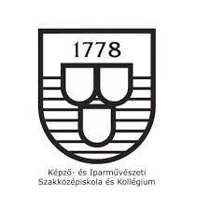
NETFIT felmérés
2018-2019. tanév
Sorszám | Osztály | Testtömeg-index | Testzsír százalék | Állóképességi ingafutás | Ütemezett hasizom | Törzsemelés teszt | Ütemezett fekvőtámasz | Kézi szorítóerő | Helyből távolugrás | Hajlékonysági teszt
 | 9a. | 26.09  FSZ | 23.4  FSZ | 42  FSZ | 80  EZ | 21  FSZ | 8  EZ | 36.5  EZ | 161  EZ | 23  EZ
 | 9b. | 23.32  EZ | 17.7  EZ | 73  EZ | 81  EZ | 29  EZ | 46  EZ | 33.9  EZ | 195  EZ | 25  EZ
 | 9c. | 21.13  EZ | 13  EZ | 54  EZ | 81  EZ | 30  EZ | 20  EZ | 48.4  EZ | 230  EZ | 40  EZ
 | 10a. | 24.9  EZ | 28.4  EZ | 62  EZ | 80  EZ | 39  EZ | 11  EZ | 36.5  EZ | 171  EZ | 33  EZ
 | 10b. | 20.4  EZ | 24  EZ | 59  EZ | 70  EZ | 24  FSZ | 17  FSZ | 33  EZ | 155  FSZ | 29.5  EZ
 | 10c. | 19.38  EZ | 14  EZ | 72  EZ | 81  EZ | 34  EZ | 15  EZ | 34  EZ | 180  EZ | 34  EZ
 | 11a. | 20.4  EZ | 24  EZ | 69  EZ | 70  EZ | 34  FSZ | 17  FSZ | 36  EZ | 165  FSZ | 29.5  EZ
 | 11b. | 27.3  FSZ | 32  FSZ | 51  EZ | 66  EZ | 27  EZ | 12  EZ | 38  EZ | 150  FSZ | 28  EZ
 | 11c. | 19.4  EZ | 24  EZ | 72  EZ | 80  EZ | 30  EZ | 12  EZ | 39  EZ | 175  EZ | 30  EZ
 | 12a. | 21.13  EZ | 28  EZ | 84  EZ | 81  EZ | 30  EZ | 21  EZ | 42  EZ | 175  EZ | 30  EZ
 | 12b. | 19.38  EZ | 14  EZ | 72  EZ | 81  EZ | 34  EZ | 12  EZ | 34  EZ | 170  EZ | 24  EZ
 | 12c. | 19.5  EZ | 18  EZ | 71  EZ | 85  EZ | 33  EZ | 14  EZ | 31  EZ | 165  EZ | 34  EZ

Egészségzónák magyarázata
Fokozott fejlesztés szükséges
Fejlesztés szükséges
Egészségzóna

BESZÁMOLÓ
A KÉPZŐ-ÉS IPARMŰVÉSZETI SZAKGIMNÁZIUM
2018-2019- ES TANÉVÉBEN VÉGZETT FIZIKAI ÁLLAPOT FELMÉRÉSRŐL

A Nemzeti Egységes Tanulói Fittségi Teszt (továbbiakban: Netfit) fittségmérési módszerével mértük fel iskolánk tanulóinak az általános fizikai állapotát.
A felmérés helyszíne: FMK tornaterem
Időpontja: 2019 január-május
Felmérést végző testnevelők: Geistné Klier Veronika, Geist József, Makó Zoltán
A tesztrendszer az alábbi méréseket tartalmazza: Testösszetétel mérés: Testmagasság, Testtömeg, BMI-testmagasság-testsúly arány, testzsír%, izomtömeg%, zsigeri zsír mennyisége, napi alapanyagcsere, Állóképességi ingafutás, ütemezett hasizom teszt, ütemezett fekvőtámaszban karhajlítás-nyújtás teszt, hajlékonyság teszt, helyből távolugrás, kézi szorítóerő teszt, törzsemelés hasonfekvésben teszt.
A felméréseket az adott osztályt tanító testnevelő tanárok végezték, a testnevelés órák keretén belül.
A felmérés célja az volt, hogy reális képet kapjunk az intézményünkben a 9-12. évfolyamon tanuló diákok fittségi állapotáról és az így kapott eredményeket összehasonlíthassuk az előző évek méréseivel, továbbá a kiértékelések után kialakíthassuk a jövőbeli testnevelés órák hosszú távú célkitűzéseit.
A kiértékelések után a teljes mintát figyelembe véve megállapíthatjuk, hogy a legkedvezőbb egészségzóna arányok az ütemezett hasizomtesztben láthatóak, míg a legkedvezőtlenebbek az állóképességi tesztben.
A hosszútávú tervezéskor az aerob fittségi állóképesség fejlesztésére továbbra is fokozott figyelmet kell fordítanunk illetve kiemelkedő fejlesztési feladat a törzs –és a gerinc stabilitását biztosító izmok rendszeres, célzott erősítése és nyújtása kell, hogy legyen természetesen az egészségvédelmi szempontok figyelembevételével.
Intézkedési terv: Végezetül a tanulók több mint felét érintő egészségügyi korlátozó tényezők, a túlsúly, a keringésrendszeri- és ortopédiai problémák, a dohányzás káros hatásai, fokozottan szükségszerűvé teszik a rendszeres testmozgást, amelynek a színtere elsősorban a szakszerűen vezetett iskolai testnevelés óra.
Javasoljuk 2 felmérő készlet beszerzését, mert jelenleg kölcsön eszközökkel dolgozunk, továbbá javasoljuk további sporteszközök beszerzését a minél színesebb foglalkoztatási lehetőségek biztosítására.
Geistné Klier Veronika
testnevelő

Az eredményeink értékelése

Beiskolázási eredmények
A felvételi eljárás során a hagyományoknak megfelelően a tanulmányi eredmények beszámítása mellett a tanulók egy alkalmassági képesség-vizsgálaton és egy motivációs beszélgetésen vettek részt. Az alkalmassági képesség-vizsgálatra valamennyi jelentkező tanulót behívtuk. Ezt követően, az összesített eredmények alapján 182 tanulót hallgattunk meg szóban is.
Az iskolai rajzi forduló hagyományosan három látvány utáni feladatból, illetve egy kreatív feladatból áll. A látvány utáni rajzok a pedagógiai programban meghatározottak szerint mérik a felvételizők különböző vizuális képességeit. A kreatív feladattal idén ismét a szövegértést, a precizitást és a térlátást igyekeztünk felmérni, emellett pedig a kreativitást és az eszközhasználatot. Az otthoni feladatok ebben a tanévben is kiegészítették a képességmérést.
A 2018/2019. tanévben a Képző- és Iparművészeti Szakgimnáziumba összesen 518 fő adta be a jelentkezését, vagyis a felvételizők száma 96 fővel haladta meg a 2017/2018. tanévben jelentkezőkét. A jelentkezőkből 44 fő átjelentkező volt, vagyis már 0. vagy 9. évfolyamba járó tanuló. (Az előző tanévben az átjelentkezők száma mindössze 6 volt.) A rajzi alkalmassági fordulón 92 tanuló nem jelent meg. Ezzel együtt az infrastruktúra maximálisan leterhelt volt a felvételi néhány napja alatt. A korábbi évek gyakorlatától eltérően 4 nap helyett 5 napra osztottuk szét az alkalmassági vizsgán résztvevőket. A szóbeli beszélgetés során a diákokat a különböző szakok külön-külön hallgatták meg, így minden szóbelire behívott tanuló több lehetőséget is kapott, hogy megmutassa más-más rétű felkészültségét, adottságát. A felvételt nyert tanulók tanulmányi eredménye kimagasló, a felvételt nyert 112 diákból mindössze 14 tanuló tanulmányi átlaga maradt 4,0 alatt. A legnépszerűbb szakok: mozgókép és animációkészítő, grafika, fotó, festő és a divat-stílus szak volt.
Intézményünk az idei tanévben – a korábbi évek felvételi tapasztalatai alapján – úgy döntött, hogy a szakmai felvételi eljárás keretében létrehoz egy külön osztályt. Az ebbe az osztályba felvételt nyert tanulók nem kezdik meg 9. osztályban a szakirányú szakmai képzésüket, hanem úgynevezett ágazati felkészítésben vesznek részt.
Az osztályban folyó képzésről, munkarendről, tanmenetről, és az alapozó képzésben rejlő előnyökről a szülőket írásban és szóban is tájékoztattuk.
A felvételi során külön munkacsoportot alakítottunk, amelynek elsődleges feladata az volt, hogy figyelemmel kísérje az „ágazati képzésre” beiskolázott tanulók teljesítményét, rajzi alkalmasságát.

Érettségi vizsgák
A vizsgákon rendkívüli esemény, szabálytalanság nem történt. Szokás szerint négy vizsgacsoportban vizsgáztak a tanulók (a-b-c-előrehozott).
Két tanulónak nem sikerült az érettségi (mindkettő úgy, hogy végül nem jelent meg az írásbelin).
Dicséretet kapott 44 tanuló az érettségi teljesítményéért, általános dicséretet nem kaptak.
Az eddigiekhez képest a 12-ben angol nyelvből vizsgát tévők határozottan jobban vizsgáztak, elégséges eredmény nem is volt. Ez már talán annak köszönhető, hogy 12-ben a csoportbontást úgy alakítjuk át, hogy a leendő érettségizőket két tapasztalt munkatárs tanítja.
Az ágazati érettségik ezúttal is nagyon szép eredményt mutattak. A szóbeli részen volt, aki projektoros prezentációt tartott, volt, aki az alkotásait a fizikailag is bemutatta. Lehetőség szerint a vizsgát ezzel a tárggyal kezdték meg, mert ez önbizalmat adott nekik qa továbbiakra, másrészt az elnökök is megismerhették már az elején a komoly munkásságukat.

Szakmai vizsgák
Szakmai Vizsga eredmények a 2018/2019. tanévben:
A 2018/2019. tanévre a 13. évfolyamra (nappali rendszerű képzésre) 65 fő iratkozott be. (A 12. évfolyamon 90 fő érettségizett. Azok a tanulók, akik nem iratkoztak be a 13. évfolyamra nagyrészt már a 12. évfolyam befejezése után felvételt nyertek valamelyik művészeti egyetemre.) Iskolánk 10 szakosztályán a nappali rendszerű képzésre beiratkozott, 13. évfolyamra járó tanulóból 52 fő tett sikeres OKJ vizsgát.

Továbbtanulási mutatók
A Magyar Képzőművészeti Egyetemre 2019-ben felvettek nagyjából 20%-a a gyakorlóiskolában érettségizett az elmúlt években. A 2018-ben érettségizettek és 2019-ben a Magyar Képzőművészeti Egyetemre felvettek száma magasabb, ami elsősorban annak tudható be, hogy a szakgimnázium tanulói az érettségi vizsgát követően OKJ szakmai vizsgájukat is letehették a 13. évfolyamon.
Szak neve | felvettek száma | kisképzőből felvettek /érettségi éve |  |  |  |  | össz-létszámból %
 |  | 2012 | 2017 | 2018 | 2019 | összesen
Képzőművészet-elmélet | 12 |  |  |  |  | 0 | 0%
Látványtevezés BA | 12 |  | 1 | 1 | 1 | 3 | 25%
Festőművész | 39 |  |  | 3 | 3 | 6 | 15%
Grafikusművész | 36 | 1 | 1 | 10 |  | 12 | 33%
Intermédia-művész | 12 |  |  | 2 |  | 2 | 17%
Restaurátorművész / nappali | 10 |  |  | 1 |  | 1 | 10%
Szobrászművész | 10 |  | 1 | 2 |  | 3 | 30%
Restaurátorművész / levelező | 5 |  |  |  |  | 0 | 0%
ÖSSZESEN | 136 | 1 | 3 | 19 | 4 | 27 | 20%
Látványtervező művész MA | 3
Képzőművész-tanár MA | 20
ÖSSZESEN | 159

Felnőttoktatás a 2018/2019. tanévben
A munkaközösség vezetői feladatokat 2018. szeptember 1-től 2019. január 31-ig Nagy Barbara,
2019. február 1-től Szabó Franciska látta el. (Szabó Franciska a tanév első felében fizetés nélküli szabadságát töltötte egy ösztöndíj programba való bekerülés okán.)

Beiskolázás
Képzéseinket a tanévben kizárólag esti munkarendben hirdettük meg. Az egyre népszerűbbé váló iskolarendszerű felnőttoktatásunkra több mint 400 jelentkezés érkezett be.
A 1/13. évfolyamra
- Ötvös szakra 7,
- Grafikus szakra 16,
- Mozgókép- és animációkészítő szakra 8 főt,
- összesen 31 főt iskoláztunk be

A beiskolázott tanulókból egy osztályt alakítottunk ki.
Előzetes tudás beszámítás alapján a 2/14. évfolyamba 3 fő grafika szakra, 4 fő fotó szakra, 2 fő festő szakra nyert felvételt.

A 2018/2019. tanév
Az 1/13. évfolyamon a tanév során 2 fő lépett ki.
A 2/14. évfolyamon, nappali tagozaton 7 tanuló folytatta a tanulmányait fotó szakon.
A 2/14. évfolyamon, esti tagozaton 32 tanuló folytatta a tanulmányait festő, grafika és ötvös szakon. Az 2/14. évfolyamon a tanév során 1 fő lépett ki.
A 2018/2019. tanévben kisebb volt a lemorzsolódás a felnőttoktatás terén, mint ami eddig jellemző volt a képzés során, összesen 3 fő. A korai lemorzsolódás okait továbbra is abban látjuk, hogy a felnőttek a jelentkezés időszakában még nem tudják felmérni, hogy a képzés milyen kötelezettségekkel jár. További tényezőként a képzés államilag támogatott voltát tudjuk megjelölni, vagyis mivel a szakma tanulása (az anyagköltséget leszámítva) nem jár anyagi ráfordítással, ennek a megtartó ereje sem érvényesül. (A piaci alapon működő felnőttképzési intézmények esetén a tanulók az előre kifizetett összeg után hajlamosabbak végig vinni a képzéseket.)
A belső kommunikációt ebben a tanévben is a felnőttoktatásban tanuló diákok számára is létrehozott intézményi (vezeteknev.keresztnev@kiskepzo.hu mintára készített) e-mailcímek segítették (a 2015/2016-os tanévben bevezetett rendszer szerint). A tanévben a 2016/2017-es tanévben bevezetett rendszerhez hasonlóan a diákjaink számára a Google Drive-on keresztül elérhető mappát állítottunk össze a tájékoztatás és az oktatás szervezésének gördülékenyebbé tétele érdekében. A Google Apps for Education (GAFE) csomag Classroom (Tanterem) szolgáltatása is támogatta a szakmai képzéseket.
A képzésben részt vevő tanulóinkról elmondható, hogy színvonalas szakmai munkát végeztek, sokan korábbi művészeti tanulmányaikat bővítették ki az intézményünkben megszerezhető szakmai tudással. A 2/14. évfolyam szakmai vizsgáját a későbbiekben részletezzük.

Komplex rendszerű szakmai vizsgák a 2/14. évfolyamon
A moduláris vizsgát szabályozó jogszabály alapján, a szakképesítések szakmai vizsga- követelményeinek megfelelően szerveztük meg a komplex rendszerű vizsgát. Az 5 szakmába tartozó jelentkezőket a vizsgarend és az egymáshoz közel álló szakterületek és a vizsgafeladatok időbeosztása alapján 2 vizsgacsoportba osztottuk. A vizsgák 2019. június 21-22-én és június 28-29-én zajlottak le. Minden csoport esetében az utolsó vizsganapon kiállítottuk a bizonyítványokat.
A vizsgára 39 fő jelentkezett, ebből két fő halasztási kérelemmel élt, 1 fő nem teljesítette a vizsgára bocsáthatóság feltételeit, további 3 fő nem jelent meg a vizsgán.
Ahogyan az összesített statisztikából is látszik, 33 diák kezdte meg a moduláris szakmai vizsgát, ebből mind a 33 eredményesen be is fejezte azt. A vizsgát befejezők szakmai bizonyítványuk minősítésének átlaga szakonként kiolvasható a táblázatból.
A vizsgaelnökök mindkét vizsgacsoport esetében megállapították, hogy a vizsga szabályosan zajlott, a diákok részéről nem érkezett a megadott határidőn belül fellebbezés.
Művészeti és médiafotográfus szakmából ez a tanulócsoport volt az első, amelyet vizsgára bocsátottunk. A Fotográfus és fotótermék kereskedő szakmához képest az új OKJ-s szakma lehetőséget ad a fotográfia autonómabb megközelítésének, ugyanakkor különböző online és offline közegre is felkészíti a diákot. Az új típusú képzés sikeres volt, ez az új szakgimnáziumi szakma sokkal jobban megfelel a szak alapításakor megfogalmazott és azóta is ápolt hagyományoknak, illetve a jelenlegi piaci és művészeti közegben való érvényesülés lehetőségeinek. A következő tanévre ugyanerre a szakmára fogunk beiskolázni, továbbra is a felnőttoktatásunkon belül egyedüliként nappali tagozatra diákokat kellő számú jelentkező esetén.
A szakmai vizsga tapasztalata azt mutatta, hogy a vizsgázók művészettörténeti felkészültsége nem elég megalapozott, s különösen megfigyelhető volt ez azon vizsgázók esetében, akik korábbi tanulmányaikra hivatkozva a felmentés lehetőségével éltek. Ebből adódóan az intézmény szakmai vezetésével a munkaközösség egyetértésben a 2019/2020-as tanévre a felmentési rendszer átdolgozását tűzte ki célul.

A komplex szakmai vizsgák beosztásai és eredményei
2019. június 21-22-i vizsga
OKJ 54 211 03 Festő
OKJ 54 211 04 Grafikus
OKJ 54 211 10 Művészeti és médiafotográfus
Jegyzőkönyvben rögzített dicséretek a szakmai vizsgán:
- OKJ 54 211 03 Festő
Maczák Orsolya: általános dicséret
Pál Ervin: általános dicséret
- OKJ 54 211 04 Grafikus
Grancsai Attila: a szakmai portfólió bemutatása vizsgarészre dicséret
Olajos Mária Csenge: a szakmai vizsgaremek bemutatása vizsgarészre dicséret
- OKJ 54 211 10 Művészeti és médiafotográfus
Zhang Rangde: a szakmai portfólió bemutatása vizsgarészre dicséret

2019. június 28-29-i vizsga
OKJ 54 211 06 Ötvös
(OKJ 54 211 06 Ötvös, Fémműves, 5 éves képzés, nappali tagozat)
OKJ 54 211 07 Kerámiaműves
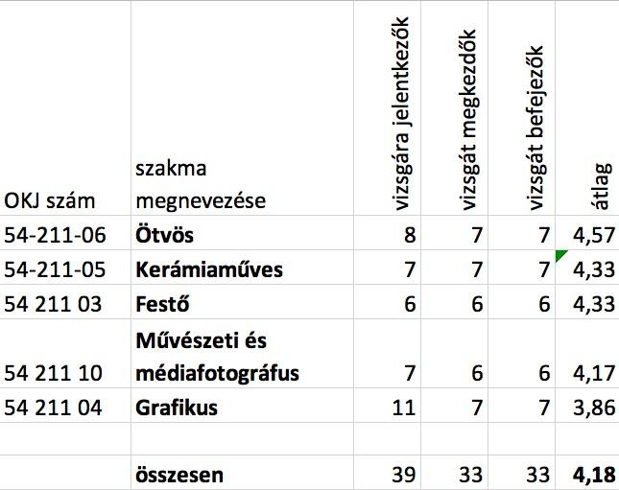

Pályaorientáció - beiskolázáshoz

12-14 éveseknek tartott rajz-vizuális tanfolyam
Iskolánk által meghirdetett tanfolyamok közül a korábbi éveknek megfelelően a 12-14 éveseknek tartott rajz-vizuális tanfolyam iránt volt a legtöbb érdeklődő. A tanfolyamra elsősorban azok a 7-8. osztályos diákok jelentkeztek, akik a felvételi képességvizsgálatára szerettek volna felkészülni. A tanfolyamról szeptember 3. hetében tartottunk egy szülői tájékoztatót, a foglalkozásokat pedig a következő héten indítottuk el. Mivel iskolánk profilja a tehetséggondozás, a tanfolyamon olyan diákok számára is biztosítottuk a részvételt, akik anyagi helyzetük miatt nem vehettek volna részt. 50 és 100%-os tandíjmérséklést állapítottunk meg azon jelentkezők esetében, akik szülői vagy gondviselői a megfelelő dokumentumokkal igazolták rászorultságukat.
Párhuzamosan azzal a tendenciával, amely szerint a nyílt napon résztvevők és felvételizők száma is folyamatosan emelkedik az elmúlt években, a rajz-vizuális tanfolyam résztvevőinek száma is nő. A tanfolyamra a 2018/2019. tanévben 165 fő jelentkezett, ez közel 50 fővel haladja meg az előző tanév legmagasabb létszámát. Tandíjmérséklést vagy teljes támogatást 27 fő esetében állapítottunk meg. A tanfolyam első szakasza a felvételi alkalmassági vizsga előtti hétig tartott, a második szakaszban pedig március második hetétől indítottuk újra a foglalkozásokat immáron a 6-7. osztályosok számára. Ezen a tanfolyamon a korábbi tapasztalatokkal megegyezően jóval kevesebb diák vett részt.

Nyílt nap
Az évek óta megrendezésre kerülő nyíltnap időpontja a tanévben 2018. november 24. szombat volt. A hagyományoknak megfelelően a részvételt előzetes regisztrációhoz kötöttük, bár a helyszínen is biztosítottunk lehetőséget az utólagos regisztrációra. Interneten összesen 589-en regisztráltak, amely jóval meghaladta az előző tanév érdeklődőinek számát (424 fő). Az 589 főhöz járult a helyszínen regisztráló 78 tanuló. (A kísérők számáról nincsenek adataink.)
A nyílt napon megjelentek körében – az előzetes regisztráció alapján – a grafika, a mozgókép, a fotó, a divat-stílus és a festő szak volt a legnépszerűbb.
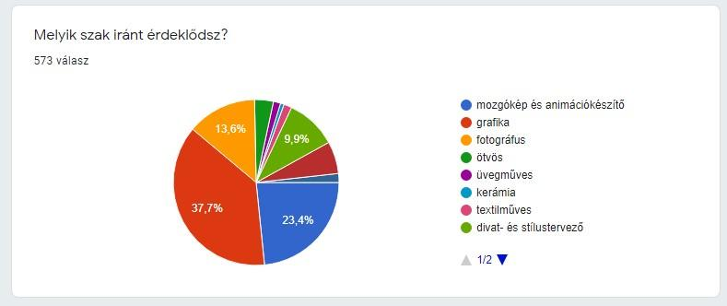
Az előzetesen regisztrálók 89 %-a nyilatkozott úgy, hogy az adott tanévben próbálja meg a felvételit. A nyílt napon megjelentek többsége tudatosan készült a felvételire és járt valamilyen, iskolai vagy iskolán kívüli rajzórai foglalkozásra. Csupán 31,2 % jelezte, hogy a tanévben semmilyen rajzszakkörön nem vett részt.
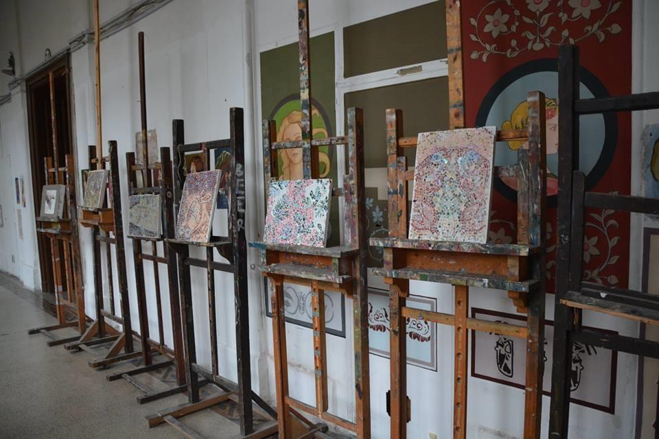
A megjelentek közül a nyolcadik évfolyamba járóké 73,2%, a 9. évfolyamba járóké 2,7%, míg a hetedikesek aránya 16%. Az előző tanévhez képest 9%-kal csökkent a 7. évfolyamba járók aránya, míg a potenciális felvételizők – vagyis a 8. és 9. évfolyamba járóké nőtt. Ezek az adatok megbízhatóan jelezték előre az iskola szakmai stábja számára, hogy a 2018/2019. tanév felvételi időszakában a jelentkezők száma is növekedni fog.
Ebben a tanévben – épp a növekvő érdeklődés miatt – igyekeztünk külön hangsúlyt fektetni az egyéni egyeztetésre, előre megbeszélt időpontban a rajz- és szaktanárok is fogadták a felvételire készülőket.

Felvételi a 2019/2020. tanévre
A felvételi eljárás során a hagyományoknak megfelelően a tanulmányi eredmények beszámítása mellett a tanulók egy alkalmassági képesség-vizsgálaton és egy motivációs beszélgetésen vettek részt. Az alkalmassági képesség-vizsgálatra valamennyi jelentkező tanulót behívtuk. Ezt követően, az összesített eredmények alapján 182 tanulót hallgattunk meg szóban is.
Az iskolai rajzi forduló hagyományosan három látvány utáni feladatból, illetve egy kreatív feladatból áll. A látvány utáni rajzok a pedagógiai programban meghatározottak szerint mérik a felvételizők különböző vizuális képességeit. A kreatív feladattal idén ismét a szövegértést, a precizitást és a térlátást igyekeztünk felmérni, emellett pedig a kreativitást és az eszközhasználatot. Az otthoni feladatok ebben a tanévben is kiegészítették a képességmérést.
A 2018/2019. tanévben a Képző- és Iparművészeti Szakgimnáziumba összesen 518 fő adta be a jelentkezését, vagyis a felvételizők száma 96 fővel haladta meg a 2017/2018. tanévben jelentkezőkét. A jelentkezőkből 44 fő átjelentkező volt, vagyis már 0. vagy 9. évfolyamba járó tanuló. (Az előző tanévben az átjelentkezők száma mindössze 6 volt.) A rajzi alkalmassági fordulón 92 tanuló nem jelent meg. Ezzel együtt az infrastruktúra maximálisan leterhelt volt a felvételi néhány napja alatt. A korábbi évek gyakorlatától eltérően 4 nap helyett 5 napra osztottuk szét az alkalmassági vizsgán résztvevőket. A szóbeli beszélgetés során a diákokat a különböző szakok külön-külön hallgatták meg, így minden szóbelire behívott tanuló több lehetőséget is kapott, hogy megmutassa más-más rétű felkészültségét, adottságát. A felvételt nyert tanulók tanulmányi eredménye kimagasló, a felvételt nyert 112 diákból mindössze 14 tanuló tanulmányi átlaga maradt 4,0 alatt. A legnépszerűbb szakok: mozgókép és animációkészítő, grafika, fotó, festő és a divat-stílus szak volt.
Intézményünk az idei tanévben – a korábbi évek felvételi tapasztalatai alapján – úgy döntött, hogy a szakmai felvételi eljárás keretében létrehoz egy külön osztályt. Az ebbe az osztályba felvételt nyert tanulók nem kezdik meg 9. osztályban a szakirányú szakmai képzésüket, hanem úgynevezett ágazati felkészítésben vesznek részt.
Az osztályban folyó képzésről, munkarendről, tanmenetről, és az alapozó képzésben rejlő előnyökről a szülőket írásban és szóban is tájékoztattuk.
A felvételi során külön munkacsoportot alakítottunk, amelynek elsődleges feladata az volt, hogy figyelemmel kísérje az „ágazati képzésre” beiskolázott tanulók teljesítményét, rajzi alkalmasságát.

Az ún. „ágazati képzésre” beiskolázott osztály
A következő tanévben induló „ágazati osztály” tantervének, szakmai fejlesztésének és a felvételi eljárás előkészítésére, megszervezésére munkacsoport alakult az iskola tanáraiból és meghívott szakértőkből.
A 2019 szeptemberében első ízben induló 9. D osztály tanulói két éven át művészeti alapképzésben vesznek részt és csak a 11. évfolyamtól kezdődően szakosodnak. Az ebbe az osztályba felvételt nyert tanulók nem kezdik meg 9. osztályban a szakirányú szakmai képzésüket, hanem úgynevezett ágazati felkészítést kapnak. A szakgimnáziumi rendszerben a művészeti szakmákat ágazatokra bontják, iskolánk esetében a nálunk tanított szakmák a képző- és iparművészeti ágazatba tartoznak. A szakképzés más ágazataihoz hasonlóan most lehetőség nyílt arra, hogy az intézmény ágazati alapozó képzést szervezzen.
A tanulók a 9. és a 10. évfolyamon általános művészeti fejlesztést nyernek. Az alapképzés lényege, hogy a rajzi képzés mellett kreatív művészeti gyakorlatokon keresztül olyan ismereteket sajátítanak el, olyan készségeket, képeségeket fejlesztenek, amelyek minden vizuális művészeti ág műveléséhez szükségesek. Ettől a holisztikus szemlélet kialakítását reméljük, ami egyúttal elősegíti a nagyobb átjárhatóságot a különböző szakterületek között. A fejlesztési program ugyanolyan óraszámban történik, mint a művészeti szakképzésben, tehát heti 15-17 órában. Az osztály számára külön tanterv készül, saját tantárgyi tanmenetekkel. A tanulók rajzi képzése sokkal nagyobb hangsúlyt fektet a rajzi kifejezőkészségre, kreativitásra, problémamegoldó képességre. Mindemellett elsajátítják a „klasszikus” rajzi alapokat is.
A képző- és iparművészeti szakmai alapozás külön tantárgyként jelenik meg, ahol változatos, kreativitást fejlesztő gyakorlatok keretében találkoznak a tanulók a különböző művészeti technikákkal, szakmai anyagokkal. A képzés célja, hogy a tanulók a 10. osztály végére széleskörű technikai, technológiai és anyagismerettel rendelkezzenek. A tanulók ezek birtokában választhatnak szakirányt a képzésük folytatásaként. Szakmai elméleti felkészítésük során a művészettörténeti ismereteik megalapozása mellett átfogó kultúratörténeti képzést is kapnak. A fejlesztés a művészettörténet, a zene, a filmművészet, az irodalom és a színművészet komplex rendszerében folyik. A tanulók a hagyományos osztályzás mellett szöveges képességfejlesztési értékelést is kapnak, ami a pályaorientációt támogatja.
A diákokat a 11. évfolyamtól képezzük szakmai irányban, és a 13. évfolyam végén szereznek OKJ szakmai végzettséget. A szakmai orientációs irányok: ötvös, divat- és stílustervező, festő, mozgókép- és animációkészítő.
A későbbi szakosodás eredményeként várható, hogy a megalapozottabb szak-választás még nagyobb motiváltságot eredményez, ami a felsőbb évfolyamokon a tanulás hatásfokát nagymértékben növelheti. Az alkalmazott művészetek és a képzőművészet közös ismeretanyaga és kompetencia területei, amelyek elsajátítása, fejlesztése a két éves pedagógiai munka legfőbb célja.

A főbb, a 9-10. évfolyam során a szaki órák keretében feldolgozásra kerülő témakörök:
- A kreatív problémamegoldás a munka szervezése, kooperatív munka
- A látás, az érzékelés, észlelés különböző formáinak kapcsolata (térérzékelés, tapintás, szaglás, hallás stb.)
- Anyagok – médiumok a tárgyalkotásban, képzőművészetben használt anyagok karaktere, alakíthatósága, szerepe a kifejezésben
- A forma (sík és térformák, a formák karaktere, arányok
- A tartalom és forma (külső és belső) kapcsolata
- A sokszorosított és az egyedi alkotás
- A szerkezet (ami a festészetben pl. a kompozíciónak felel meg)
- A színek alkalmazása, téralakító szerepe, szimbolikus jelentése, pszichés hatása
- Az idő, mozgás, változás
- A tervezés, a munka menetének dokumentálása, a tervezett munka bemutatása, tervek, portfóliók készítése
- Multidiszciplináris projektek

Az ágazati osztály számára készített tantervi háló
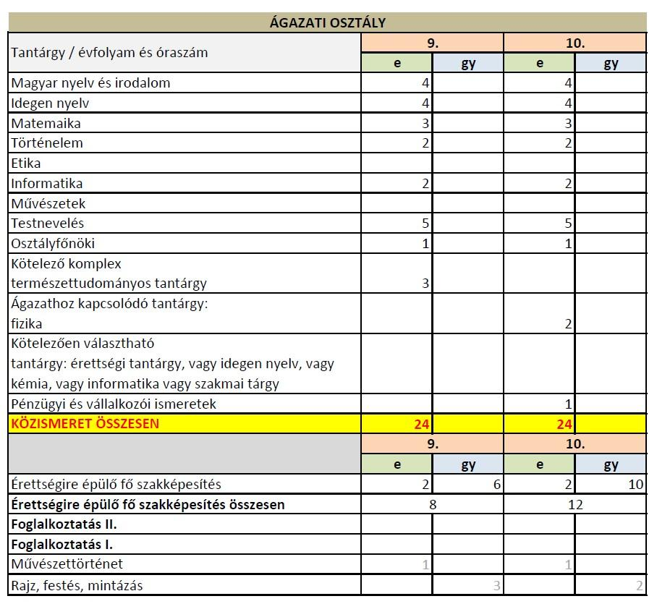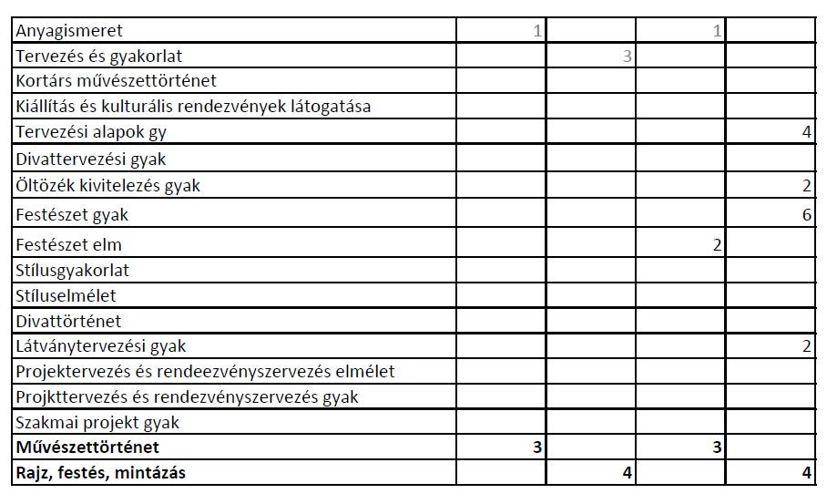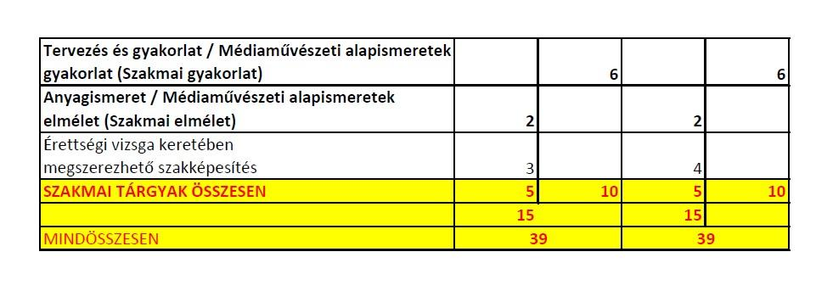

Együttműködések

Az iskola alapítványa
Az iskola alapítványa, a Török Pál Utcaiak Alapítvány 2019. tanév végén újraindult.
A kuratórium tagjai: Kosztolány Anita, elnök, Nagy Barbara és Kecskés Krisztina elnökségi tagok

Schola Graphidis Művészeti Gyűjtemény
Ebben a tanévben kiállítás nem volt, a Műcsarnok Kozma Lajos Konferenciáján vettünk részt.

Belföldi múzeumok
A Ludwig Múzeum – Kortárs Művészeti Múzeum fontosnak tartja, hogy a Képző- és Iparművészeti Szakgimnázium és Kollégium tanulói ingyenesen, illetve kedvezményesen látogathassák a múzeum kiállításait, foglalkozásait és programjait, hiszen a fiatalok számára elengedhetetlen a magyar és a nemzetközi képzőművészeti szcéna megismerése. A megállapodás szerint a Ludwig Múzeum vállalta, hogy a 2018/2019. tanévben az intézmény tanuló csoportjai ingyenesen látogathassák a múzeum gyűjteményi kiállítását, valamint, hogy tíz tanulócsoportja ingyenesen megtekinthesse valamelyik, általuk választott, időszaki kiállításunkat. A Ludwig Múzeum továbbá vállalta, hogy a csoportoknak – előzetes egyeztetés után – kedvezményes díjú programjegy ellenében (300 Ft) foglalkozást tart. A múzeum az iskolával való rendszeres egyeztetés alapján egyéb projektekben való részvételt is lehetővé tett a diákoknak. A Ludwig Múzeum a gólyanap alkalmával fogadta mindhárom kilencedikes osztályunkat.

Belföldi iskolák
Debreceni Medgyessy Ferenc Gimnázium és Művészeti Szakgimnázium
Nyíregyházi Művészeti Szakgimnázium
Pécsi Művészeti Gimnázium és Szakgimnázium
Szombathelyi Művészeti Szakgimnázium

Külföldi kapcsolatok
Az Europa Lions Clubbal a 2017/2018. tanévben megkezdett projekt sikeresen megvalósult a 2018/2019-es tanévben. (Ld. alább) A Kisképző grafika szakos diákjai és az amerikai Fine Arts department of Ringling College of Art and Design közös projektje. (Ld. alább)

Évközi programok

Gólyanapok
Évek óta hagyomány, hogy a 9. évfolyamos diákjainkat egy helyismereti sétával vezetjük be az iskolai életbe. Ennek lényege, hogy az intézményt, melyben várhatóan 4-5 évet töltenek el, jobban megismerjék, illetve a közvetlen környezetében tájékozódhassanak, miközben az osztályok tagjai játékos keretek között, kötetlen formában ismerik meg egymást. A program keretén belül a Ludwig Múzeum fogadta a teljes évfolyamot, ahol a 20. századi és kortárs múzeumi anyagba engedett betekintést múzeumpedagógiai foglalkozásokon keresztül. A Gólyanapok megvalósítása 2018/2019-ben negyedik alkalommal az osztályfőnökök feladatkörében sikeres volt.

Tanulmányi kirándulás Olaszországban
Nagy Barbara és Kéri Ildikó szervezésében 2018. szeptember 5-11. között a 11-13. évfolyam részvételével Milánó és térségében került megrendezésre. A kirándulás célja ebben a tanévben is az itáliai művészettörtneti emlékek felkeresése, a művészettörténeti ismeretek bővítése, az olasz nyelv és kultúra megismerése, a meglévő ismeretek elmélyítése.

Őszi múzeumi nap
Az Őszi múzeum nap időpontja a 2018/2019. tanévben: 2018. november 8.
A csoportok beosztása:
9. a | MNG | Frida Kahlo
9. b | MNM | állandó kiállítás
9. c | Hopp Ferenc Múzeum
10. a | MNG | állandó kiállítás
10. b | MNG | állandó kiállítás
10. c | MNG | állandó kiállítás
11. a | MNG | Londoni iskola
11. b | LuMu
11. c | Pécs | Zsolay Negyed, Csontváry kiállítás
12. a | MNG | Londoni iskola és F. Kahlo
12. b | MNG | Londoni iskola és F. Kahlo
12. c | MNG | Londoni iskola és F. Kahlo
13. a | Műcsarnok
13. b | Műcsarnok
13. c | Műcsarnok

Családi Nap
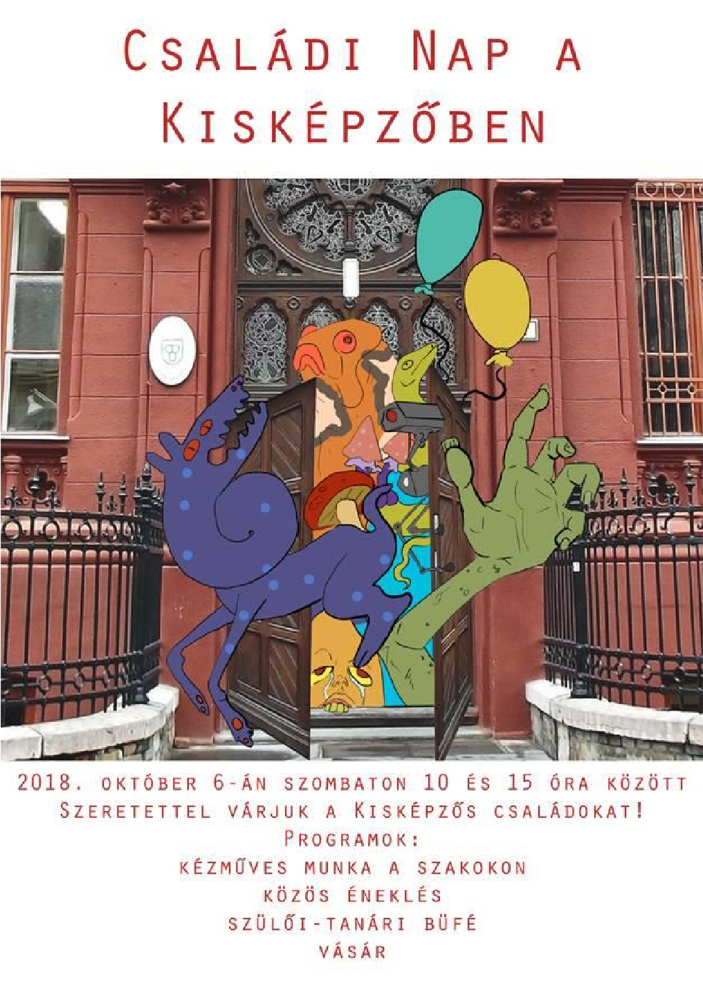
A 2018/2019. tanévben először, a Szülői Munkaközösség és az iskola tantestülete a Szülői Bál helyett Családi Napot szervezett október 13-án. Elsődleges célunk az volt, hogy tovább növeljük iskolánk nyitottságát elsősorban növendékeink családjai, tágabb értelemben a kerület, a főváros, illetve a művész társadalom irányába. A Családi Napra, bár elsősorban az iskola tanulóinak hozzátartozóit vártuk, a rendezvényen számos olyan vendég is megjelent, akik egy kötetlen napot szerettek volna eltölteni nálunk. Ezeknek megfelelően olyan programkínálattal készültünk, amelyek között a legkisebbektől a felnőttekig mindenki találhatott kedvére valót. Így nem csupán arcfestés, papírhajtogatás, kézműves foglalkozás volt, de bárki kipróbálhatta magát a kroki rajzolásban és a szakmai műhelyeink is nyitva tartottak, mint ahogy volt vetítés, beszélgetés és közös éneklés is. Az iskolában ezen a napon több mint 400 érdeklődőt láttunk vendégül. A nap megszervezése és lebonyolítása során tovább mélyült az együttműködés a Szülői Munkaközösség és a nevelőtestület, valamint a diákok között. Pl. a családi nap plakátjára az SZMK és a szakmai vezetés közös pályázatot írt ki. A beérkező diákmunkák közül a szakmai és szülői zsűri választott győztest.

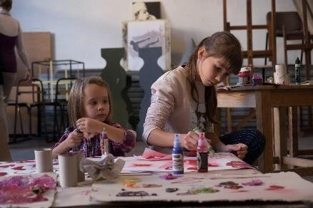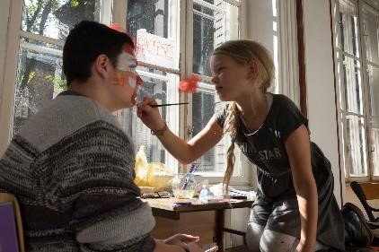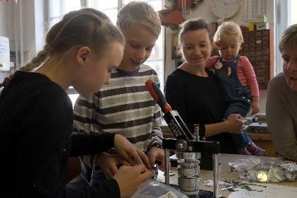

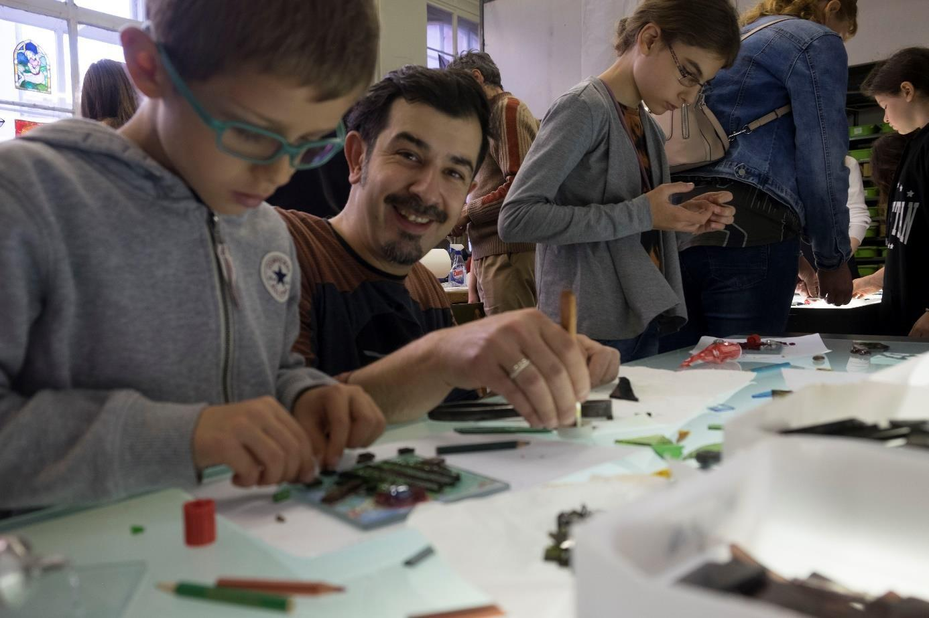
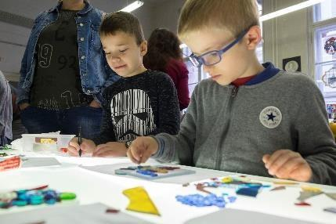 | 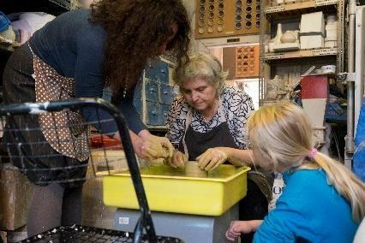 | 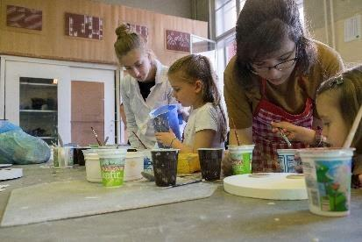

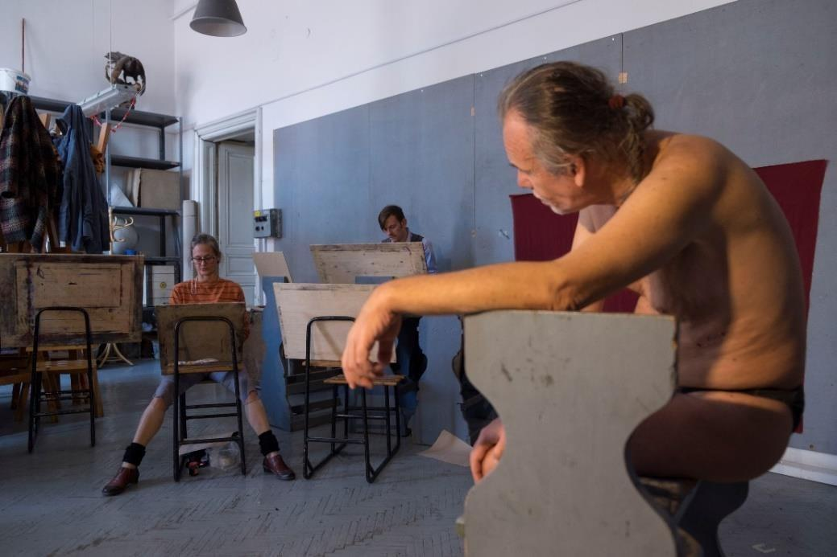
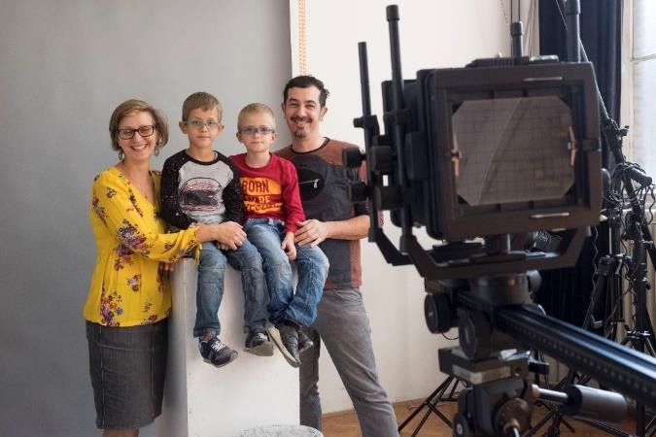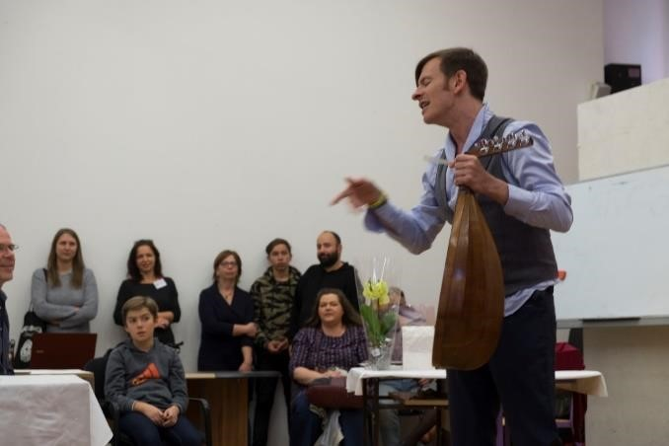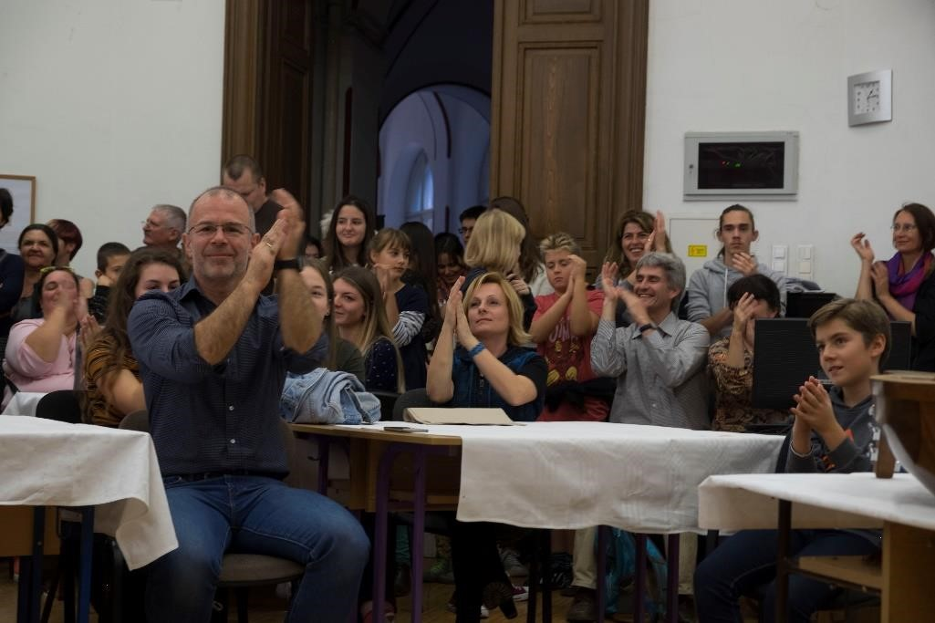

A Minősített Tehetség Műhely
A Képző- és Iparművészeti Szakgimnázium és Kollégium Minősített Tehetség Műhely a 2017/2018. tanévtől kezdődően. Az első év végén lebonyolított monitoring látogatás eredményes volt, az iskola megfelelt a pályázatban vállalt feladatainak. A pályázat követelményeinek megfelelően az iskolában tehetséggondozó munkacsoportot alapítottunk, amely a 2018/2019. tanévben is sikeresen működött.
A kitüntető címmel járó lehetőség, hogy az iskolában hosszú múltra visszatekintő tehetséggondozó programok, „jó gyakorlatok” továbbra is fennmaradjanak, illetve kiterjeszthetővé váljanak, hatékonyságuk pedig növelhető legyen. A Tehetséggondozó Munkacsoport tagjai (személyi feltételek)
- A munkacsoport tagjai azok a kollégák, akik 2017 májusában részt vettek a Zánkán megrendezésre került 3 napos továbbképzésen, illetve akik 2018/2019. tanévben az iskola tanulóival egyéni mentorálás keretén belül foglalkoznak.
Baráth Sándor, Sipos Eszter, Szőke Gáspár, Nagy Barbara
- Időlegesen, bizonyos feladatok esetében bevonásra kerülnek további, segítő kollégák:
Kazinczy Tamás, Nagy Julianna, Sármán Nóra, Tóth Árpád, Szabó Franciska
A Munkacsoport célja és feladata:
A) Célok:
- előmozdítani az intézményen belüli tehetséggondozó gyakorlatot
  - az eddigi tradícióknak megfelelő magas színvonalú tehetséggondozás a képző- és iparművészet területén
  - a tehetséggondozás kiterjesztése más művészeti ágakra
- a munkacsoport célja az intézményben működő tehetséggondozás támogatása
  - iskolai rajz- és tanulmányi versenyek
  - év végi kiállítás
  - fővárosi és országos versenyek
  - iskolai, fővárosi és országos pályázatok
  - szakkörök, fakultatív programok
  - diákcsere programok
  - egyéni mentorálás
- az iskolában eddig működő „Jó gyakorlatok” további működtetése, a programok hatékonyságának növelése
- az iskolában eddig működő „Jó gyakorlatok” megismertetése a kollégákkal, a programokba további tanárok bevonása
- az iskolában eddig működő „Jó gyakorlatok” népszerűsítése a diákok körében
- az iskolában eddig működő „Jó gyakorlatok” népszerűsítése a partnerintézmények körében
- folyamatos tovább- és önképzés
- folyamatos kapcsolattartás partnerintézményekkel

B) Feladatok:
- tervezett feladatok
  - az mtm és az Új Nemzedék Központ kapcsolódó feladatai
  - kapcsolattartás az iskola más tehetséggondozással is foglalkozó munkacsoportjaival
Mentorok és mentoráltak heti tevékenysége:
 | hétfő | kedd | szerda | csütörtök | péntek
14:20-15:00 | egyéni mentorálás: Sipos Eszter
15:05-15:50 | egyéni mentorálás:  Baráth Sándor  (Pálfai Boróka) | egyéni mentorálás: Baráth Sándor  (Arnóth Anna) |  | egyéni mentorálás:  Szőke Gáspár
15:55- 16:40 | Munkaértekezlet

Az intézmény Minősített Tehetség Műhelyként vállalta, hogy minden tanévben bemutatja néhány sikeres programját, „jó gyakorlatát”. A 2018/2019. tanévben két „Jó gyakorlatot” ismertettünk meg az érdeklődő pedagógusokkal.

Jógyakorlat a Kisképzőben I. – Kultúrtörténet (Nagy Barbara – Tóth Árpád)
Jógyakorlat a Kisképzőben:
Kultúrtörténet, ahogy még nem gondoltál rá
2018. december 5. 14:00-16:00

Az idén 240 éves Kisképző szeretettel hívja az érdeklődő tanár kollégákat az MTM (Minősített Tehetség Műhely) keretein belül megrendezett jógyakorlatot bemutató programjára, ahol az iskola pedagógusai által életre hívott, és kilenc éve fejlesztett Kultúrtörténet című tantárgyunkat szeretnénk bemutatni.
A tantárgy eddigi legjobb kísérletünk a tantárgyi koncentráció megvalósítására a középiskolai kereteken belül: a tantárgy média, zene, irodalom, művészettörténet, matematika, fizika és történelem szakos tanárok számara nyújt lehetőséget az együttműködésre és saját szakjuk hatékonyabb tanítására.

A pedagógiai gyakorlatot bemutató előadásunk (némi játékossággal és saját élménnyel fűszerezve) 14:00-16:00 óráig tartjuk iskolánkban (1093 Török Pál utca 1. - a Kálvin tér közvetlen közelében). Délelőtt az érdeklődők számára iskolalátogatást tartunk 10:00-12:00-ig, amelynek keretében a pedagógusok megismerkedhetnek az ország legrégebbi művészetoktatási intézményének jelenével, és betekintést kaphatnak az Európában is egyedülállónak számító szaki munkába is.
A délelőtti programon résztvevők számára térítésmentesen ebédet biztosítunk.

A programon való részvétel minden pedagógus számára ingyenes, ugyanakkor online regisztrációhoz kötött, melyet iskolánk honlapján vagy az alábbi linkre kattintva tölthetnek ki az érdeklődők.

https://docs.google.com/forms/d/e/1FAIpQLSc9vQDjrJvik_miqbEcEXPpBkzvb5411z
EeKR3lXqI6LMXAjw/viewform

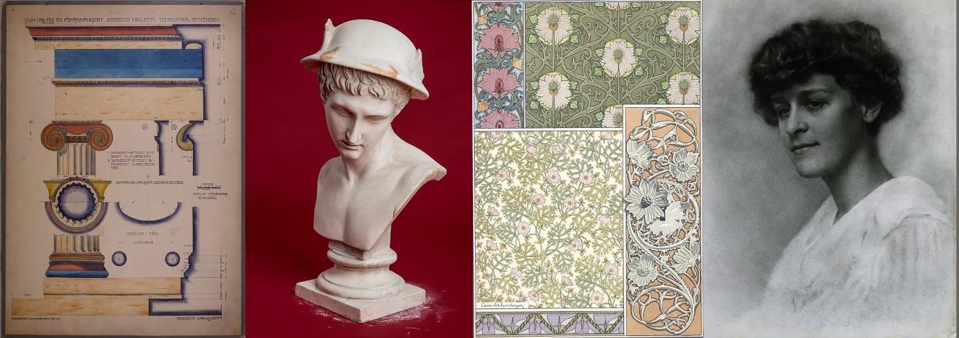

Jógyakorlat a Kisképzőben II. – Mezítlábas Opera (Tóth Árpád – Pavelcze István)
MŰHELYMUNKA PROGRAMJÁNAK LEÍRÁSA

Jógyakorlat a Kisképzőben
Mezítlábas Opera
2019. március 27. 14:00-16:00

Az idén 240. tanévét taposó Kisképző szeretettel hívja az érdeklődő tanár kollégákat az MTM (Minősített Tehetség Műhely) keretein belül megrendezett jógyakorlatot bemutató programjára, ahol az iskola két pedagógusa által életre hívott, és 4. éve sikeresen működő Mezítlábas Operatársulatának műhelytitkait kívánja megosztani az érdeklődőkkel.
A lehetetlennek tűnő vállalkozás, hogy nem zeneszakos középiskolások saját maguk adjanak elő operákat - saját kosztümben, saját design-nal, a történetet egyedi módon átadva a hallgatóságnak (és persze mezítláb) rengeteg kérdést vethet fel a pedagógusban:
Mit? Miért? Hogyan? Milyen kereket között? Kivel? Kinek? - hogy csak a leggyakoribbakat említsük. Igyekszünk minden kérdésre választ adni mindazoknak, akik ellátogatnak iskolánkba, sőt ennél többet is: az érdeklődő tanárok az előadás végén megkaphatják a társulatunk által eddig előadott művek teljes átdolgozott kottáját, és rövid bemutató foglalkozást is láthatnak egy-két szólistával.

A pedagógiai gyakorlatot bemutató előadásunk (némi játékossággal és saját élménnyel fűszerezve) 14:00-16:00 óráig tartjuk iskolánkban (1093 Török Pál utca 1. - a Kálvin tér közvetlen közelében). Délelőtt az érdeklődők számára iskolalátogatást tartunk 10:00-12:00-ig, amelynek keretében a pedagógusok megismerkedhetnek az ország legrégebbi művészetoktatási intézményének jelenével, és betekintést kaphatnak az Európában is egyedülállónak számító szaki munkába is.
A délelőtti programon résztvevők számára térítésmentesen ebédet biztosítunk.

A programon való részvétel minden pedagógus számára ingyenes, ugyanakkor online regisztrációhoz kötött, melyet iskolánk honlapján vagy az alábbi linkre kattintva tölthetnek ki az érdeklődők március 24-e vasárnap éjfélig:

https://docs.google.com/forms/d/e/1FAIpQLSc9vQDjrJvik_miqbEcEXPpBkzvb5411z EeKR3lXqI6LMXAjw/viewform?usp=sf_link

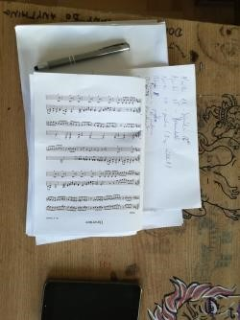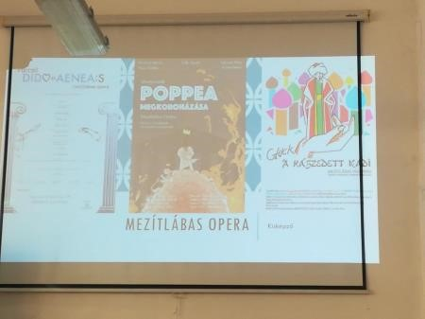

Képző- és Iparművészeti Szakgimnázium – nyári tehetséggondozó programok I.
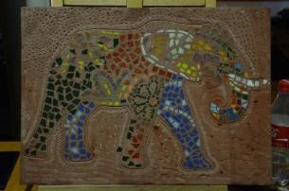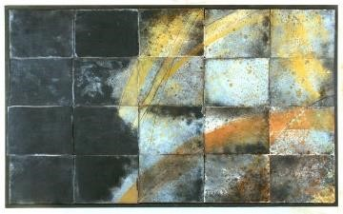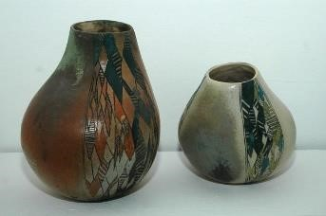

A képző- és iparművészet határán
Öt napos tehetséggondozó program a Kisképzőben művészeti középiskolások részére; szakterületen kívüli technológiai gyakorlat.
A tehetséggondozó program célcsoportja a középfokú művészeti képzésben részt vevő képző- és iparművészeti szakmákat tanuló fiatalok. A workshop feladata, hogy a különböző művészeti ágak által alkalmazott változatos technológiákat olyan tanulókkal is megismertesse, akiknek saját szakterületén erre a középiskolai képzés részeként nincs lehetőségük.
A program során a formatervező, vagyis alapvetően plasztikus, iparművészeti szakmákat tanuló diákok sík- és színábrázolási alapismereteiket bővíthetik, amely újabb kompetenciákkal, komplexebb látásmóddal gazdagítja meglévő ismereteiket. Ezzel egy időben a képzőművészeti, alapvetően síkábrázolást tanuló diákok pedig plasztikai képességeiket fejleszthetik. Fontos szempont továbbá, hogy diákok megismerjék a rokon művészeti ágakat tanuló kortársaikkal és közös munkával mélyítsék el kapcsolatukat.
Helyszín: Képző- és Iparművészeti Szakgimnázium és Kollégium, 1093 Budapest, Török Pál utca 1. a kerámia és festő szak műtermei
Időpont: 2019.06.16-2019.06.22.
Tervezett létszám: 12 fő
Átlagéletkor: 11. évfolyam
A projektet vezető tanárok: Győri Anita, Szőke Gáspár
Koordinátor: Pavelcze István

YOUNG EUROPE - Urban Blind Date Project
Az Europa Lions Clubbal a 2017/2018. tanévben megkezdett projekt sikeresen megvalósult a 2018/2019-es tanévben.
Ennek keretében öt diákunk részt vehetett a „YOUNG EUROPE - Urban Blind Date Project” Dijon – Karlsruhe – Budapest c. cserediák programban. A program fő helyszíne a ZKM (a karlsruhei Művészeti és Médiakutató Központ) volt. Résztvevő diákjaink: Derzbach Dóra, Császár Veronika, Rebák Anna, Billing Johanna, Holló Berta. A Kisképző, a karsruhei Bismark Gimnázium és a dijoni Simone Weil Gimnázium programját a Széchényi Lions Club támogatásával valósította meg.
Tanárok: Sipos Eszter, Horváth Csaba Árpád
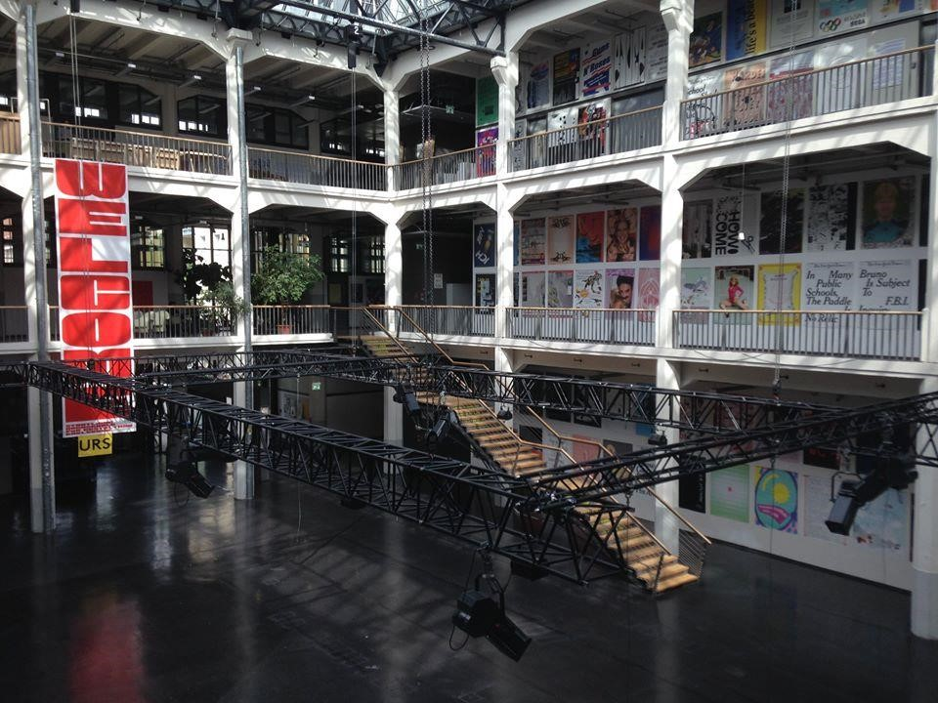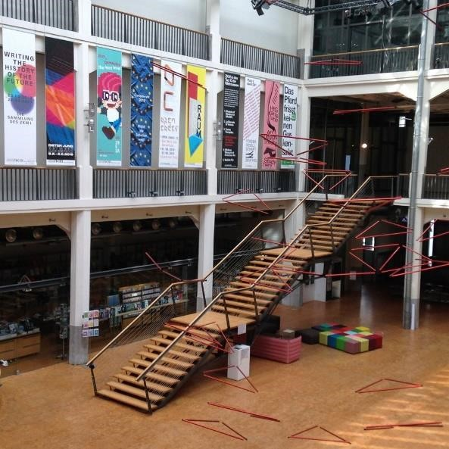

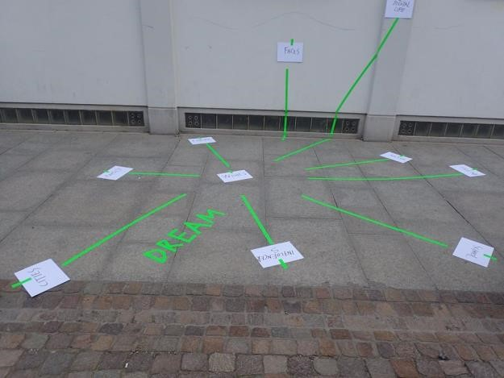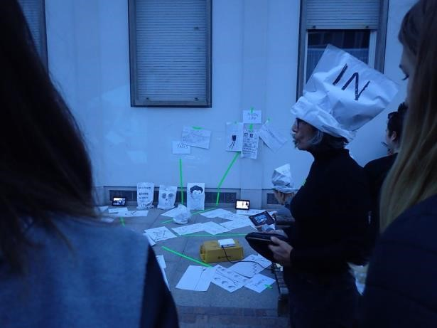

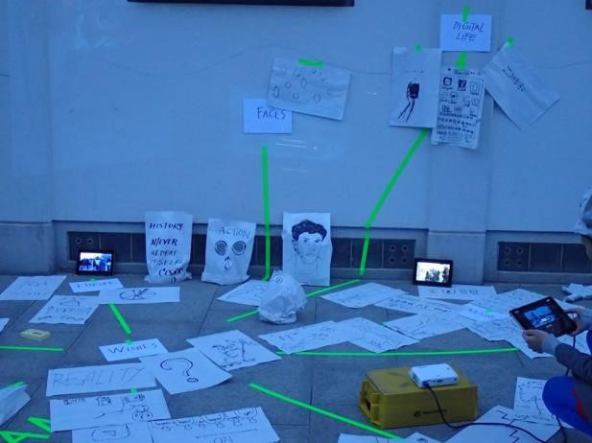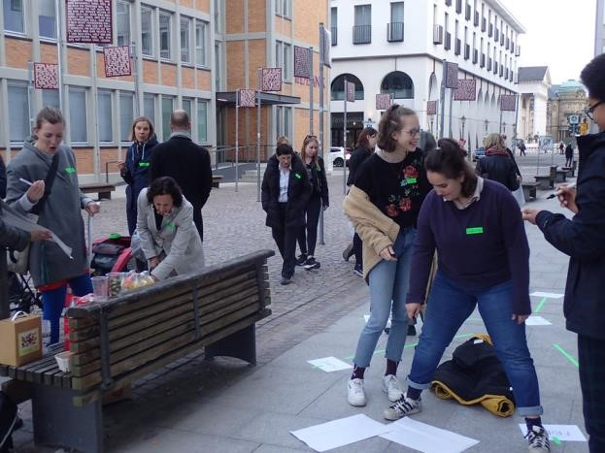

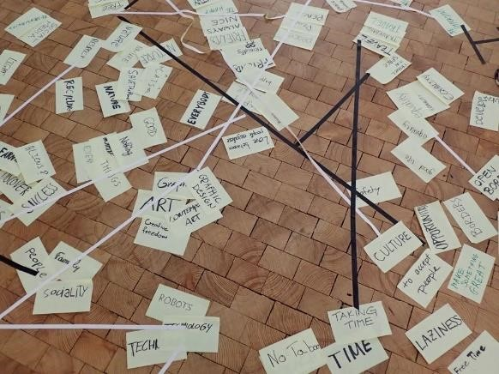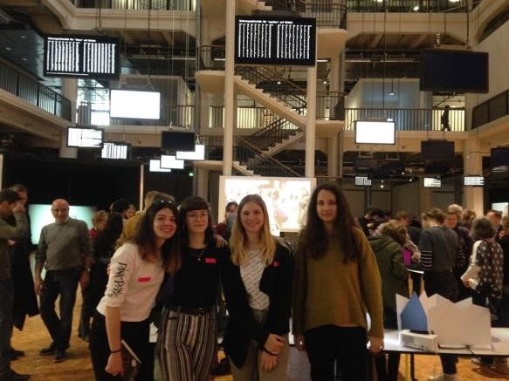

Mezítlábas Opera
A Mezítlábas Opera 2018/2019. évi darabja: Figaro házassága. Tanárok: Tóth Árpád, Pavelcze István, Sármán Nóra. Bemutató: 2019
A Mezítlábas Opera műsorát ezúttal is az iskolai kórus diákjai énekelték és mutatták be, illetve ők készítették a darabban szereplő jelmezeket is. Az iskolai előadásokon kívül ebben a tanévben is sor került számos nyilvános, iskolán kívüli bemutatóra is: RS9 Színház, CEU, Múzeumok Éjszakája, Regionális Waldorf Gimnázium, Művészetek Völgye
W. A. Mozart: Figaro házassága
Mezítlábas opera középiskolásoktól nemcsak középiskolásoknak

A Kisképző operatársulatának előadásában Mozart zenéje frissebb, mint valaha! Intrika, rongyrázás, humor és szánalmas hazudozások teszik a művet mindig aktuálissá. Akár még tinédzserek számára is!
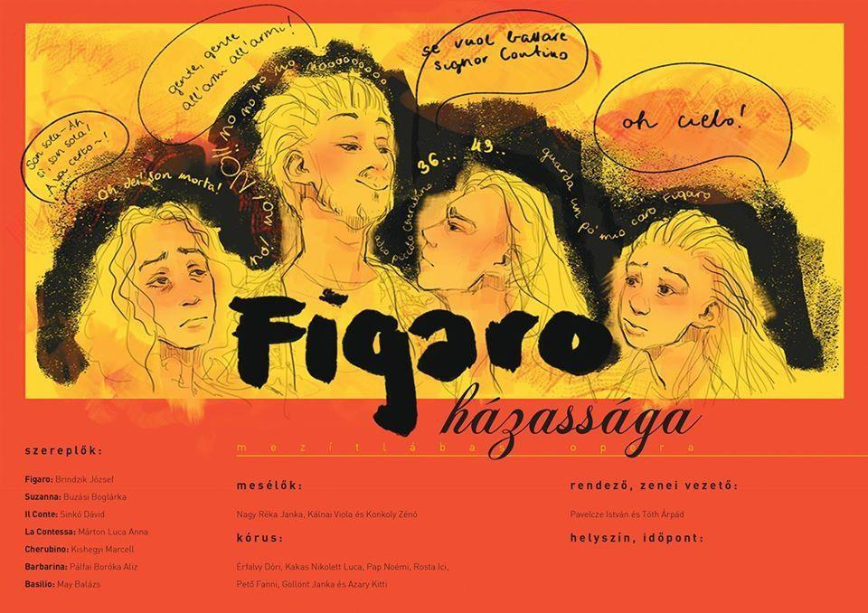

Projektnapok
A Kisképző történetének harmadik projektnapjainak témája: „A Távol-Kelet” volt. A 2018/2019. tanévben az első két projektnapok tapasztalatai alapján a foglalkozások típusát a második projektnapok alapján szerveztük meg. Ezúttal is kétféle foglalkozástípus volt a projektnapokon. Ezek struktúrája: a 3x3 órás gyakorlati foglalkozások mellett 1x1,5 órás délelőtti órákat tartottunk. A célunk az volt, hogy a délelőtti blokkban a diákok a 3 napon 3 különböző előadáson vegyenek részt, amely biztosította, hogy az adott témának még gazdagabb, árnyaltabb feldolgozását kapják. A változás azért is szükségszerű volt, hogy a szervezést, koordinációt megkönnyítsük és a tanulók beosztását gördülékenyebbé tegyük. Biztosítottuk így azon kollégák részvételét is, akik esetleg nem tudtak mindhárom nap velünk lenni. Szervezők: Nagy Barbara, Tóth Árpád
A program:
ELMÉLETI ÓRÁK

- A haiku rejtelmei (Kazinczy Tamás)
A haiku vers több, mint versforma. Bár sokan megpróbálkoztak vele amerikai, európai költők, de mik a gyökerek?
- Nekem ez kínai - a kínai nyelvtanulás nehézségei (Szabó Franciska)
Mit jelent a normatív nyelv? Milyen, amikor nem használ igeidőket a mandarin kinai? Mik a tónusok és hogyan lehet kínaiul gépelni? Az elmúlt két év tapasztalatairól mesélek.
- Barangolás Kína, Tibet, Nepál, India, Pakisztán falvaiban, hegymászás az Istenek lakhelyének nevezett Himalájában. (Nedeczky Júlia)
Betekintés Kína, Tibet, Nepál, India, Pakisztán országok hegyi népeinek mindennapi életébe. Az ember látogatása az istenek lakhelyének nevezett Himalájába. A világ legmagasabb hegyeinek megismerése, avagy emberi határaink elérése és túllépésének lehetőségei. Fejlődés az önbizalomban.
- Mindenható emberek, három generáció. A Kim dinasztia (Kéri Ildikó)
Bevezetés Észak Korea, mint atomhatalom és a Kim dinasztia történetébe. Vitaindító filmvetítés minden idők leghirhedtebb dinasztiájáról, egy diktatúra mindenáron való fenntartásáról annak veszélyeiről, pszichózisáról.
- "Nagyon távoli, nagyon ismerős" - magyar írók Kelet-élménye műveikben (Rakovszky István)
A magyar írók sajátos érzékenységgel fordulnak a Távol-Kelet -India, Kína, Japán - kultúrája felé: szellemi otthont, ösztönzést találnak benne, ugyanakkor műveik-ben magukhoz is hasonítják a megismert szellemi kincseket. Azt a párbeszédet szeretném néhány költő példáján szórakoztató formában megmutatni, amelyet a magyar irodalom a keleti szellemiséggel folytat. Szabó Lőrinc, Weöres Sándor és a magyar haiku-költők műhelyébe látogatunk el.
- Belépés csak késsel és saját felelősségre (Bede Anna)
Bevezetés a késtechnika alapjaiba, és a nyári tekercs készítés rejtelmeibe. Kést és vágódeszkát hozzatok!
- Keleti köret (Funták Gyula)
A Magyar Képzőművészeti Egyetem tanárszakos hallgatóival közösen összeállított érdekességek, a keleti művészeti kultúrkörből.
- Murakami Haruki: Betekintés egy kortárs japán író különleges világába. Csak haladóknak! (Pap Tünde)
Leginkább azoknak ajánlom, akik olvastak valamit Murakami Harukitól, vagy tervezik, hogy olvasni fognak, esetleg kedvelik Kafka írásait...
- A lebegő világ képei (Verpeléti Anna)
Hogy milyen volt Japán képi világa az animék előtt? Hokuszai, Hirosige és társaik művein keresztül ismerkedünk meg az Ukiyo-e stílussal.
- Kínai. Kortárs. (Politika és társadalom a kínai kortárs művészetben.) (Nagy Barbara)
Mit jelent a modern, az avant-garde és a kortárs a kínai művészet vonatkozásában? Milyen szűrőn keresztül láttatja a kínai kortárs művészet magát és mi jellemzi a nyugati világ kínai kortárs művészet koncepcióját?....
- Japánban máshogy van (Kovács Dorka)
Személyes tapasztalataim, élményeim Japánban. Hogyan élnek az emberek Tokyóban? Sztorik és sok minden, ami ott máshogy van: épületek, boltok, közlekedés.
- Japán kertek (Mogyorósi Csilla)
Rövid frissítő séta kis meséléssel a Fűvészkertben
- "Bárhová mégy, menj teljes szívedből" - Fotókiállítás a Kolta Galériában
(minden nap másik tanárral)
Dr. Bozóky Dezső, császári és királyi hajóorvos Látogatás a Mennyei Birodalomban című fotókiálítását tekintjük meg egy gyönyörű, közeli galériában.
- Tradicionális kínai kalligráfia (Zhang Wei)
Zhang Wei mester történeti bevezetővel, és kis gyakorlati feladattal készül, hogy a lehető legautentikusabban beavathassa a kisképzősőket művészetébe.

GYAKORLATI FOGLALKOZÁSOK
- Ismerkedés a Tai Chi Chuan művészetével (Pavelcze István)
Ismerkedés a Tai Chi Chuan mozdulataival és filozófiájával. A Tai Chi Chuan nem csak harcművészet, hanem a nyugalom és a harmónia megtapasztalása mozgás közben. Tornacipőben és laza öltözékben szükséges megjelenni!
- Origami - a papírhajtogatás művészete (Tóth Árpád)
A japán eredetű origami több mint hobby: egy fantasztikus, kreatív rendszer, melyben tradicionális alapformákból kiindulva 3D figurákat alkotunk - a legegyszerűbbektől a legbonyolultabbakig. Gyakorlat, türelem, precizitás, no és persze egy pici térlátás, amire szükségünk lesz.
- Indiai tánc (Bollywood) Lányoknak ajánlott :) (Bálint Andrea)
Arra gondoltam, hogy megtanítanék egy könnyebb koreográfiát. A résztvevők nőies (főleg kéz-) mozdulatokkal bővíthetik repertoárjukat. Bízom benne, hogy a mozgásnak és a zenének köszönhetően a diákok jó kedvvel, feltöltődve fognak a napok zárására indulni.
- Legyél te is mangaka. Mondd el a történeted "japánul" (Halter András)
Mangatörténelem: Hokusai Manga képekben. A gyakorlatban három napon át három témával fogunk foglalkozni: 1. képregény karakterek tervezése, érzelmek, szituációk, világteremtés. 2.
Ismerkedés a kamishibai-jal (紙芝居), vagyis a történetmesélés egy különleges módjával. 3. Illetve a csattanós és rövid yonkoma-val (四コマ漫画).
- Egy kard, Elvis és a Dalai Láma - Tarantino, Jarmusch és Scorsese (Kovács Judit)
Sziasztok, újra 3 nap, 3 film, 3 ikonikus rendező...és igen! talán észrevettétek, hogy egyikőjük sem 'távol-keleti származású'! Akkor miért készítenek olyan filmet, amelyben jelen van a távol-keleti kultúra? Hogyan van jelen; keletiesen, avagy nyugatiasan? Hitelesen? Sematikusan? Színesen? No, erről fogunk beszélgetni a Kill Bill, a Mystery Train és a Kundun című filmek alapján. A kurzust 16 éven felülieknek ajánlom.
- Távol-keleti sportjátékok /tollas, ping-pong, lábtoll-labda, ördög bot/ (testnevelő tanárok)
Rövid történeti bemutató, gyakorlati foglalkozás.
- A projekt napok fotós dokumentálása (Makáryné Fodor Éva)
Digitális fényképezőgéppel dokumentálhatod a projekt nap eseményeit! Így mindenütt ott lehetsz, ahol valami érdekes dolog történik az iskolában! A legjobb fényképek az iskola honlapjára kerülnek fel. Saját digitális fényképezőgép szükséges!!!
- Árnyjáték (Elek Anita)
Ha szereted az árnyjátékot, vagy érdekel a wayang-bábok végtagjainak mozgása, esetleg kíváncsi vagy az általad tervezett/készített figura viselkedésére árnyjáték közben, akkor itt az alkalom.
- A Tea Útja (kerámia szak és könyvtárosok)
A kerámia szak programjára jelentkezők betekintést nyerhetnek a japán teaszertartás kiakakulásába. Megismerhetik a "vabi" és "szabi" elveken alapuló teáscsészék formázási módjait, majd el is készíthetik saját "csavan"-jukat.
10) Régi Japán technikák: SASHIKO és SIBORI (divat-stílus szak tanárai)
A három napban kipróbálunk olyan távol-keleti technikákat amik sokat elárulnak a keleti ember mentalitásáról, a hulladék tiszteletéről,a türelemről, ugyanakkor jól beilleszthetők az európai tárgykultúrába ,vagy akár a mai divatba! A Sashiko és sibori technikák hagyományőrző eljárások, mégis modern, környezettudatos megközelítést hordoznak!
11) Árny-játék mesére az üvegszakon (üveg szak tanárai)
A választott keleti mesére árny-figurákat készítünk, majd a harmadik nap végén - a munka végeztével - elő is adjuk a történetet kis zenei aláfestés és narráció mellett! Nem fontos a színészi véna, hisz árny-játékról van szó!!!
- Firkakönyv japán fűzéssel (textil szak tanárai)
Japán ihletettségű firkakönyv készítése
- "Maszatol a Yakuza" - workshop a japán Yakuza tetoválásokról (Sipos Eszter és Horváth Csaba Árpád)
A japán Jakuza tetoválás képi jelrendszere, elsajátítása és továbbgondolása. Saját tetoválásterv elkészítése a jakuzák tetoválásainak ismeretében.
14) Fény maszkok, portrék (Molnár Zoltán és Fejér János)
A maszk elrejt és mássá tesz: az ál-azonosulás szimbóluma. Az álarcok ugyan felszabadítanak a hagyományos kötöttségek, az ‘én’-re érvényes viselkedési formák alól, mégsem veszélytelenek viselőjükre, hiszen az ősi, mágikus gondolkodás szerint birtokba is vehetik annak lényét. A három nap során megismerkedünk az ősi japán színházakból a származó Nó maszkok történetével, jelentésével, használatukkal. Fotogram, fényrajz, multiexpozíció fotográfiai eljárások segítségével készítünk maszkokat a fotólaborban és a fotóműteremben. Az így születő fénymaszkokat újabb fotográfiák elkészítésével átírjuk, jelentésüket és formai megjelenésüket továbbgondoljuk.
Szükséges eszközök a három napra: zseblámpa, ledlámpa, biciklilámpa, ecsetek, rajz eszközök, több színű arcfesték ha van , és digitális fényképezőgép, állvány ha van"
- Kalligráfia Kínai-Magyar módra (Baráth Sándor)
Klasszikus magyar vers kínai fordításban. Kalligrafikus írással a versnek megfelelő díszítéssel. A lefordított kínai szöveget kell kalligrafikus módon megjeleníteni és díszíteni.
- Sárkányépítő workshop (Bodóczky István és Szőke Gáspár)
Segíts elkészíteni a Kisképző legnagyobb repülő papírsárkányait! Ha nem szereted a repülő sárkányokat, akkor építs a folyosókra védősárkányt!
- Papírnyomatok (Somogyi Laura és Sinkó István)
Japán és távol-keleti filmes inspirációk alapján papírnyomatok készítése, egyenileg vagy 2-3 fős csoportmunka.
- Barrier animáció az Árnyékszínházak mintájára (Nikázy Gusztáv)
Rövid, pár frame-es barrier animációkat készítünk, az Árnyékszínházak mintájára, leheto"leg egybefüggo" történettel. (A tanárok szoftvert jól használó diákokat várnak, elsősorban a grafika és az animáció szakról)
- Ékszerkészítése távolkeleti ihletésű motívumokkal (ötvös szak tanárai)
A rézkarc technikájához hasonlóan savazással készítünk egyszerű ékszereket, fülbevalókat, kitűzőket, gombokat stb.
20) Korean touch (minden nap más tanárral)
3 nap, 3 különböző téma a Koreai Kulturális Intézetben
21) Óriásdisznó faragás (Kovách Gergő)
Három nap alatt az udvaron fogunk felépíteni egy kb 2-2és fél méteres ülő malac szobrot, Disznó éve apropóján. A főbb tömegeket favázra fogjuk felrakni kartonból és purhabból, ezt vágjuk, reszeljük majd végleges formára. Zárásként kasírozzuk, festjük.
A nem kötelező feedback-et 59 diák töltötte ki. A tanárok és diákok véleménye összecseng a program hasznosságáról:

Diákok kérdőíve:
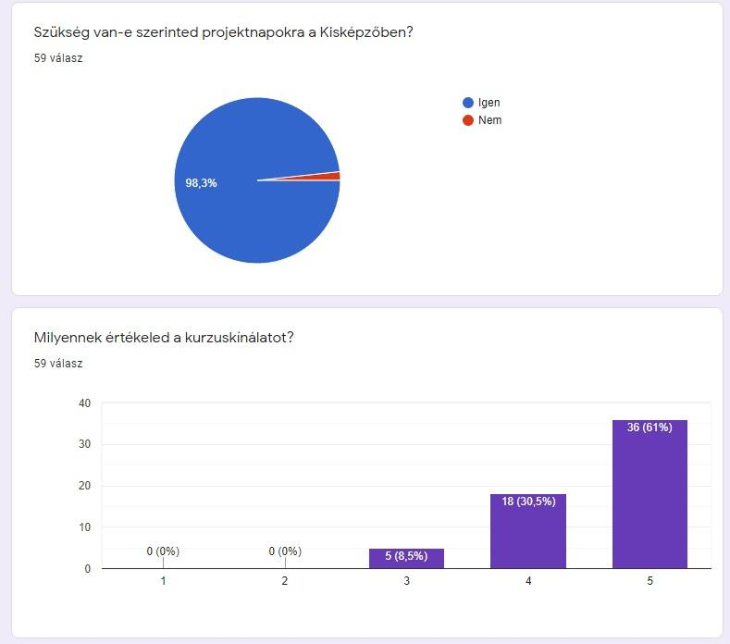
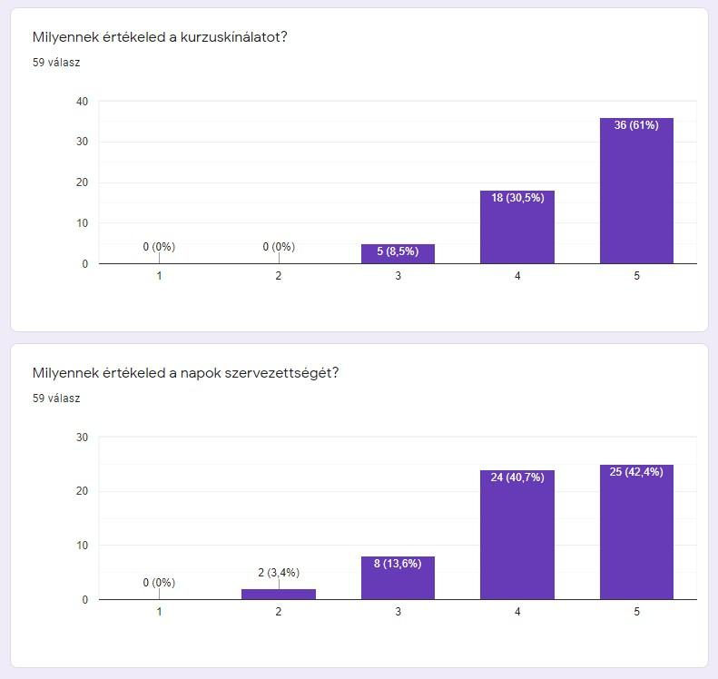
Részlet a tanárok kérdőívéből:
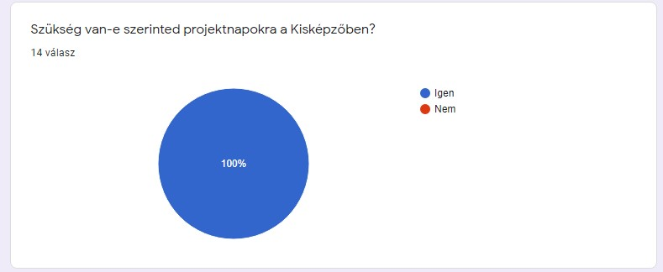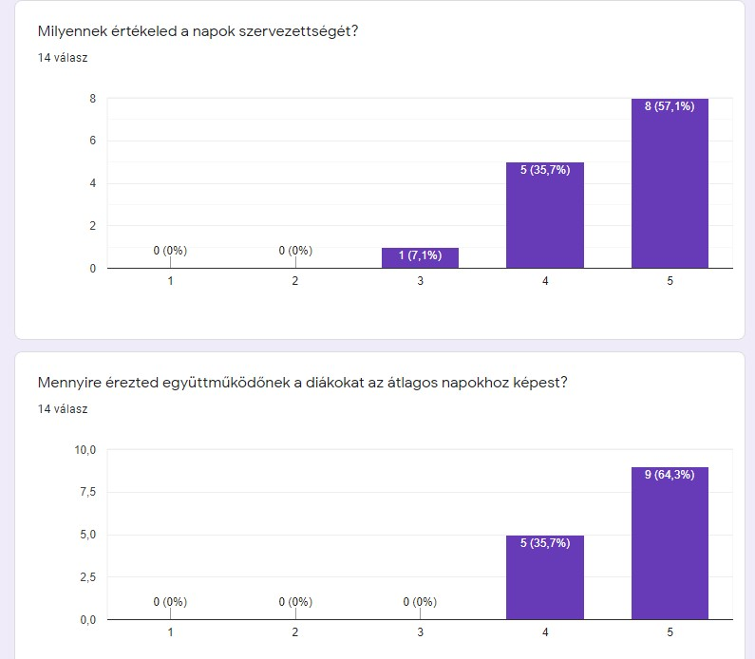

Múzeumok Éjszakája
Iskolánk évek óta nagy sikerrel vesz részt a Múzeumok Éjszakája rendezvényen, amelyre a tanévben 2019. június 2-án került sor. A Kisképző ez alkalommal is az év végi kiállítás bemutatására és a műhelyek megnyitására helyezte a hangsúlyt. Idén első alkalommal intézményünk az online jegyértékesítéshez is kapcsolódott.
Programok:
18:00-18:25 Jövőlabor a Kisképzőben – virtuális trendek, 3D nyomtatás bemutató az ötvös szak szervezésében
18:00-21:00 Üvegfúvás – Bihari Kristóf vezetésével
18:00-21:00 Vásár a Kisképzős diákok által tervezett tárgyakból - Nagy Júlia és Gspann
Zsuzsa szervezésében
18:00-21:00 Kitűző készítés - Nagy Júlia és Gspann Zsuzsa segítségével
18:00-24:00 Év végi kiállítás - bemutatkozik az iskola valamennyi szakja és megtekinthető a diákok éves rajzi produkciója
18:30-19:00 A divat-stílus és a textil szak végzőseinek divatbemutatója
18:35-19:00 Jövőlabor a Kisképzőben – virtuális trendek, 3D nyomtatás bemutató az ötvös szak szervezésében (2. turnus)
19:00-20:00 W. A. Mozart: Figaro házassága - Mezítlábas opera középiskolásoktól nemcsak középiskolásoknak. A Kisképző operatársulatának előadásában Mozart zenéje frissebb, mint valaha! Intrika, rongyrázás, humor és szánalmas hazudozások teszik a művet mindig aktuálissá. Akár még tinédzserek számára is.
20:00-22:00 Az iskola diákjainak koncertje Baráth Sándor vezetésével
20:00-21:00 Időutazás. Vezetés a Schola Graphidis Művészeti Gyűjteményben és az iskola bejárása Katona Júliával és Nagy Barbarával
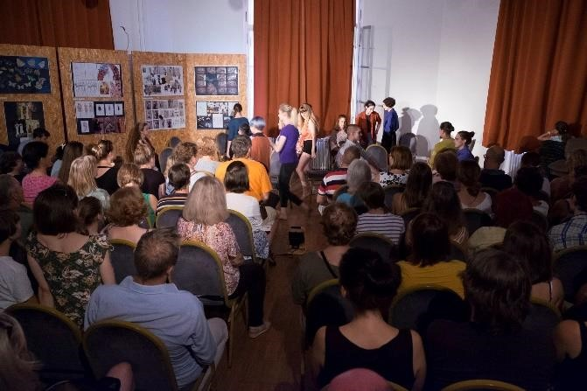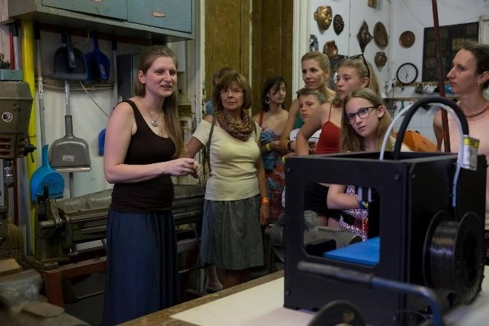

A Kisképző nyári programjai Tihanyban és a Művészetek Völgyében
Második alkalommal került sor a Művészeti Középiskolák Találkozójára ezúttal öt iskola részvételével: Debreceni Medgyessy Ferenc Gimnázium és Művészeti Szakgimnázium, Kisképző, Nyíregyházi Művészeti Szakgimnázium, Pécsi Művészeti Gimnázium. és Szakgimnázium, Szombathelyi Művészeti Szakgimnázium. A találkozó célja, hogy a többféle művészeti ágban (zene, tánc, dráma, képzőművészet) bemutatkozhassanak, és minél több fesztiválozót vonjanak be interaktív programjaikba.
A programsorozat része volt két kiállítás is: „Annyit mondok nyisd ki a szemed” címmel. (Ld. lejjebb)
A Művészeti Középiskolák Találkozójára a Magyar Képzőművészeti Egyetem EFOP 3.2.6.-16 kódszámú pályázata keretében került sor.
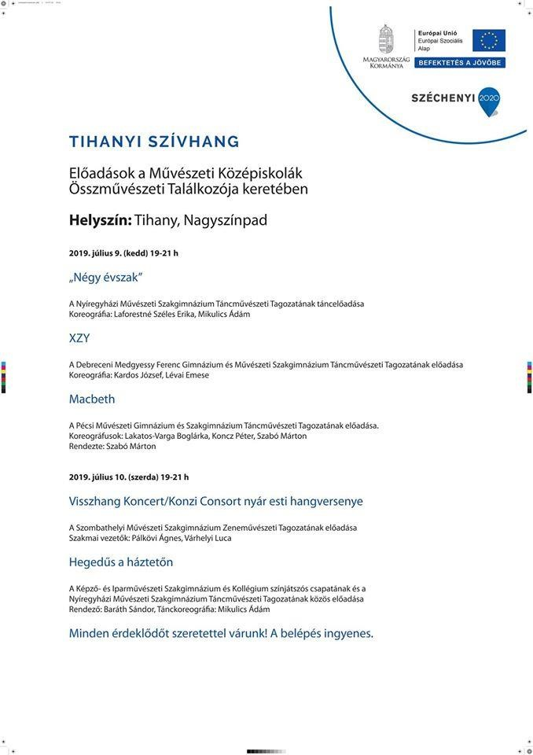

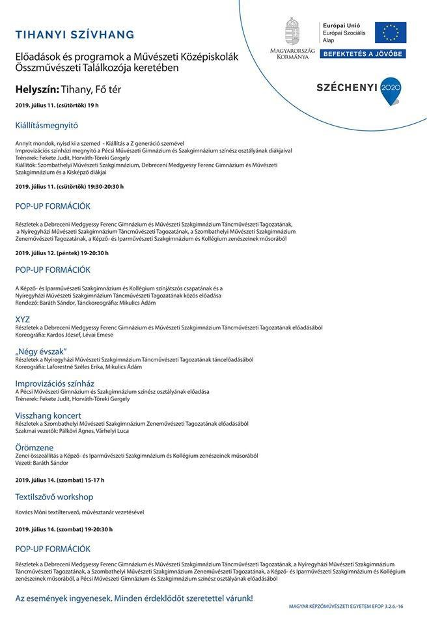

Hegedűs a háztetőn
A "kisképzős" színkör és a nyíregyházi táncosok előadása a Művészeti Középiskolák összművészeti találkozóján. Időpont: 2019. július 10. 20:00
Helyszín: Tihany, Bujtor István Szabadtéri Színpad (eső esetén a Magyar Képzőművészeti
Egyetem művésztelepe, ami a színpad szomszédságában található)
Rendező: Baráth Sándor
Tánc és koreográfia: Laforestné Széles Erika, Mikulics Ádám
Színpadra vitték (a Képző-és Iparművészeti Szakgimnázium és Kollégium diákjai): Szabó Szabolcs, Pálfai Boróka, Mazán Anikó, Lengyel Viola, Csáky Rebeka, Birkás Zsófi, Varga Csongor, Gálffy Vince, Varga Krisztián, Salamon Gábor, Horváth Marcell, Kazinczy Tamás, Czeglédi Mátyás, Szűcs Adrienn, Glauser Liza, Buzási Boglárka, Menyhért Juci, illetve a Nyíregyházi Művészeti Szakgimnázium diákjai: Csontos Zsolt, Lex Máté, Ónodi Csaba, Jeremiás Balázs, Gál Bianka, Hirkó Kata, Daróczi Sára, Oláh Mercédesz, Szécsényi Nikolett, Aranyi Krisztián, Németi Márk, Majkó Laura, Nagy Zsófi, Nagy Zsanett, Sipos Angelika, Imre Bianka.
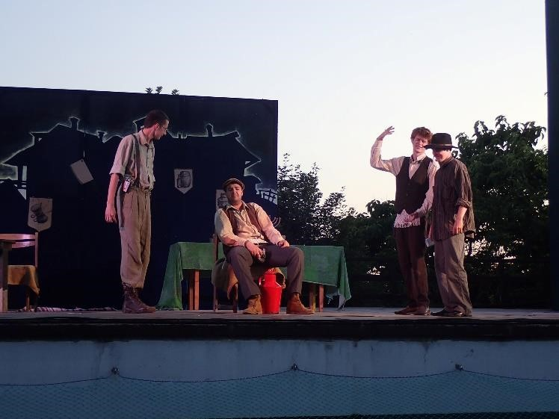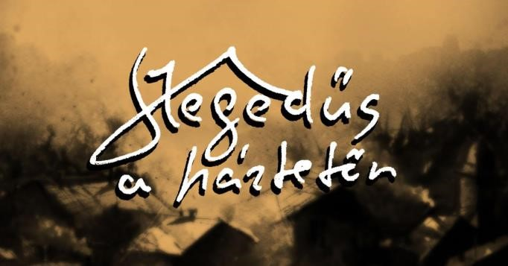

A Kisképző Szövő és Textil tűzzománc Workshopja
A workshop a Művészetek Völgyében 2018. július 20-21-én Vigántpetenden szoros kapcsolatban valósult meg a Művészeti Középiskolák találkozójának programjaival. A Kisképző szakjait képviselő tanárok és diákok segítségével az érdeklődők kipróbálhatták a textil szövést és a tűzzománc készítést is. A programot vezette: Kovács Mónika, Szőke Gáspár
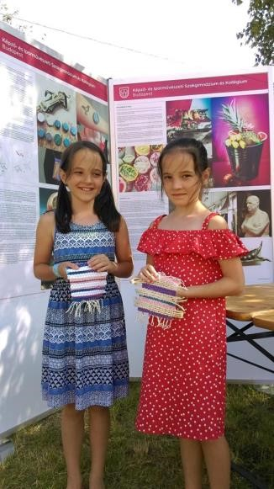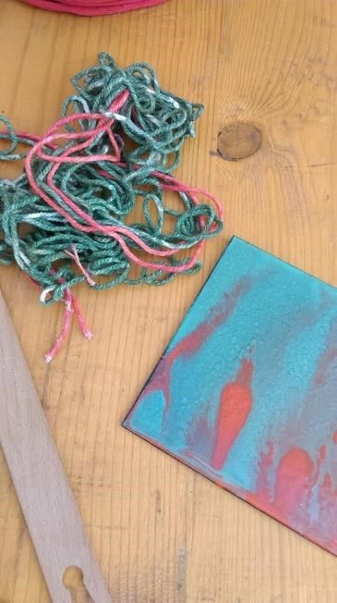

Sziget ArtZone
A Kisképző – a 18. életévüket betöltött tanulóival – sokadik alkalommal vett részt a Sziget Fesztiválon az ArtZone-ban saját sátorral.

Pályázatok, versenyek

Iskolán belüli versenyek
 | Tanuló neve | Évfolyama | Verseny megnevezése | Elért eredmény /  helyezés
 | Mucsi Ágota | 12. | A Kisképző korrektúra nélküli (házi) rajzversenye 12. évfolyam | I. helyezés
 | Lösch Bettina Flóra | 12. | A Kisképző korrektúra nélküli (házi) rajzversenye 12. évfolyam | II. helyezés
 | Samu Violetta Petra | 12. | A Kisképző korrektúra nélküli (házi) rajzversenye 12. évfolyam | III. helyezés
 | Hahn Petra | 12. | A Kisképző korrektúra nélküli (házi) rajzversenye 12. évfolyam | dicséret
 | Kiss Kincső | 12. | A Kisképző korrektúra nélküli (házi) rajzversenye 12. évfolyam | dicséret
 | Balogh Maja Veronika | 12. | A Kisképző korrektúra nélküli (házi) rajzversenye 12. évfolyam | dicséret
 | Császár Veronika Anna | 13. | A Kisképző korrektúra nélküli (házi) rajzversenye 13. évfolyam | I. helyezés
 | Deák-Dékán Csenge | 13. | A Kisképző korrektúra nélküli (házi) rajzversenye 13. évfolyam | II. helyezés
 | Pandák Laura | 13. | A Kisképző korrektúra nélküli (házi) rajzversenye 13. évfolyam | III. helyezés
 | Derzbach Dóra | 13. | A Kisképző korrektúra nélküli (házi) rajzversenye 13. évfolyam | dicséret
 | Márton Luca Anna | 13. | A Kisképző korrektúra nélküli (házi) rajzversenye 13. évfolyam | dicséret
 | Huang Yuan Yuan | 11. | A Kisképző korrektúra nélküli (házi) rajzversenye 11. évfolyam | I. helyezés
 | László Csenge | 11. | A Kisképző korrektúra nélküli (házi) rajzversenye 11. évfolyam | II. helyezés
 | Lakó Dorka | 11. | A Kisképző korrektúra nélküli (házi) rajzversenye 11. évfolyam | II. helyezés
 | Rósz Anna | 11. | A Kisképző korrektúra nélküli (házi) rajzversenye 11. évfolyam | dicséret
 | Csenki Eszter | 11. | A Kisképző korrektúra nélküli (házi) rajzversenye 11. évfolyam | dicséret
 | Dankó Jázmin | 11. | A Kisképző korrektúra nélküli (házi) rajzversenye 11. évfolyam | dicséret
 | Lutischan Emese | 10. | A Kisképző korrektúra nélküli (házi) rajzversenye 10. évfolyam | I. helyezés
 | Szabó Adél Julianna | 10. | A Kisképző korrektúra nélküli (házi) rajzversenye 10. évfolyam | II. helyezés
 | László Mária Édua | 10. | A Kisképző korrektúra nélküli (házi) rajzversenye 10. évfolyam | III. helyezés
 | Krajczár Natália | 10. | A Kisképző korrektúra nélküli (házi) rajzversenye 10. évfolyam | dicséret
 | Kováts Örs | 10. | A Kisképző korrektúra nélküli (házi) rajzversenye 10. évfolyam | dicséret
 | Villányi Nagy Panna | 9 | A Kisképző korrektúra nélküli (házi) rajzversenye 9. évfolyam | I. helyezés
 | Szűcs Krisztina | 9 | A Kisképző korrektúra nélküli (házi) rajzversenye 9. évfolyam | II. helyezés
 | Kovács Janka | 9 | A Kisképző korrektúra nélküli (házi) rajzversenye 9. évfolyam | III. helyezés
 | Bánfalvi Botond | 9 | A Kisképző korrektúra nélküli (házi) rajzversenye 9. évfolyam | III. helyezés
 | Zajácz Kinga | 9 | A Kisképző korrektúra nélküli (házi) rajzversenye 9. évfolyam | dicséret
 | Pőcze Petra | 9 | A Kisképző korrektúra nélküli (házi) rajzversenye 9. évfolyam | dicséret
 | Varga Levente | 13 | A Kisképző Vizsgamunka megvalósítását támogató pályázata | üveg szak
 | Boda László Bertalan | 13 | A Kisképző Vizsgamunka megvalósítását támogató pályázata | textil szak
 | Litauszki Boglárka | 13 | A Kisképző Vizsgamunka megvalósítását támogató pályázata | divat-stílus szak
 | Márton Luca Anna | 13 | A Kisképző Vizsgamunka megvalósítását támogató pályázata | mozgókép szak
 | Béres Maja | 13 | Tanulmányi verseny – Domanovszky  Endre díj | díjazott
 | Prutkay Lea | 13 | Tanulmányi verseny – Domanovszky  Endre díj | dicséret
 | Csókási Dorottya | 13 | Tanulmányi verseny – Gecser Lujza díj | díjazott
 | Boda László Bertalan | 13 | Tanulmányi verseny – Gecser Lujza díj | dicséret
 | Csókási Dorottya | 13 | Tanulmányi verseny – Jaschik Álmos díj | díjazott
 | Litauszki Boglárka | 13 | Tanulmányi verseny – Jaschik Álmos díj | dicséret
 | Tóth Alexandra Kitty | 13 | Tanulmányi verseny – Kerényi Jenő díj | díjazott
 | Sófalvi Dorottya | 13 | Tanulmányi verseny – Kerényi Jenő díj | dicséret
 | Császár Veronika Anna | 13 | Tanulmányi verseny – Lengyel Lajos díj | díjazott
 | Derzbach Dóra | 13 | Tanulmányi verseny – Lengyel Lajos díj | dicséret
 | Cselőtei Ádám | 13 | Tanulmányi verseny – Moholy-Nagy  László díj | díjazott
 | Márton Luca Anna | 13 | Tanulmányi verseny – Moholy-Nagy  László díj | dicséret
 | Jung Katalin | 13 | Tanulmányi verseny – Zsolnay Vilmos díj | dicséret
 | Varga Levente | 13 | Tanulmányi verseny – Zsolnay Vilmos díj | dicséret
 | Rakonczai Diána Alexandra | 13 | Tanulmányi verseny – ötvös díj | dicséret
 | Üveges Bálint Péter | 13 | Tanulmányi verseny – ötvös díj | dicséret

Iskolán kívüli versenyek

A XXVIII. Országos Rajzverseny
Első helyezést ért el Mucsi Ágota, az iskola 12.c osztályos tanulója.
Felkészítő tanár: Szalai Attila
Harmadik helyezést ért el Császár Veronika, az iskola 13.a osztályos tanulója.
Felkészítő tanár:
Sipos Eszter
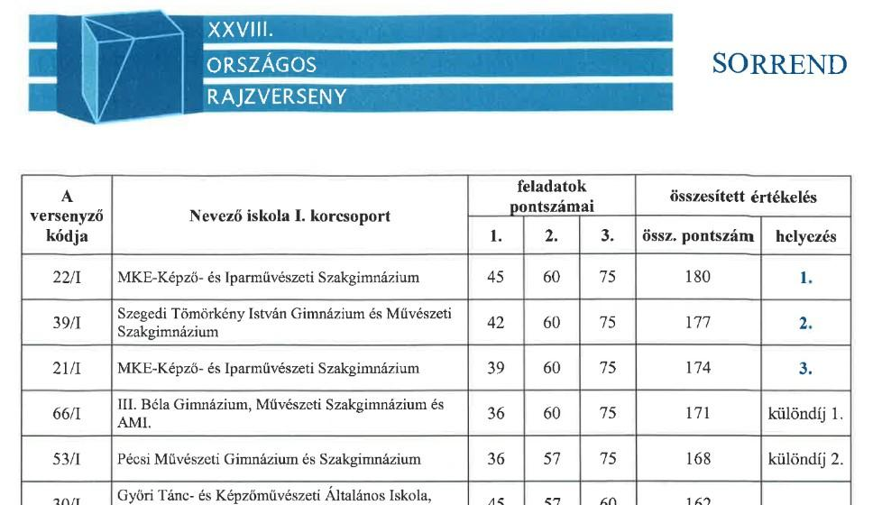

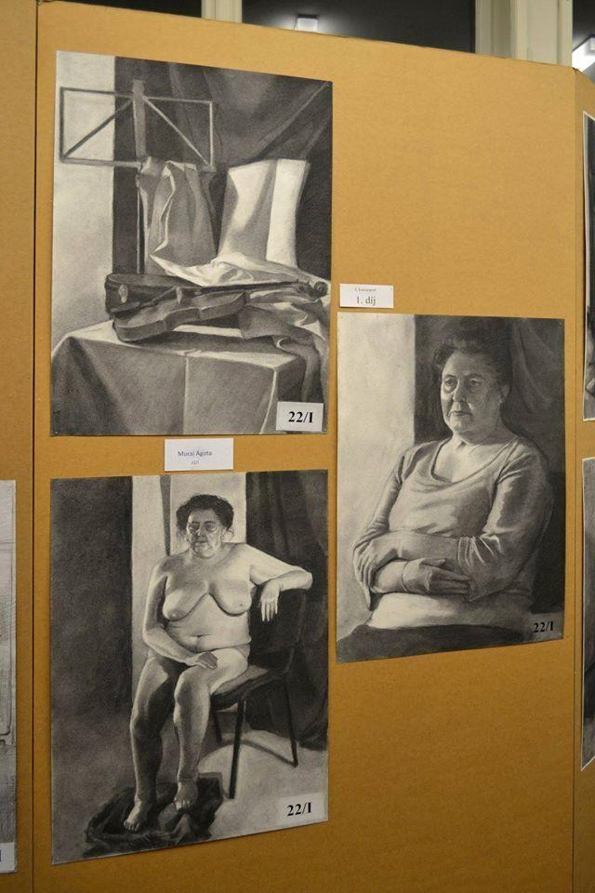

XXI. Országos Mintázásverseny
Második helyezést ért el Glauser Lisa, az iskola 13.c osztályos tanulója.
Felkészítő tanár: Kutasi Tünde
Dicséretben részesült Sófalvi Dorottya, az iskola 13.b osztályos tanulója.
Felkészítő tanár: Kutasi Tünde

Az Ágazati és Ágazaton kívüli szakmai vizsgatárgyak versenye
Első helyezést ért el Szalai Boglárka, az iskola 12.c osztályos tanulója.
Felkészítő tanár: Makáryné Fodor Éva
Második helyezést ért el Czeglédi Mátyás, az iskola 12.c osztályos tanulója.
Felkészítő tanár: Makáryné Fodor Éva
Harmadik helyezést ért el Nagy Rozália, az iskola 12.c osztályos tanulója.
Felkészítő tanár:
Makáryné Fodor Éva

Gyermek és Ifjúsági Művészeti Találkozó - Középiskolások Országos Képző- és Iparművészeti Pályázata
Dijazott | Felkészítő tanár | Évf
Cserba Péter | Kecskés Krisztina | 12 | Magyar Alkotóművészek Országos Egyesülete Díja
Nagy-Berzsenyi Janka | Kutasi Tünde | 10 | Szobrászat kategória I. helyezés
Jakab Dalma | Kovách Gergő | 10 | Szobrászat kategória II. helyezés
Rosta Ilona | Kovách Gergő | 11 | Szobrászat kategória III. helyezés
Filkor Anett | Móra Ágota | 12 | Kerámia kategória különdíjazottja
Révész Nikolett | Kecskés Krisztina | 12 | Üveg kategória I. helyezés
Szöllösi Anna | Kecskés Krisztina | 12 | Üveg kategória II. helyezés

A felkészítő tanári különdíjat Kecskés Krisztina kapta.

Kiállítások

Évközi kiállítások
XXI. Esztergomi Fotóbiennálé 2018. szeptember 7-től.
A Képző- és Iparművészeti Szakgimnázium és Kollégium 2017/2018. tanévben 13. évfolyamon végzett fotó szakos diákjainak Utolsó vacsora c. parafrázisa megtekinthető volt a kétévente megrendezésre kerülő rangos fotóművészeti kiállításon, amelynek témája az elbeszélésnarratíva volt.
A képet készítették: Fogarassy Réka, Fuzik Adél, Kormos Renáta, Pásztói Petra, Salamon
Anita, Totev Noémi. Tanár: Kéri Gáspár
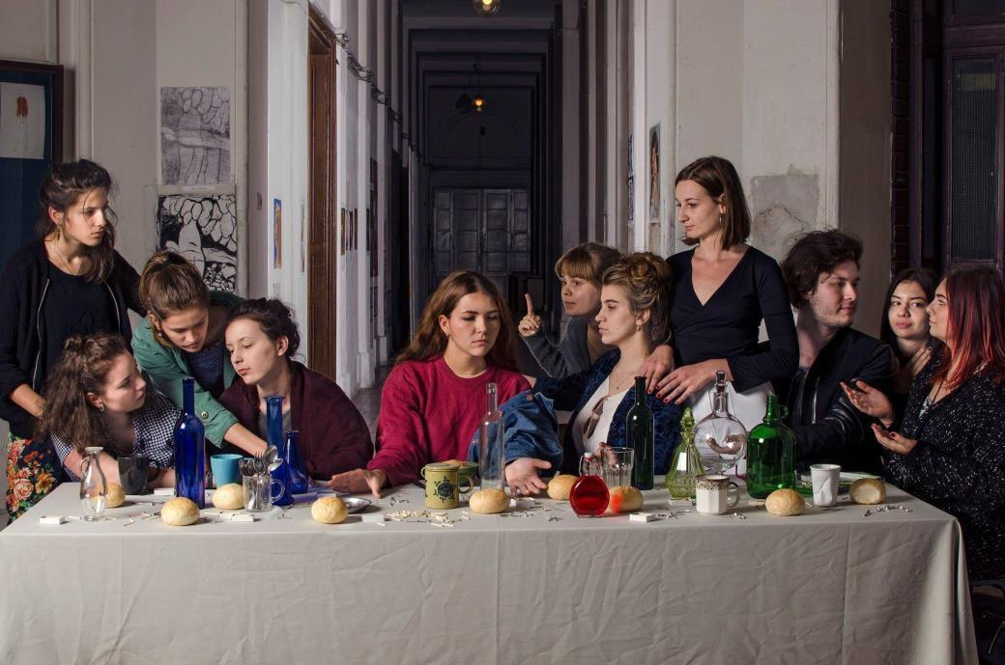
A Rug Art Fest-en a negyedéves textil szakos diákok állítottak ki. Bálna, Makett terem, 2018. október 8-22.

Pop-up kiállítás a „Van művészi vénád” pályázat különdíjas Kisképző diákjainak munkáiból.
Időpont: 2018. október 16. – november 4.
Helyszín: Ludwig Múzeum, Budapest
A 2017/2018-as pályázati év különdíjaként a Képző- és Iparművészeti Szakgimnázium és Kollégium diákjainak nyílt pop-up kiállítása a Ludwig Múzeum II. emeleti foglalkoztató termének kirakatában.
Kiállító diákok: Drabik Anna, Mocselini Balázs, Papp H. Írisz, Vad Zalán, Varga Keresztes Gyopár
Felkészítő tanár: Sipos Eszter, Horváth Csaba Árpád
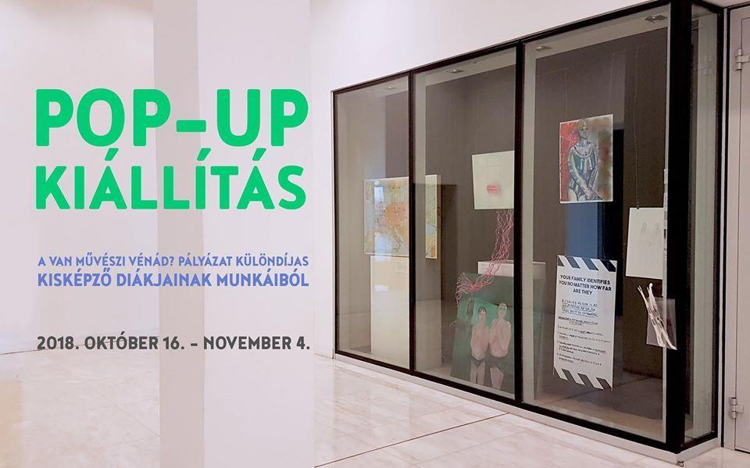

Kisképző Most Fotográfia
A Kisképző Fotó szakos diákjainak kiállítása 2018. november 9-től december 6-ig a Nyitott Műhelyben.
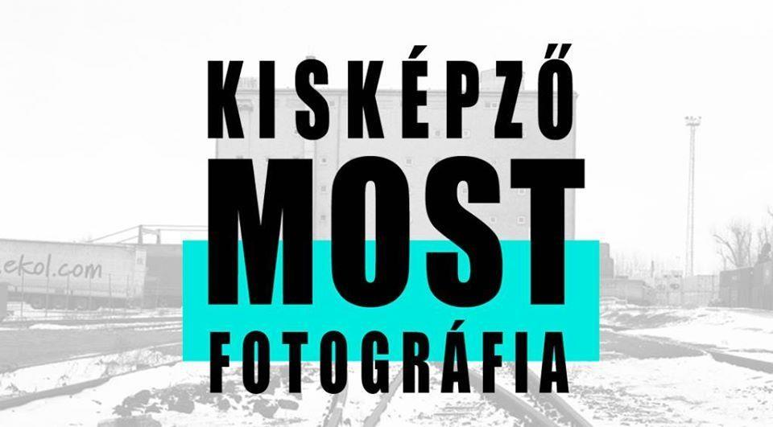

A Kisképző festő szakos diákjainak Kiállítása
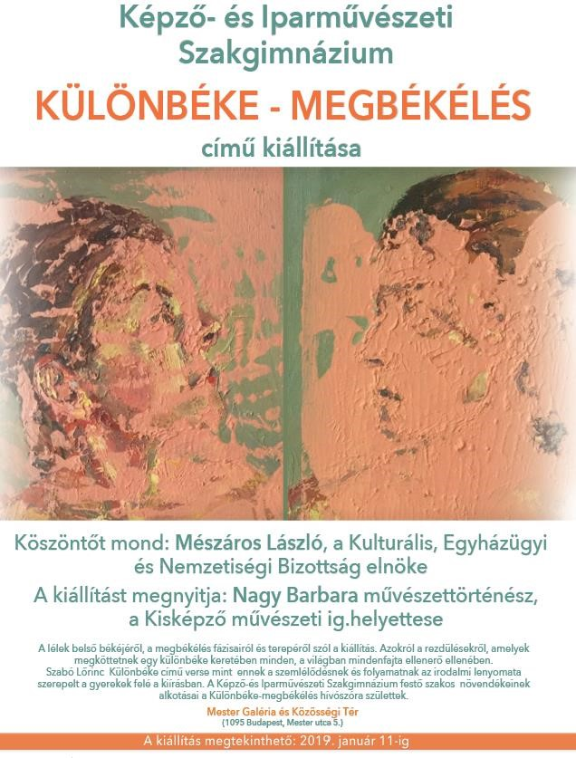

Double Spacing
A Kisképző grafika szakos diákjai és a Fine Arts department of Ringling College of Art and Design közös kiállítása a Crossley Gallery-ben, Sarasotában, Floridában 2019 januárjában volt megtekinthető.
Kiállító diákok: Ecsedi Zsófia, Ferenczi Bora, Horváth Marcell Benedek, Kladiva Anna, Maksi Mónika Mária, Márton Luca Anna, Murin Dóra, Németh Laura, Onozó Csenge, Potondi
Melinda, Rebák Anna, Sas Vilmos, Szabó Tünde Julianna, Szalontai Csenge, Takáts Lívia,
Torma Emese Ágnes, Tóth Róza
Projektvezető tanár: Sárközi Róbert Közreműködő tanár: Pál Csaba https://www.crossleygallery.com/double-spacing
DOUBLE SPACING : A collaboration project between Ringling College
and the Kiskepzo School of Visual Arts, Budapest.
This project is an opportunity for students and artistic minds alike to experience synesthesia, an impression of the senses stimulating creativity. By utilizing printmaking, we are expressing feelings and ideas on two music videos. " Still feel" by Half alive was chosen by the Sarasota students meanwhile our Hungarian counterparts chose Tizenhat by Elefant. A compelling collection of perspectives from a young generation on the media of two completely different cultures
January 14 - 19, 2019
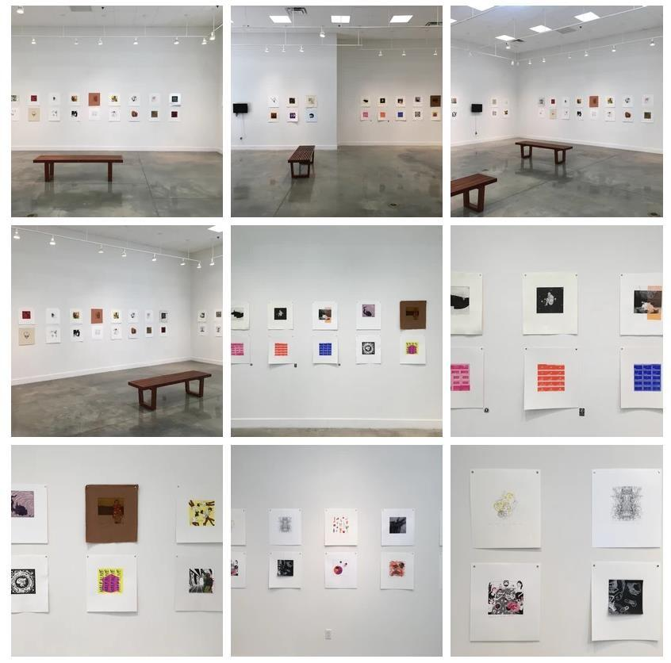
Kisképző 240 kiállítás a Műcsarnokban
Az iskolánk fennállásának 240. évfordulója alkalmából az iskola korábbi tanulóinak, tanárainak kiemelkedő művészeinek munkáiból válogatott kiállítás 2019. január
Kurátorok: Gál András, Mayer Mariann, Nagy Barbara
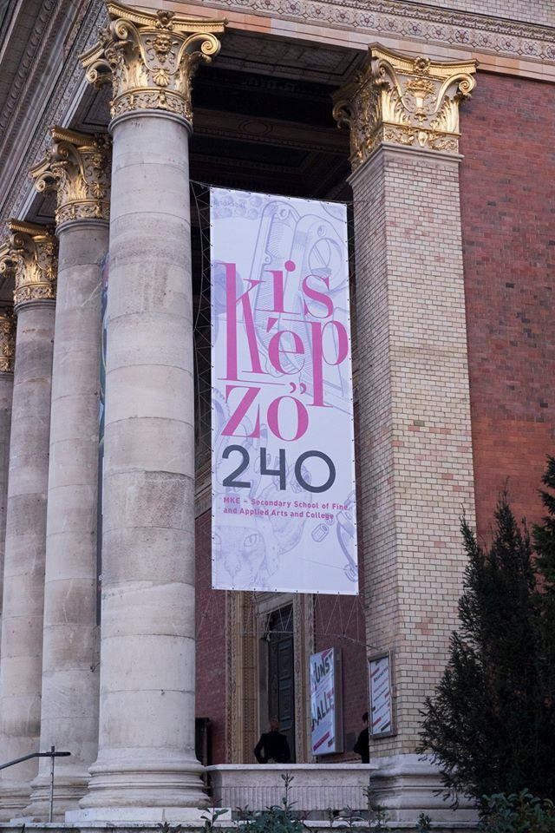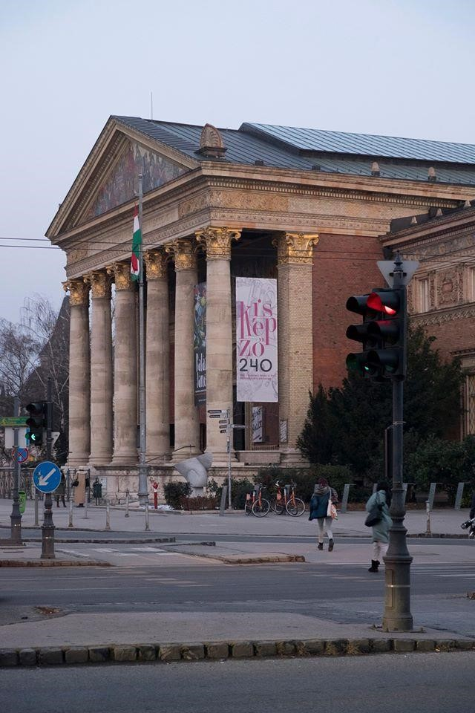

Az ajtó túl oldalán c. kiállítás a Bartók 1 Galériában a Kisképző grafika és festő szakos diákjainak munkáiból. 2019. február 15 – 2019. február 28.
Kurátorok: Pál Csaba, Sárközi Róbert, Szőke Gáspár
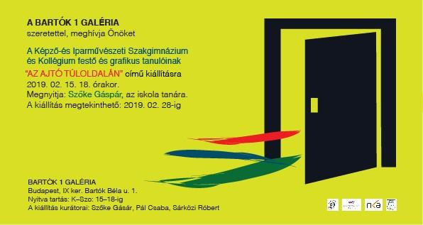

Aprire – a Kisképzős ötödévesek festő kiállítása
A Kisképző festő szakos hallgatói az elmúlt 5 év eredményének egy kis szeletét szeretnék megmutatni ezen kiállítás alkalmával. 2017-ben kezdett a csoport összecsiszolódni, a pályaválasztások és egyéb komoly döntések közepette.A 10 fős szakosztály kiállítási anyaga
mára már önálló irányokkal és gondolati háttérrel is rendelkezik.
Mindazonáltal búcsúzunk ettől a bölcső-szerű intézménytől és egymástól is.
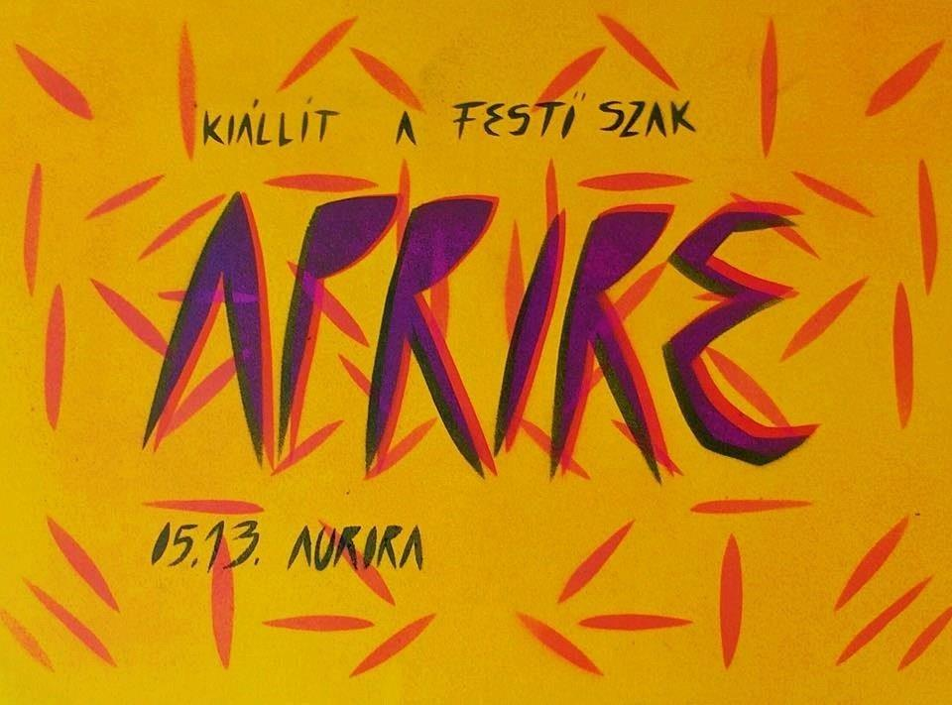
Ferencz András, Melegh Benjámin és Thurnay Máté, az iskola tanulóinak kiállítása a
TOBE Galériában 2019. június 4-től
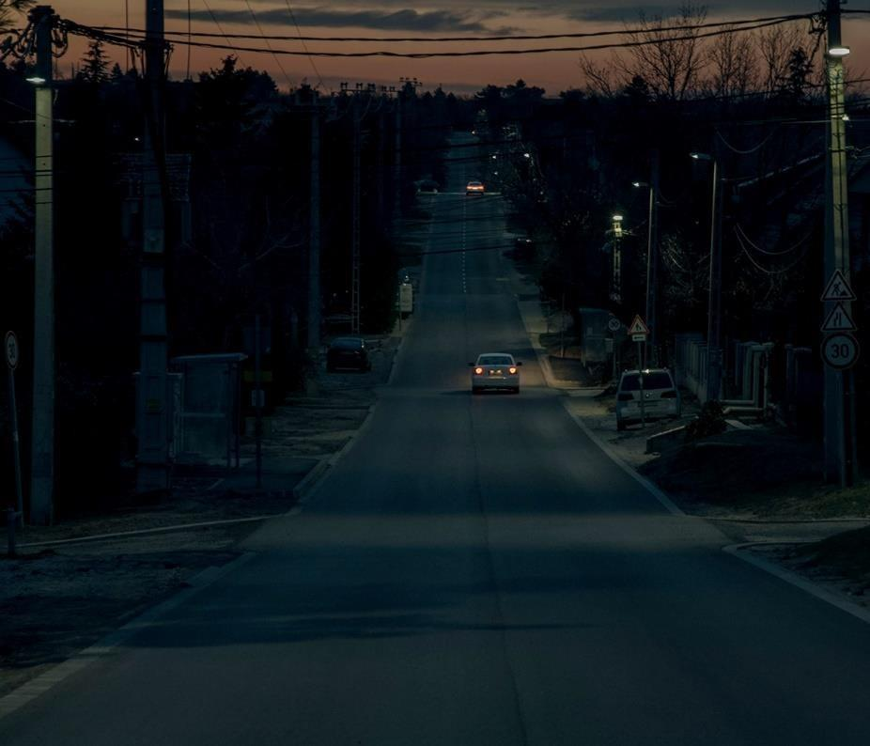
Kisképző Update
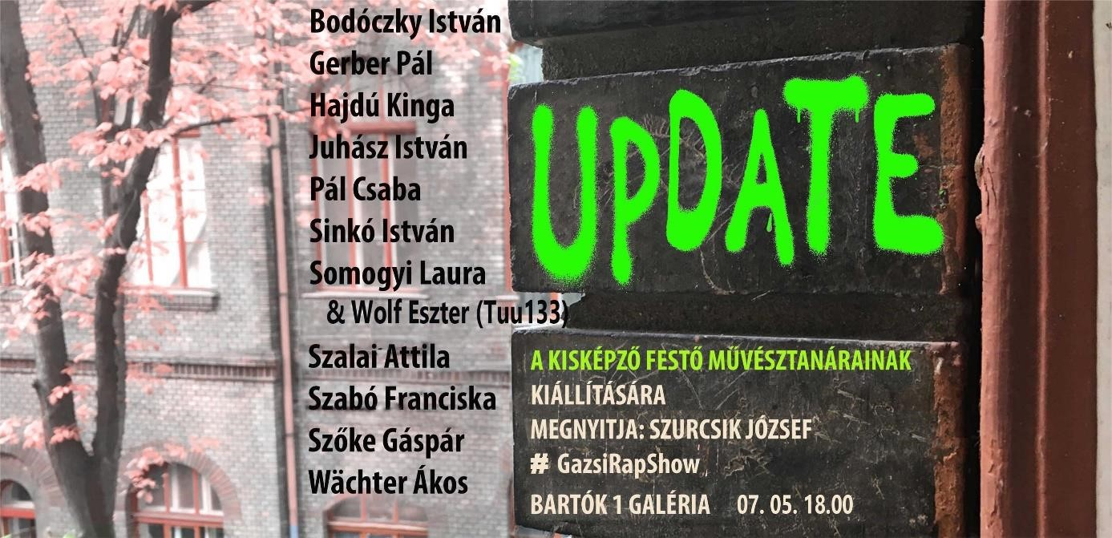

Annyit mondok, nyisd ki a szemed
Kiállítás a Z generáció művészeinek szemével
A Művészeti Középiskolák Összművészeti Találkozója szervezésében 2019. július 11. – augusztus 20.
Kiállításmegnyitó: 2019. július 11. (csütörtök) 19 h
Improvizációs színházi megnyitó a Pécsi Művészeti Gimnázium és Szakgimnázium színész osztályának diákjaival
Trénerek: Fekete Judit, Horváth-Töreki Gergely
Helyszín: Németh László Művelődési Ház, Tihany, Fő tér
Kiállítók: Szombathelyi Művészeti Szakgimnázium, Debreceni Medgyessy Ferenc
Gimnázium és Művészeti Szakgimnázium és a Kisképző diákjai
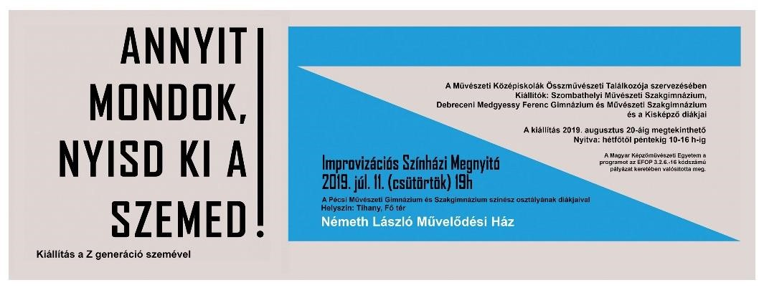

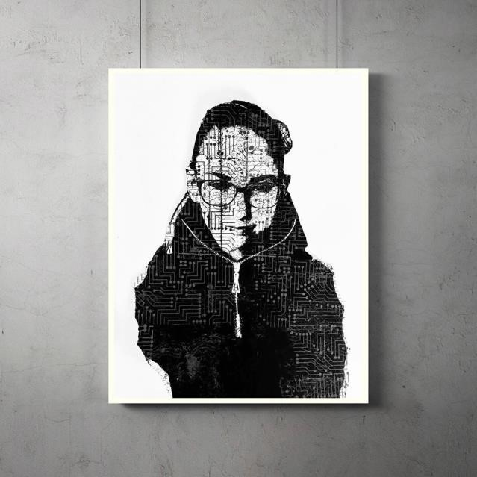

Annyit mondok, nyisd ki a szemed
Kiállítás a Z generáció művészeinek szemével
Helyszín: Vigántpetend, Templom melletti Kiállítótér (Ravatalozó)
A Művészeti Középiskolák Összművészeti Találkozója szervezésében
Kiállításmegnyitó: 2019. július 19. (péntek) 15 h
Improvizációs színházi megnyitó Pécsi Művészeti Gimnázium és Szakgimnázium színész osztályának diákjaival
Trénerek: Fekete Judit, Horváth-Töreki Gergely
A kiállítás teljes időtartama: 2019. július 19. – július 28.

Jelenünk megértésében a művészet kulcsfontosságú lehet. A 14-19 éves korosztály mindig is kritikus volt a világgal szemben. Miben különbözik a mostani kamaszok látásmódja a többi korosztályétól? Milyen témák váltak számukra érdekessé? Milyen képzőművészeti megoldások állnak ehhez a generációhoz közel? Hogyan jelenítenek meg ők egy számukra fontos témát? Ők maguk, a személyiségük, az identitásuk, a jövőnk, a jelenünk, a közelmúlt, vagy még a múlt eseményei érdeklik-e őket inkább? Tudjuk, hogy a művészi cselekedetnek nem csupán politikai mozgatórugója lehet. Az ember társadalmi és biológiai lény is egyszerre; de mennyire igaz ez a Z generációra is? Ezekre a kérdésekre keresi a kiállítás a választ.

Kiállítók: Szombathelyi Művészeti Szakgimnázium, Debreceni Medgyessy Ferenc
Gimnázium és Művészeti Szakgimnázium és a Kisképző: a budapesti Képző-és Iparművészeti
Szakgimnázium diákjai: Farkas Renáta, Geröly Viktória, Juhász László - Vad Zalán,
Kemecsei Dóra, Kovács Orsolya, Németh Virág, Papp Hajnal, Philipp Viktória Daniella,
Simon Iringó, Szilágyi Barnabás, Szűcs Renáta
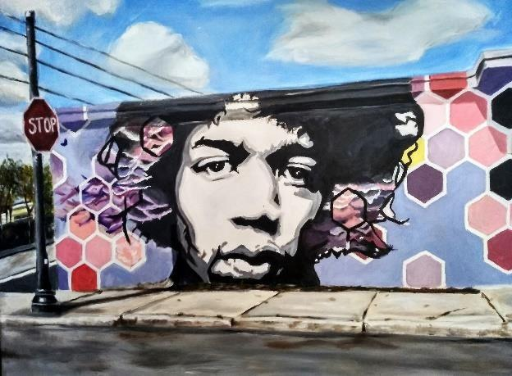

Év végi kiállítások

Év végi kiállítás az iskolában
Valamennyi szakosztály és a rajzcsoport egész éves munkájának bemutatója 2019. június 14. péntek és 2018. június 22. szombat között.
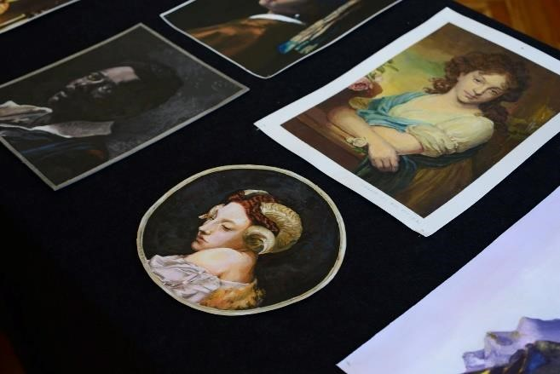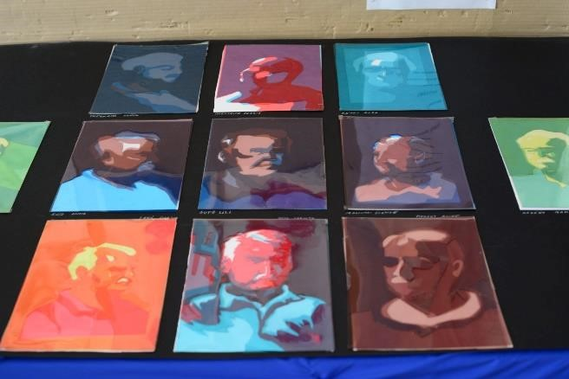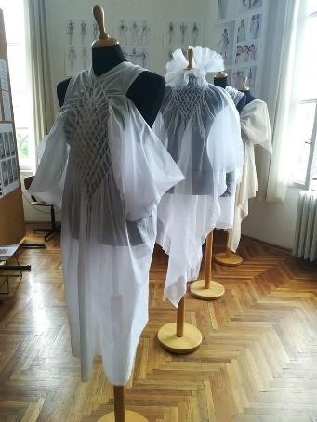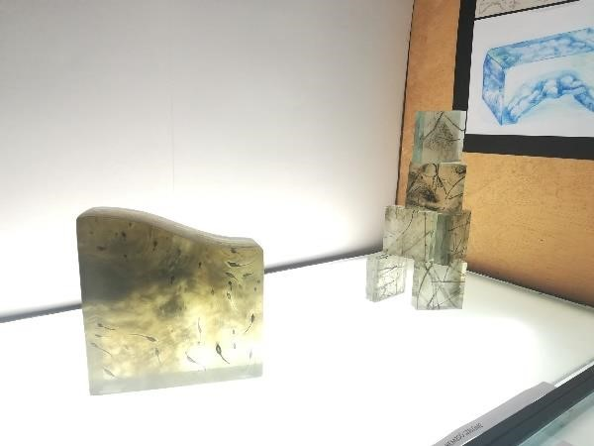

A felnőttképzés esti munkarendű festő szakos tanulóinak kiállítása
az Országos Idegennyelvű Könyvtárban: 2019. június 17.
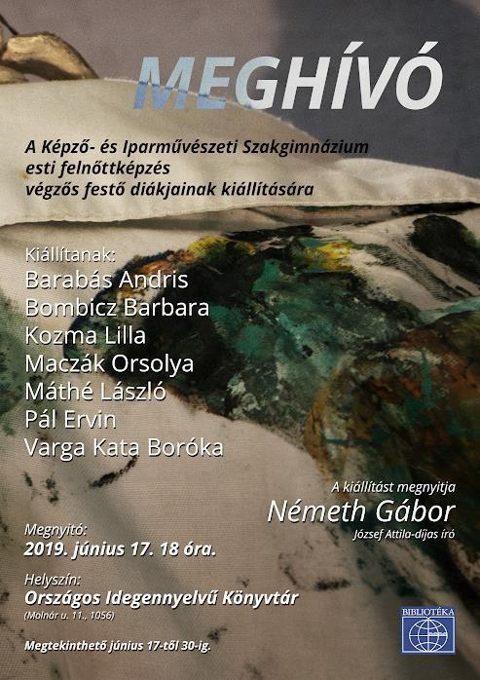

A felnőttképzés esti munkarendű ötvös és kerámia szakos tanulóinak kiállítása
Mester Galéria és Közösségi Térben: 2019. június 20.
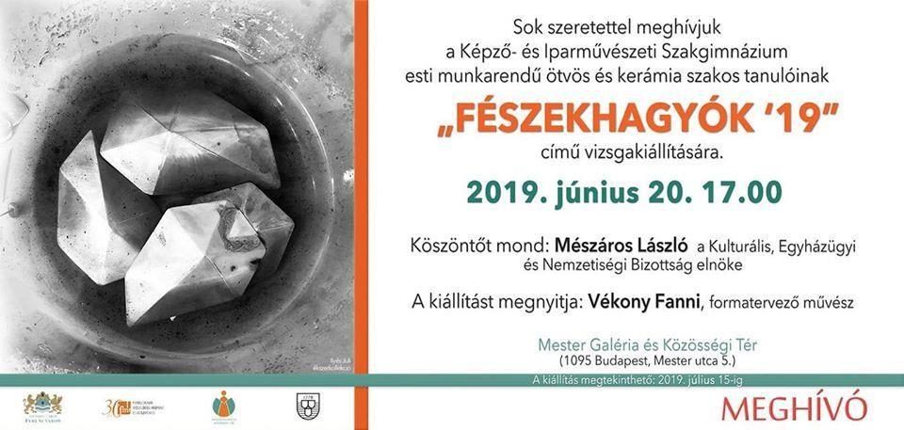

Érettségi vizsgák - MELLÉKLET

